
УТВЕРЖДАЮ
Начальник Управления
сопровождения закупок
Департамента снабжения
ТОО «KAZ Minerals Management»
Тимур Бахытжанов
«___»__________ 20___г.

РУКОВОДСТВО ПОЛЬЗОВАТЕЛЯ

Создание ответа на Запрос котировок RFQ и Запрос информации RFI
ИС Oracle версия 12.2.7

Разработал:
Начальник отдела по методологии Управления сопровождения закупки Департамента снабжения
ТОО «KAZ Minerals Management»
Абильдинова К.А.

Дата создания: 14 марта 2022 г.
Дата обновления: 13 июня 2023 г.

Алматы, 2022

Таблица изменений
36
Дата | Автор | Редакция | Описание изменений
14.03.2022 | Абильдинова К. | 1.0 | Новый документ
15.07.2022 | Абильдинова К. | 2.0 | Внесение изменений и дополнений по результатам проведенной ОПЭ и доработок в ИС Oracle
18.01.2022 | Абильдинова К. | 3.0 | Внесение изменений и дополнений по результатам проведенной ОПЭ и доработок в ИС Oracle
29.02.2023 | Каленова Н. | 4.0 | Внесение изменений и дополнений по результатам проведенной ОПЭ и доработок в ИС Oracle
20.03.2023 | Каленова Н. | 5.0 | Внесение изменений и дополнений по результатам проведенной ОПЭ и доработок в ИС Oracle
17.05.2023 | Каленова Н. | 6.0 | Внесение изменений и дополнений по результатам проведенной ОПЭ и доработок в ИС Oracle
08.06.2023 | Каленова Н. | 7.0. | Внесение изменений и дополнений по результатам проведенных доработок в ИС Oracle
13.06.2023 | Каленова Н. | 8.0 | Внесение изменений и дополнений по результатам проведенных доработок в ИС Oracle
31.08.2026 | Абильдинова К. | 9.0 | Внесение изменений и дополнений по результатам проведенных доработок в ИС Oracle

Оглавление

1. НАЗНАЧЕНИЕ И ОБЛАСТЬ ПРИМЕНЕНИЯ 4
2. РОЛИ И ПОЛНОМОЧИЯ 4
3. ПРЕДШЕСТВУЮЩИЕ СОБЫТИЯ 4
4. ДЕТАЛЬНЫЕ ДЕЙСТВИЯ 5
4.1. Создание ответа на Запрос котировок (RFQ) по товарам. 5
4.1.1. Просмотр данных в Запросе котировок (RFQ) 5
4.1.2. Переписка и обсуждение по Запросу котировок (RFQ) 11
4.1.3. Создание ответа на Запрос котировок (RFQ) через web-страницу 13
4.1.4. Создание ответа на Запрос котировок (RFQ) посредством электронной таблицы 22
4.1.5. Просмотр изменений (Amendment), внесенных в ранее опубликованный Запрос котировок (RFQ). 36
4.1.6. Просмотр нового раунда по Запросу котировок (RFQ) 40
4.2. Создание ответа на Запрос котировок (RFQ) по работам и услугам. 43
4.2.1. Просмотр данных в Запросе котировок (RFQ) 43
4.2.2. Переписка и обсуждение по Запросу котировок (RFQ) 49
4.2.3. Создание ответа на Запрос котировок через web-страницу 51
4.2.4. Просмотр изменений (Amendment), внесенных в ранее опубликованный Запрос котировок (RFQ). 56
4.3. Создание ответа на Запрос информации (RFI) по товарам. 60
4.3.1. Просмотр данных в Запросе информации (RFI) 60
4.3.2. Переписка и обсуждение по Запросу информации (RFI) 66
4.3.3. Создание ответа на Запрос информации (RFI) через web-страницу 68
4.3.4. Создание ответа на Запрос информации (RFI) посредством электронной таблицы 75
4.3.5. Просмотр изменений (Amendment), внесенных в ранее опубликованный Запрос информации (RFI). 85
1.2. Отзыв ответа на Запрос котировок (RFQ) / Запрос информации (RFI). 89
1.3. Просмотр формы Sourcing Home Page 92

НАЗНАЧЕНИЕ И ОБЛАСТЬ ПРИМЕНЕНИЯ

Настоящее Руководство пользователя предназначено для работы в системе Oracle версия 12.2.7 модуль Supplier Sourcing и описывает детальные шаги по созданию ответов на Запрос котировок (RFQ) или Запрос информации (RFI).
Запрос котировок (RFQ) используется для проведения мониторинга рынка и поиска потенциального поставщика товаров и услуг.
Запрос информации (RFI) используются для проведения предварительного мониторинга рынка, определения/уточнения технических характеристик, стоимости и других данных по товарам и услугам для последующей закупочной деятельности.
Для каждого из указанных документов установлен предельный срок для предоставления ответа.

РОЛИ И ПОЛНОМОЧИЯ

Для создания ответов на Запрос котировок (RFQ) или Запрос информации (RFI) у приглашенного потенциального поставщика должны быть полномочия Sourcing Supplier.
Для полноценной работы в ИС Oracle и корректного формирования ответов рекомендуется использовать по умолчанию интерфейс на английском языке.

ПРЕДШЕСТВУЮЩИЕ СОБЫТИЯ

Специалист по закупке товаров, работ и услуг сформировал и опубликовал Запрос котировок (RFQ) или Запрос информации (RFI).
Если поставщик не зарегистрирован в нашей системе, но приглашен для участия в Запросе котировок (RFQ) или в Запросе информации (RFI), то ему придет следующее сообщение на электронную почту. Для регистрации поставщика и дальнейшей работы необходимо перейти по ссылке Oracle Application system.
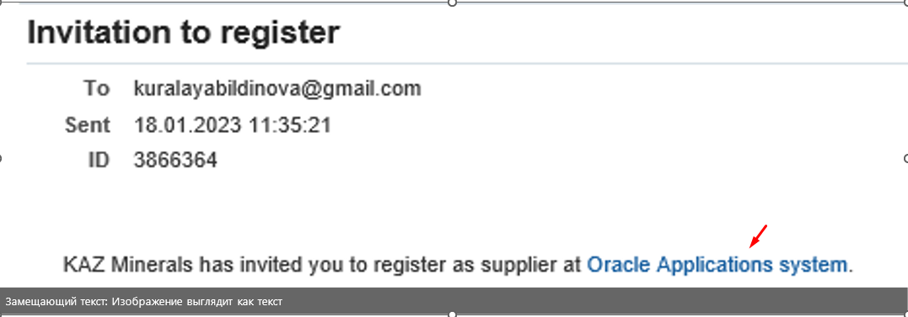
В открывшейся странице браузера нажмите (К) Respond
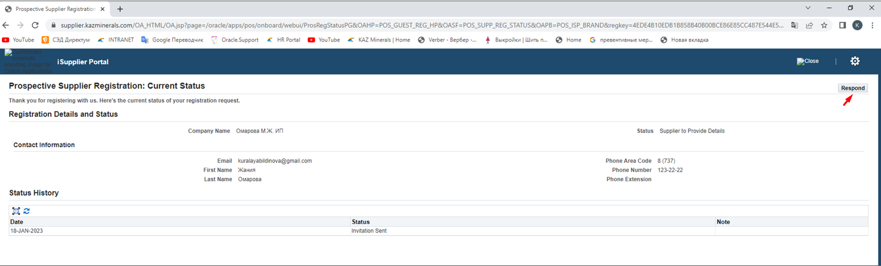
Дальнейшие шаги по регистрации и заполнению анкеты описаны в Руководстве пользователей по ссылке

ДЕТАЛЬНЫЕ ДЕЙСТВИЯ

Создание ответа на Запрос котировок (RFQ) по товарам.

Просмотр данных в Запросе котировок (RFQ)
      - Потенциальный поставщик после публикации Запроса котировок (RFQ) получит сообщение по электронной почте и в Рабочий список (WorkList) ИС Oracle.
      - Перейдите по указанному сообщению в ИС Oracle
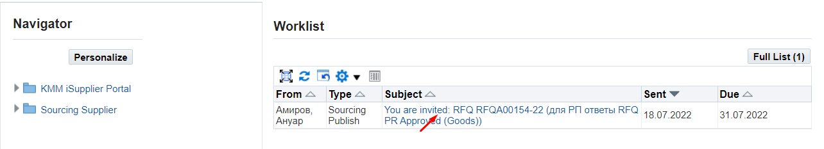
      - В открывшейся форме Вы можете подтвердить свое участие в Запросе котировок (RFQ) нажав на (К) Yes (2) при этом система автоматически создаст драфт ответа, уведомление исчезнет и для дальнейшей работы по формированию ответа необходимо будет перейти в полномочия Supplier Sourcing > Sourcing > Sourcing Home Page.
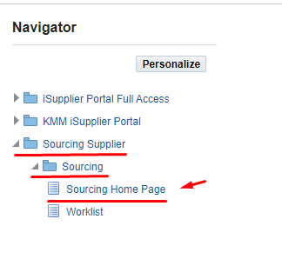

Либо вы можете сразу отказаться от приглашения указав причину в поле Note to Buyer (3) и нажав на (К) No (4)
      - Рекомендуется до принятия решения об участии в Запросе котировок (RFQ) просмотреть и ознакомиться с деталями нажав на запись Negotiation Details (1).
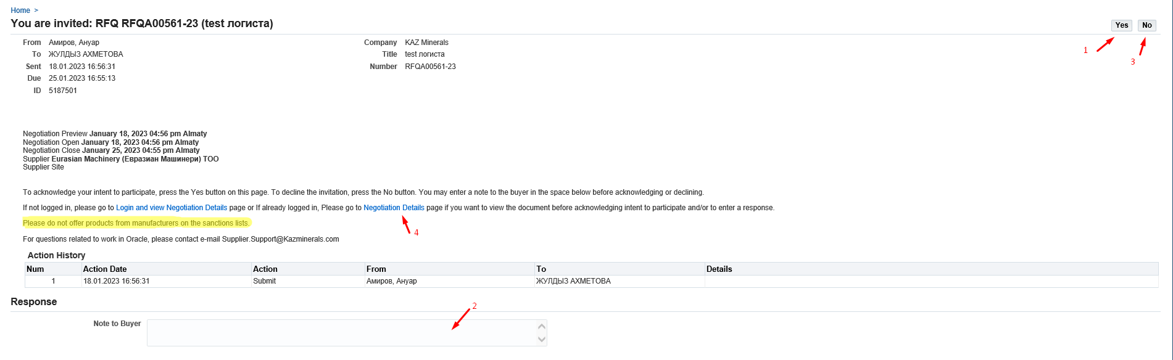
ВАЖНО! Просим не предлагать товары от производителей, находящихся в санкционных списках.
      - В открывшейся форме обратите внимание на дату в (П) Time Left в котором указывается количество дней и часов до даты закрытия приема ответов в (П) Close Date.
Пожалуйста ориентируйтесь на указанные сроки при подготовке ответа.
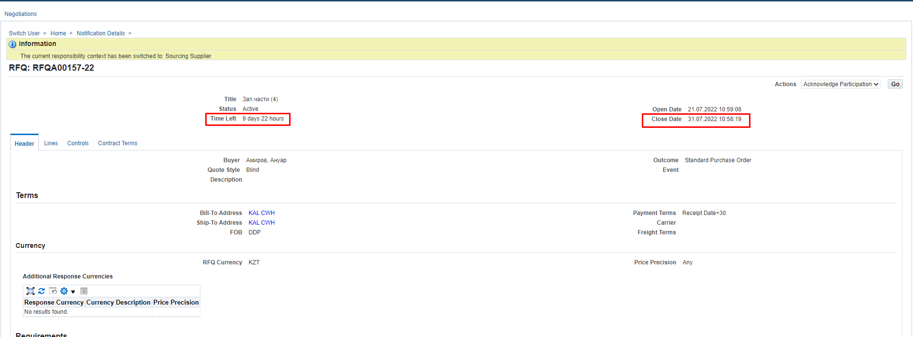
      - На вкладке Header отображается вся общая информация по Запросу котировок (RFQ).
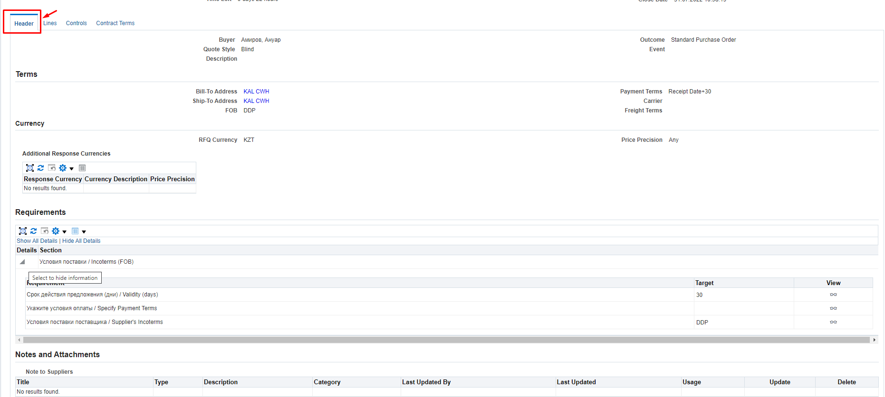
      - В разделе Terms в (П) Bill – To Address и Ship – To Address отображены условия поставки.
Если условия поставки на условиях поставки DDP, чтобы посмотреть более детальную информацию места доставки нажмите на наименование центрального склада предприятия KAL CWH/KBL CWH
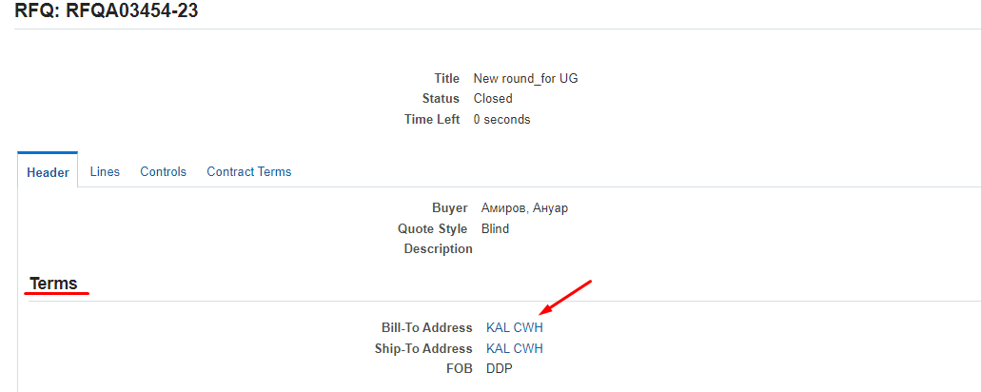

В открывшейся странице отобразится полный адрес.
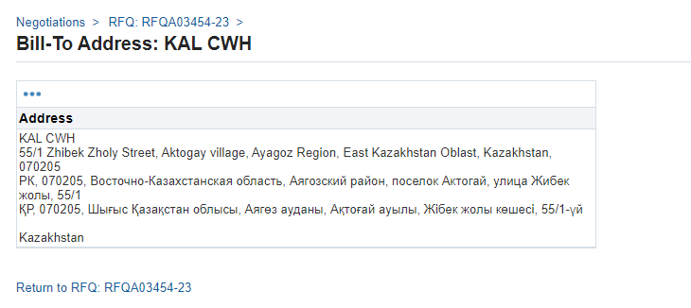

      - В обязательном порядке просмотрите раздел Requirements, в котором отображаются требования к Запросу котировок (RFQ). Нажмите (К) Show All (1). А также обратите внимание какие требования являются обязательными для заполнения, и какие для информации или опционального (не обязательного) заполнения. Нажмите (К) Vew (2) по каждому требованию.
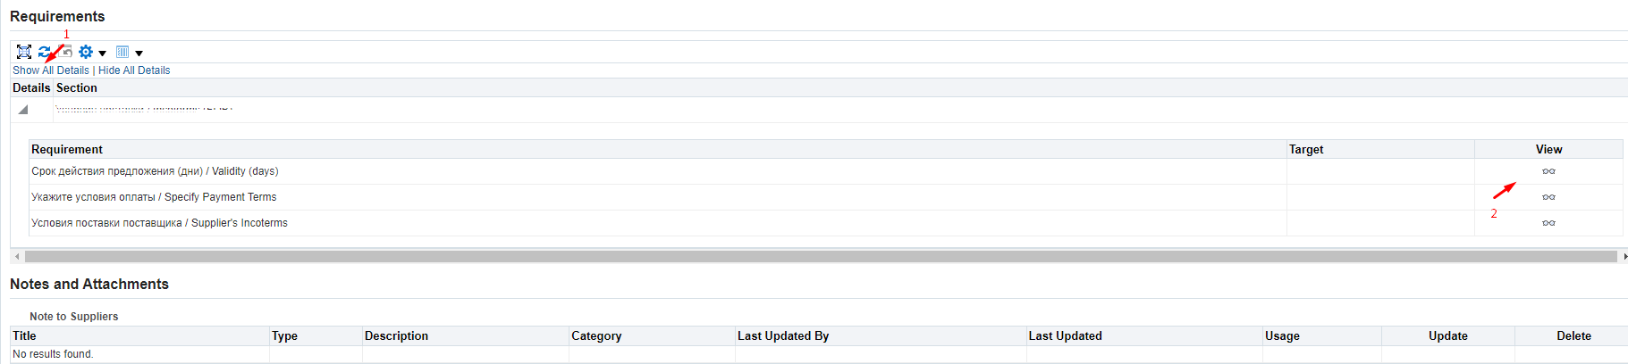
      - В (П) Type (1) указывается значение в зависимости от того, как Вы должны реагировать на данное требование. Ответы могут быть обязательными или необязательными. Или атрибут может быть только для информации.
В (П) Value Type (2) указывается формат ответа: дата, числовое, текстовое или ссылка.
В (П) Target указывается (при наличии) целевое значение
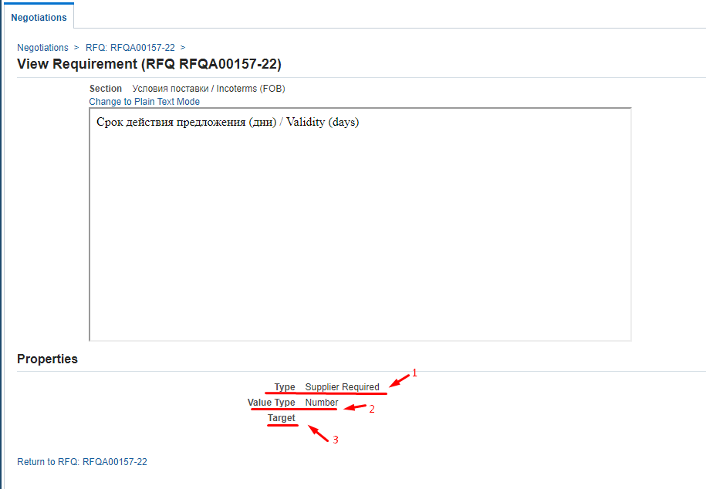
      - Для просмотра вложений к Запросу котировок (RFQ) в разделе Notes and Attachments перейдите по наименованию документа в (П) Title
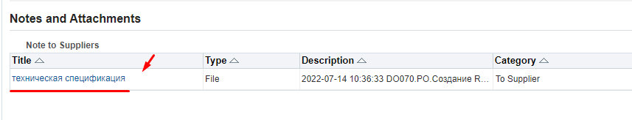
      - На вкладке Lines (1) для просмотра дополнительных технических характеристик перейдите по Description (2)
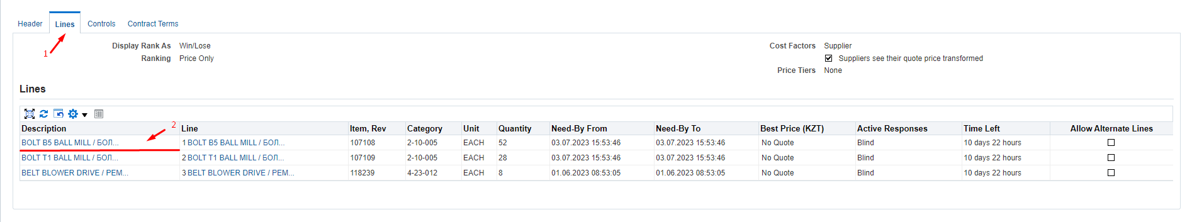
      - В открывшейся форме в (П) Quantity (1) отображается кол-во по позиции. В столбце Attribute (2) указывается дополнительный перечень атрибутов, по которым Вам необходимо просмотреть в (П) Attribute Type какие атрибуты являются обязательными, для информации или опциональные (не обязательные) и по (П) Value Type просмотреть формат ответа.
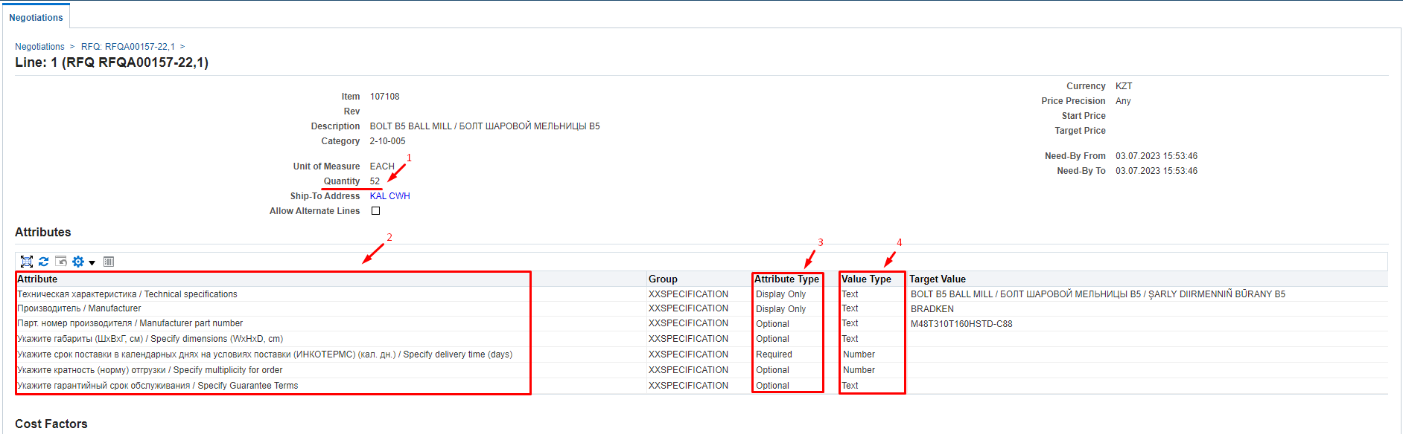
      - Для того, чтобы вернуться для просмотра на следующую строку прейдите по номеру Запроса котировок (RFQ) в левой части формы.
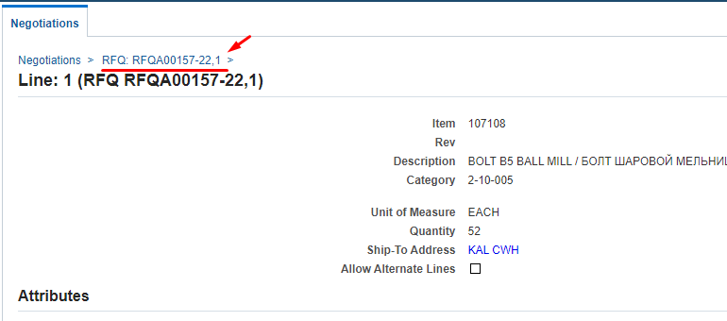
      - На вкладке Controls (1) ознакомьтесь с правилами ответов, которые были установлены при формировании Запроса котировок (RFQ)
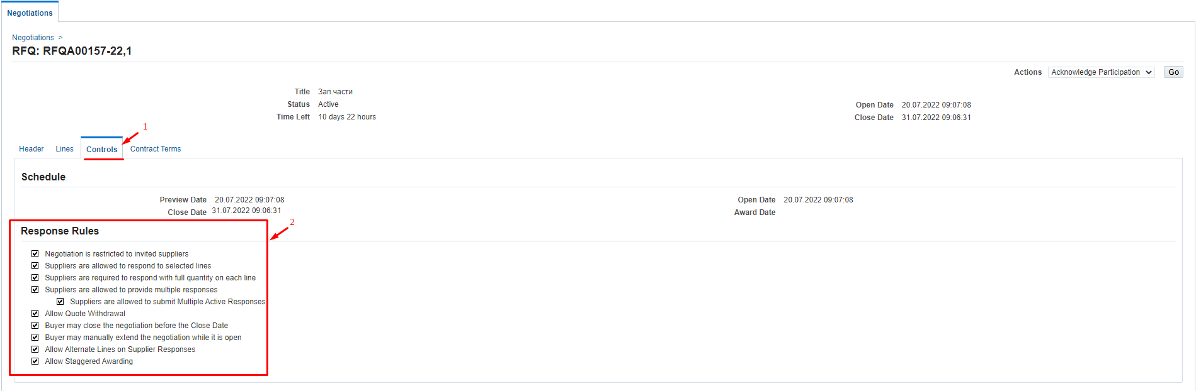
Negotiation is restricted to invited suppliers – если установлен флажок, то предоставление ответов по Запросу котировок (RFQ) ограничивается только приглашенными поставщиками, если флажок не установлен, то ответы могут быть получены от любых поставщиков.
Suppliers are allowed to respond to selected lines – если установлен флажок, то поставщикам разрешено отвечать на отдельные строки в Запросе котировок (RFQ), если флажок не установлен, то поставщики должны предоставить ответ только исключительно на все строки в Запросе котировок (RFQ).
Suppliers are required to respond with full quantity on each line – если установлен флажок то поставщики должны отправить ответы на полное количество, указанное по строке.
Suppliers are allowed to provide multiple responses – если установлен флажок, то поставщикам предоставлена возможность предоставлять несколько ответов в течение открытого периода, из которых только один может быть активным. Когда установлен этот флажок, то может отображаться другое правило:
Suppliers are allowed to submit Multiple Active Responses – если установлен флажок то поставщикам предоставлена возможность указывать или предлагать цену несколько раз (или пересматривать свой ответ), и каждое последнее предложение будет является активным предложением.
Allow Quote Withdrawal – если установлен флажок, то всем поставщикам разрешено отзывать свои ответы после того, как они их отправили. Предложения могут быть отозваны только до даты закрытия. Отозванные предложения могут быть пересмотрены в соответствии с требованиями запроса и могут быть обновлены поставщиком. Отозванное предложение не будет видно Специалистам по закупкам в процессе оценки и определения победителя.
Buyer may close the negotiation before the Close Date – если установлен флажок, то Специалист по закупкам может при необходимости закрыть отправку ответов до установленной даты закрытия.
Buyer may manually extend the negotiation while it is open – если установлен флажок, то при необходимости Специалист по закупкам может продлить срок предоставления ответов. Продлить срок можно только до даты закрытия.
Allow Alternate Lines on Supplier Responses – если установлен флажок, то поставщику разрешено предлагать аналог и добавлять новую строку в предложении.
Allow Staggered Awarding - если установлен флажок, то по данному Запросу котировок (RFQ) можно будет выбрать несколько победителей по разным позициям.
      - На вкладке Contract terms ознакомьтесь с условиями договора поставки нажав на (К) Preview Contract Terms
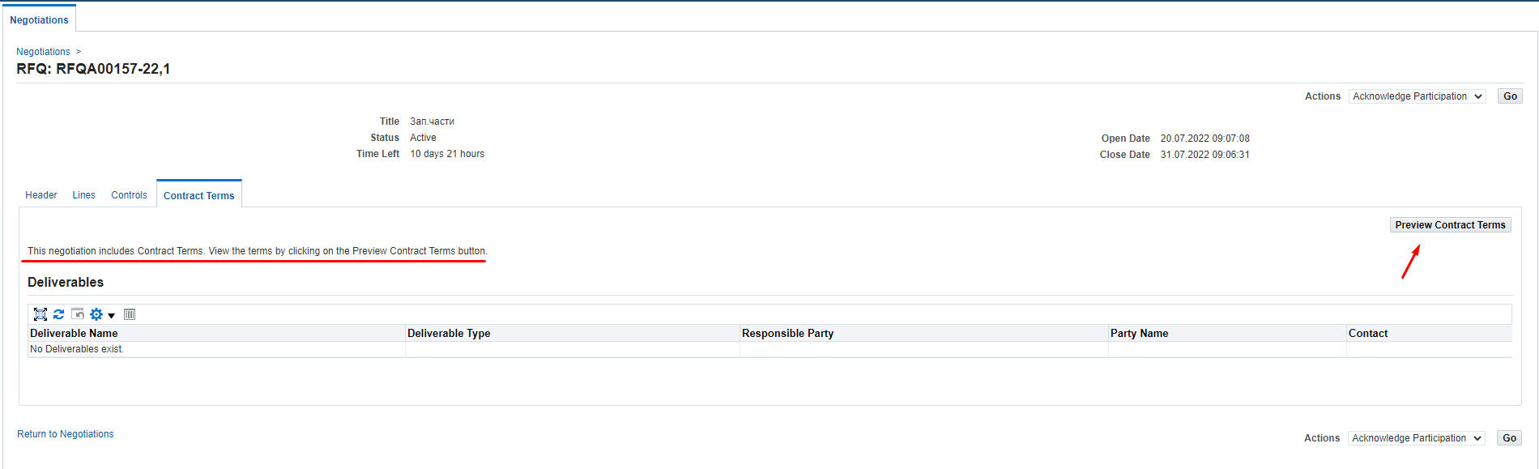
Откройте загруженный PDF документ и ознакомьтесь с условиями договора поставки
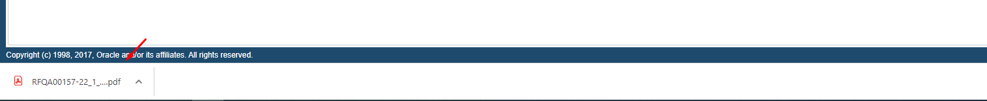
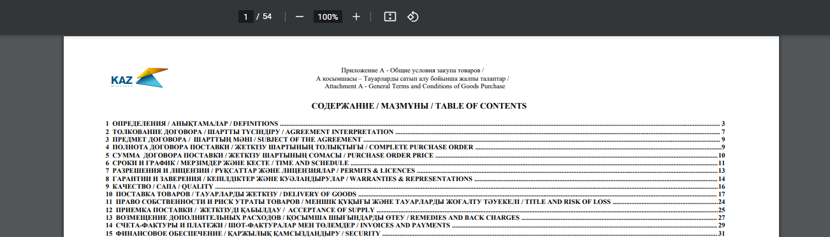
      - Также вы можете просмотреть все данные по Запросу котировок (RFQ) выгрузив печатную форму. В (П) Action (1) выберите из выпадающего списка значение Printable View (2) и нажмите (К) Go (3)
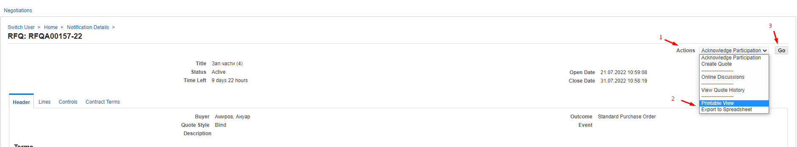
Откройте загруженный файл
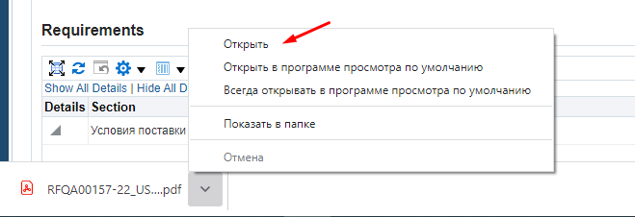
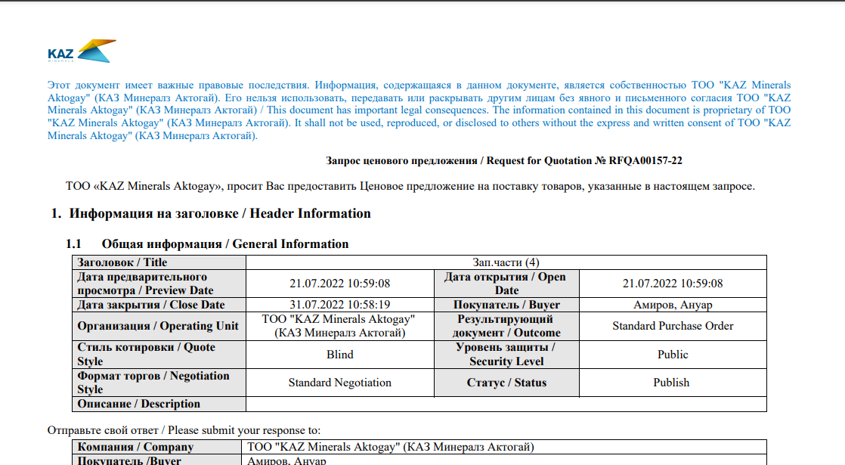

Переписка и обсуждение по Запросу котировок (RFQ)
      - Если после просмотра и ознакомления всех деталей по Запросу котировок (RFQ) Вам необходимо отправить запрос для уточнения каких-либо деталей в (П) Action (1) выберите значение Online Discussion (2) и нажмите (К) Go (3).
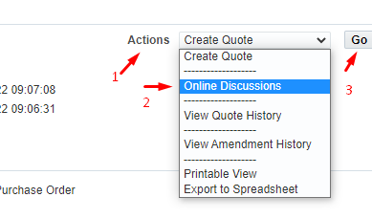
      - В открывшемся окне нажмите (К) New Massage
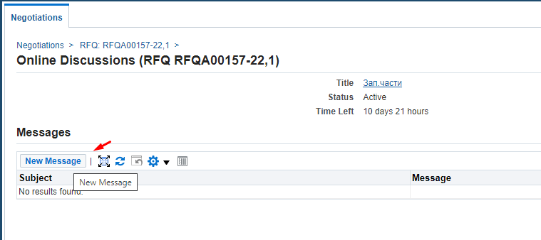
      - В (П) Subject (1) введите тему сообщения, в (П) Message (2) введите текст сообщения. При необходимости вложите документы Attachment (3) и нажмите (К) Send (4)
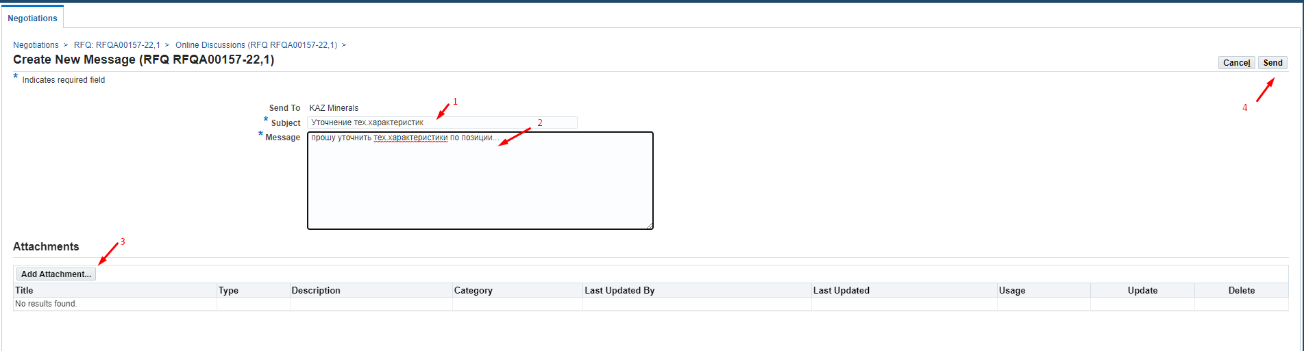
      - Для возврата на домашнюю страницу нажмите Home или в левой части окна Negotiations
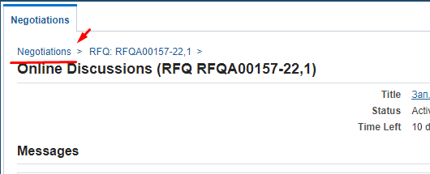
      - Сообщение о том, что на ваш запрос был направлен ответ вы получите уведомлением по электронной почте и в рабочий список в ИС Oracle.
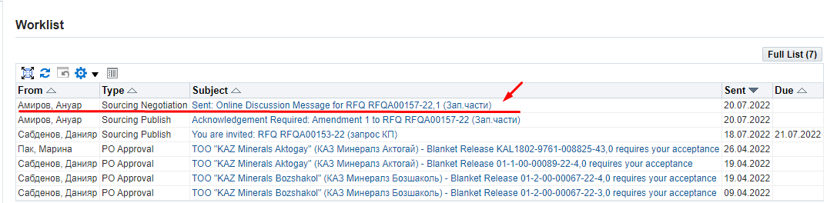
      - В уведомлении вы увидите ответ на ваш запрос (1) и для просмотра деталей и вложений (при наличии) нажмите на (К) here (2)
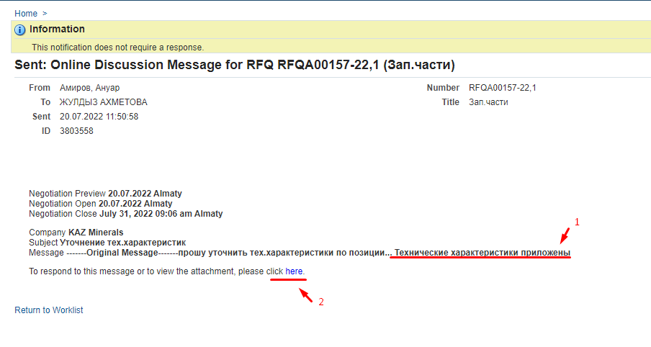
      - Если Вам необходимо продолжить переписку нажмите (К) Reply
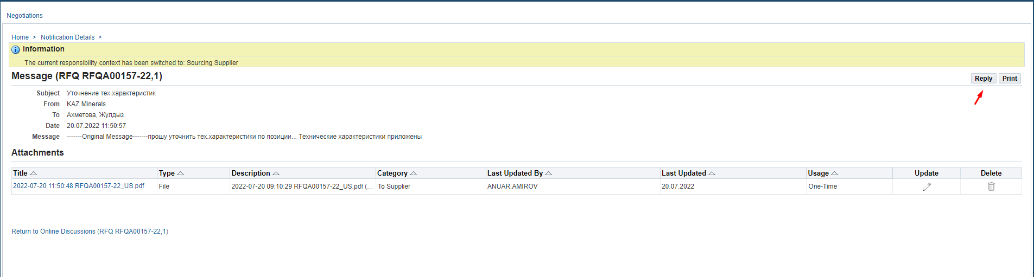

Создание ответа на Запрос котировок (RFQ) через web-страницу
      - Для создания ответа по Запросу котировок (RFQ) в (П) Action (1) выберите команду Create Quote (2) и нажмите (К) Go (3)
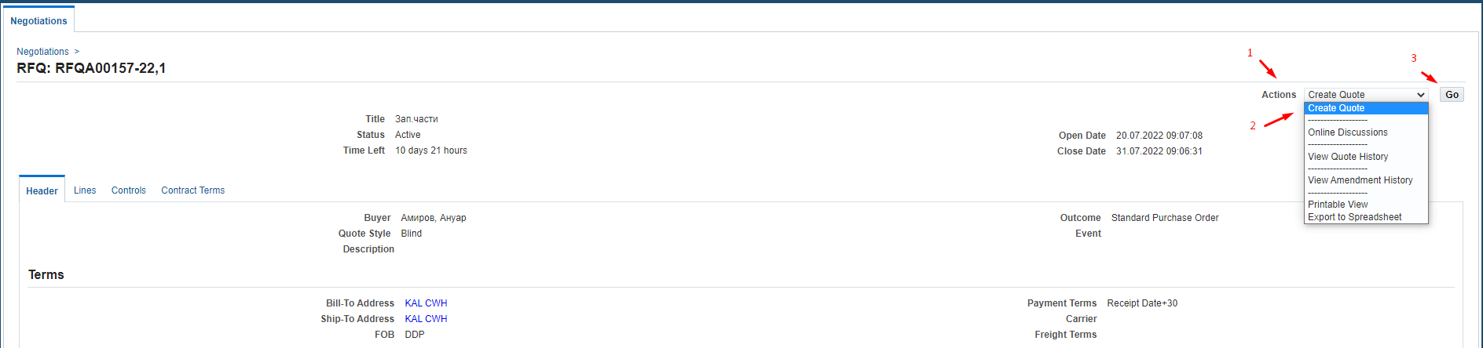
      - В (П) Quote Valid Until укажите дату действия ценового предложения. Нажмите на календарь (1) > выберите дату (2) > нажмите (К) Select (3)
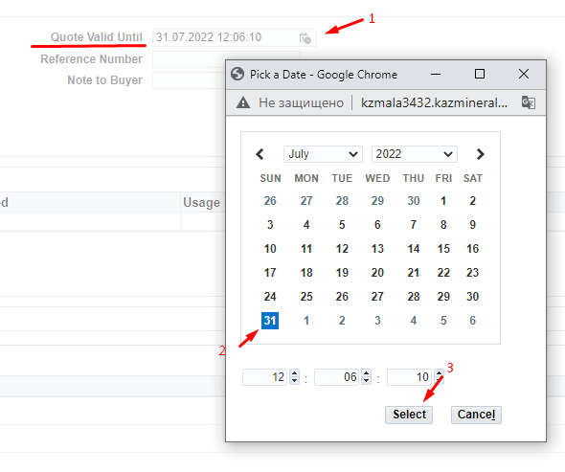
      - Для нерезидентов Республики Казахстан в (П) Quote Currency необходимо выбрать валюту ответа из выпадающего списка.
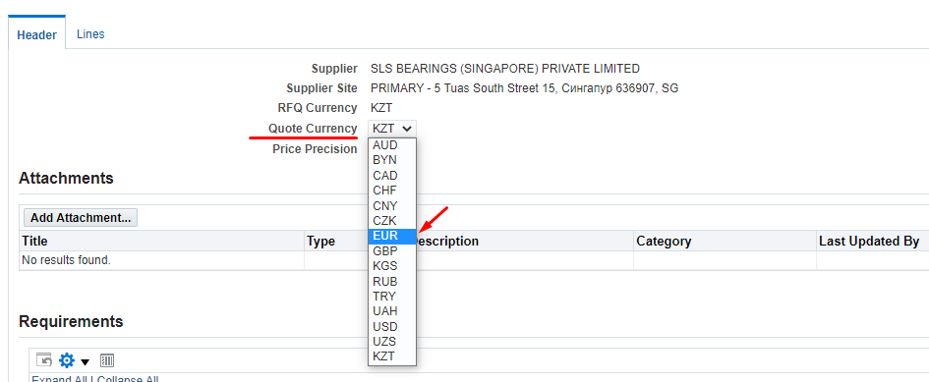
      - При необходимости вы можете указать какой-либо комментарий Специалисту по закупкам в (П) Note to Buyer (1) и (или) вложить документы через Add Attachment (2)
Наличие приложенных сканов технических условий, сертификатов, технической документации и другой уточняющей информации повышает Ваши шансы стать победителем при выборе выигравшего предложения.
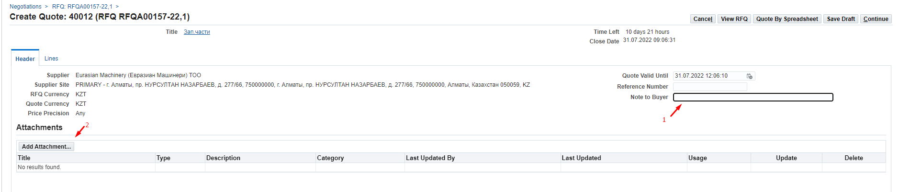
      - Для вложения документов нажмите (К) Attachment.
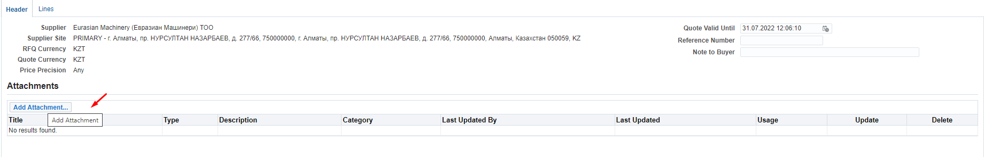
      - В (П) Title (1) введите краткое описание документа в (П) Description (2) укажите подробное описание документа и нажмите (К) Выберите файл (3)
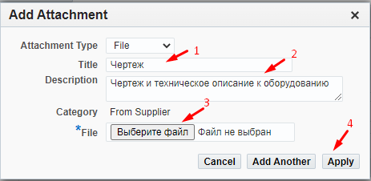
Выберите необходимый документ и нажмите (К) Открыть 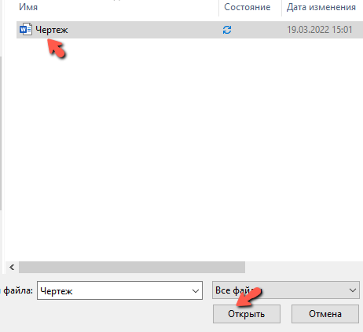
После загрузки нажмите (К) Apply (4)
      - В разделе Requirements по значениям, которые требуют вашего ответа необходимо ввести данные. Для просмотра полного списка требований можно нажать ссылку Expand All.
Пожалуйста обращайте внимание на формат ответа (числовой, текстовый, выпадающий список и др.).
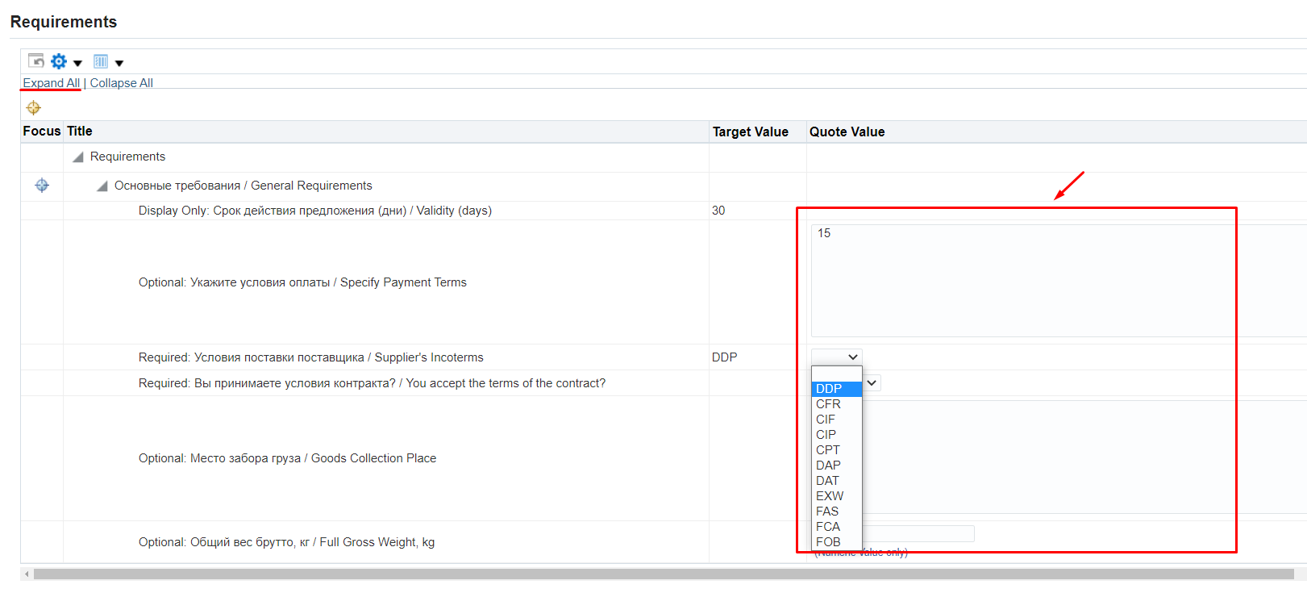
ВАЖНО! Если при заполнении данных на Header в требованиях в ответе по условиям поставки вы указали EXW или FCA, то Вам в обязательном порядке нужно на Header заполнить атрибут «Место забора груза / Goods Collection Place», а также по каждой строке заполнить данные в атрибутах «Укажите габариты (ШхВхГ, см) / Specify dimensions (WxHxD, cm)» и «Вес брутто (единицы), кг / Gross Weight (one peace), kg».

В случае не заполнения указанных данных при отправке ответа выйдет следующая ошибка.

      - В обязательном порядке выберите из выпадающего списка подходящее значение «Да / Yes » или «Нет / No» , в зависимости от того принимаете ли вы условия контракта.
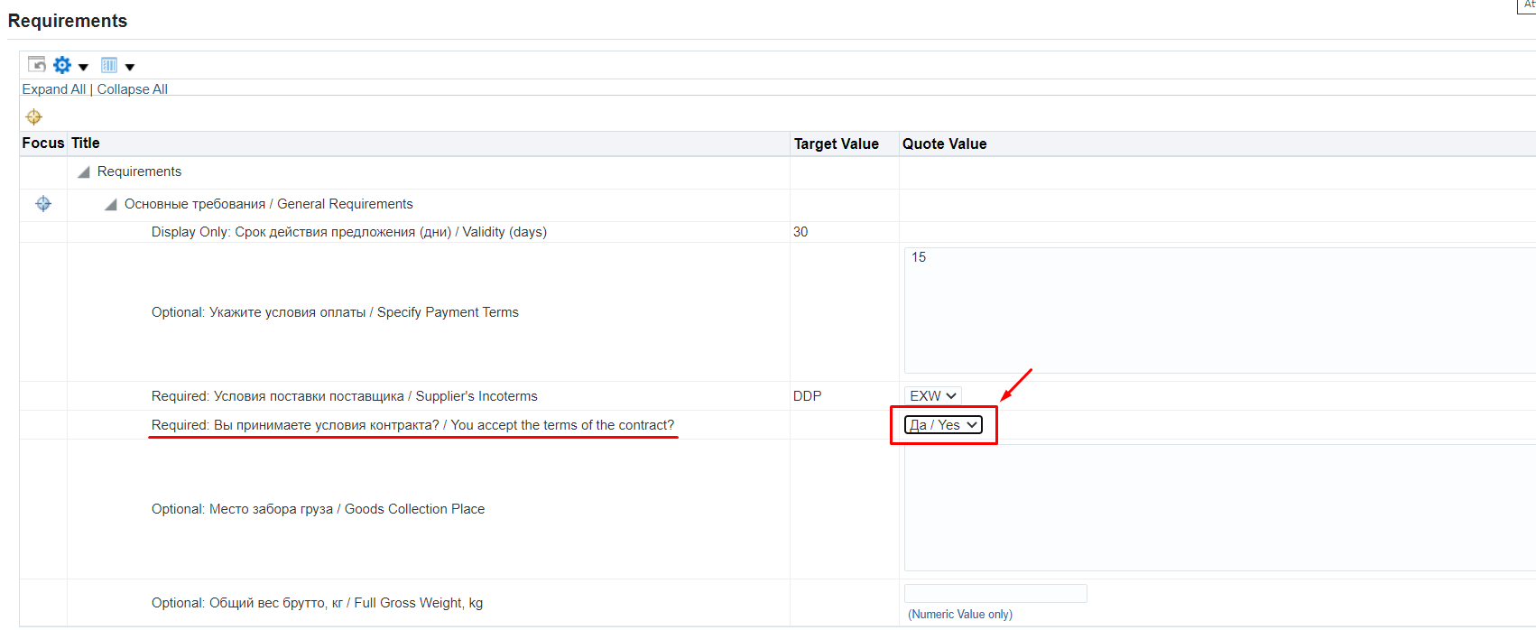
      - Если по условиям поставки вы указали EXW или FCA, то в обязательном порядке нужно заполнить данные в атрибуте «Место забора груза / Goods Collection Place».

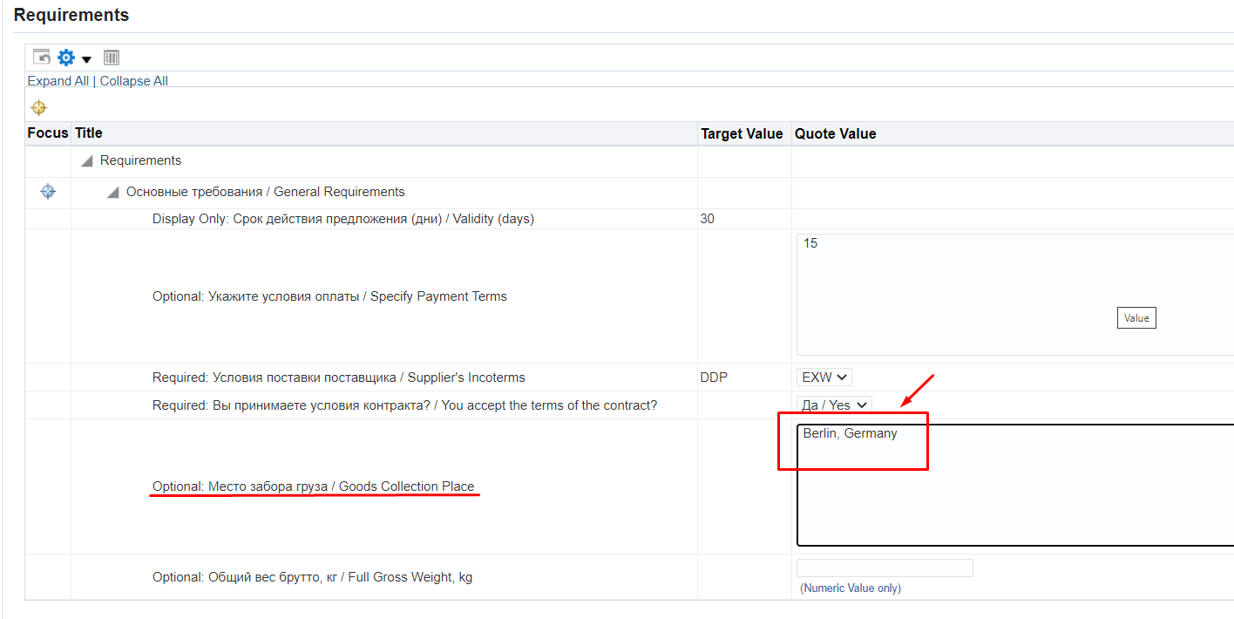
В случае не заполнения указанных данных при отправке ответа выйдет следующая ошибка.

      - Если по условиям поставки вы указали EXW или FCA, то Вы можете заполнить на Header данные в атрибуте «Общий вес брутто, кг / Full Gross Weight, kg», указав Общий вес брутто всех позиций в числовом формате в килограммах , либо заполнить данные в атрибуте «Вес брутто (единицы), кг /Gross Weight (one peace), kg» по каждой строке за единицу (далее в инструкции есть пояснения).

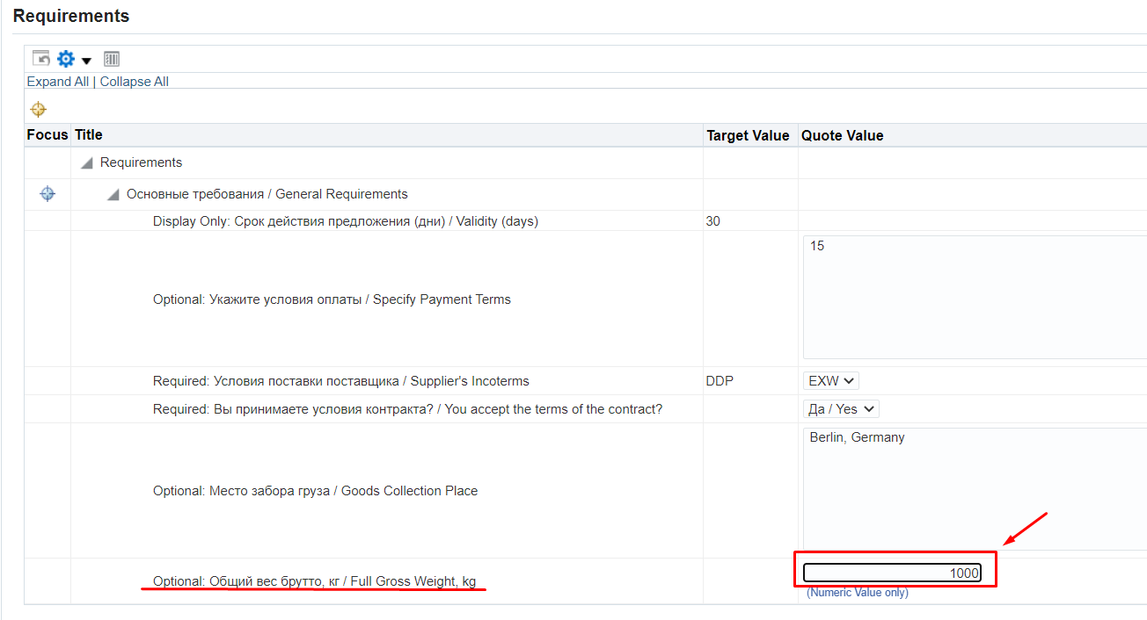

      - Для заполнения данных по строкам перейдите на вкладку Lines.
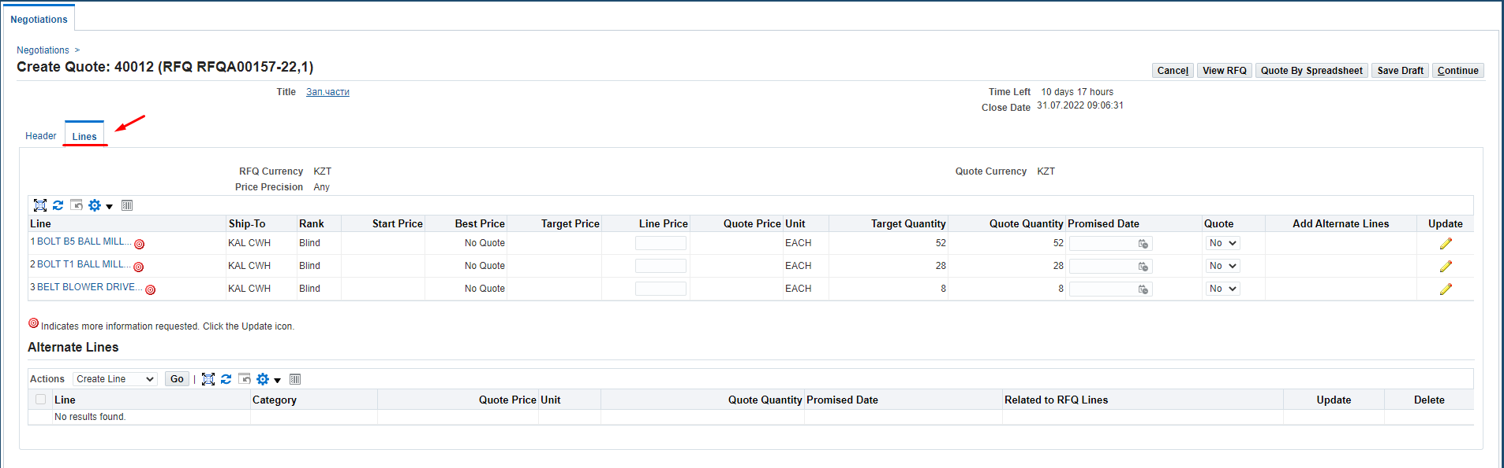
      - Обратите внимание если по строке указана иконка , то имеется дополнительная информация, которую требуется заполнить.
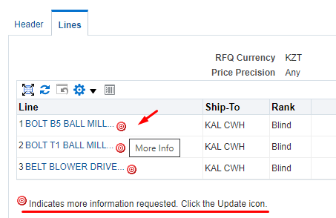
      - Для заполнения данных по дополнительной информации по строке нажмите (К) Update
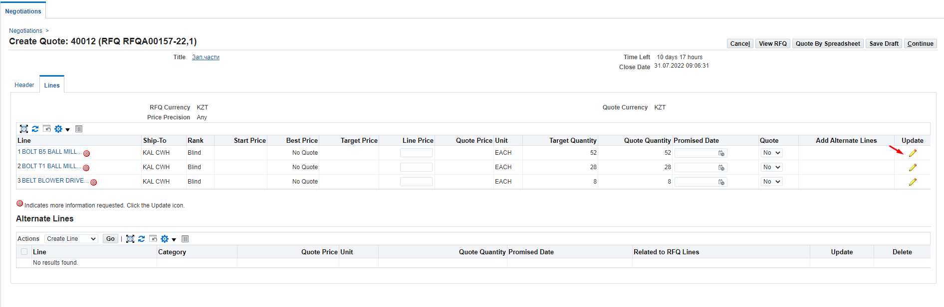
      - Укажите по каждой строке Страну-производителя товара. Для этого нажмите на лупу в (П) Country
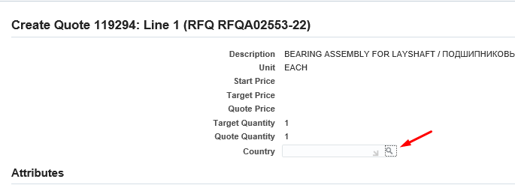
Введите в поисковой строке название страны и нажмите (К) Go

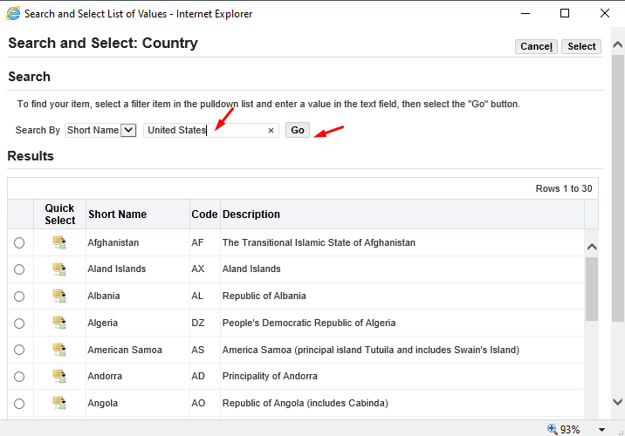
Нажмите (К) Quick Select по выбранному значению
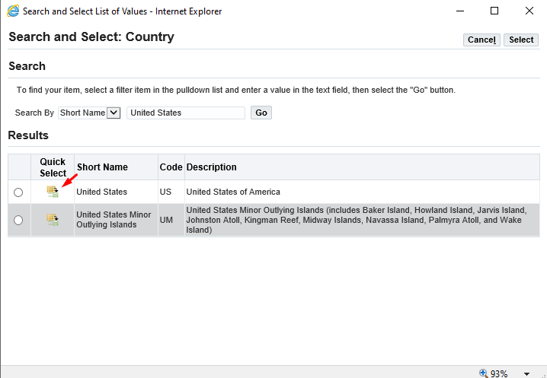

      - В столбце Quote Value (1) заполните данные с учетом формата ответа.
Атрибуты, по которым указан формат ответа Required (2) требует обязательного заполнения.
ВАЖНО! Если при заполнении данных на Header в требованиях в ответе по условиям поставки вы указали EXW или FCA, то Вам в обязательном порядке нужно по каждой строке заполнить данные в атрибутах «Укажите габариты (ШхВхГ, см) / Specify dimensions (WxHxD, cm)» (3) и « Вес брутто (единицы), кг / Gross Weight (one peace), kg » (4) в числовом формате в килограммах.
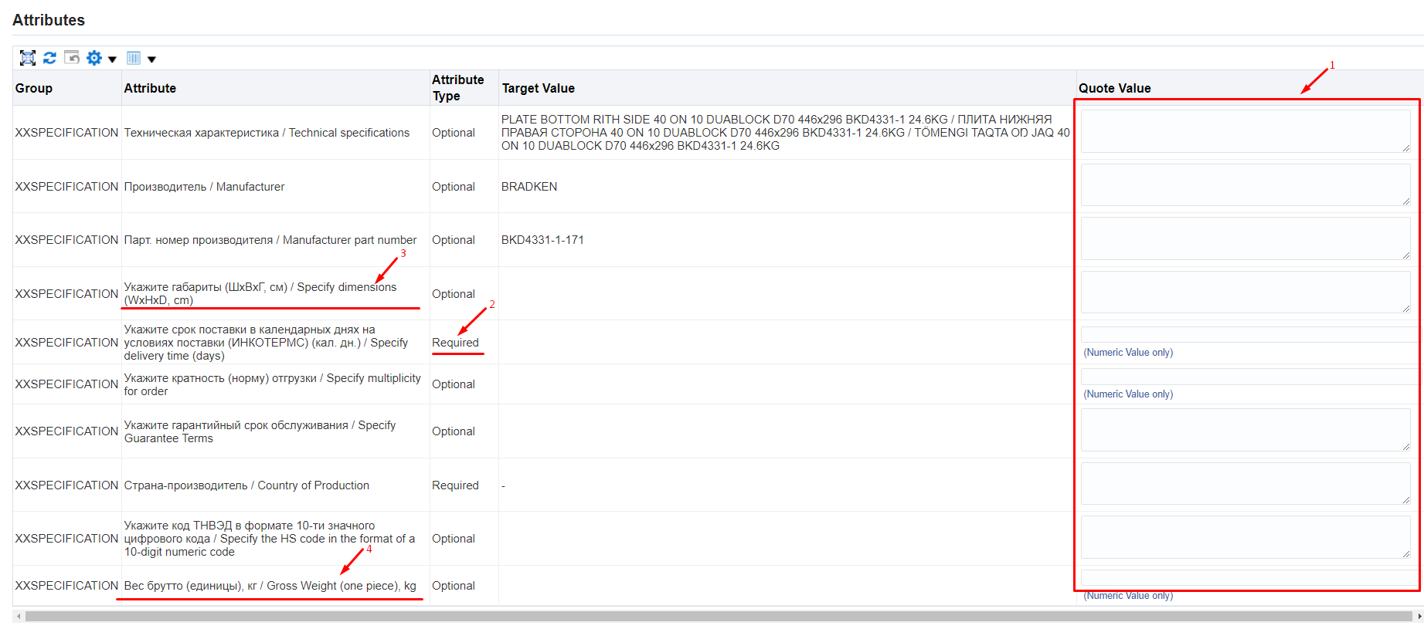
В случае не заполнения указанных данных при отправке ответа выйдет следующая ошибка.
      - При необходимости вы можете внести уточняющие данные по техническим характеристикам товара. Для этого в столбце Target Value (2) по атрибуту Техническая характеристика / Technical specifications введите необходимые изменения и (или) дополнения.
      - Если в Запросе котировок (RFQ) в столбце Target Value (2) по атрибуту «Парт. номер производителя / Manufacturer part number» (1) указана не корректная информация, Вы можете её обновить, указав новое значение в поле Quote value (3).
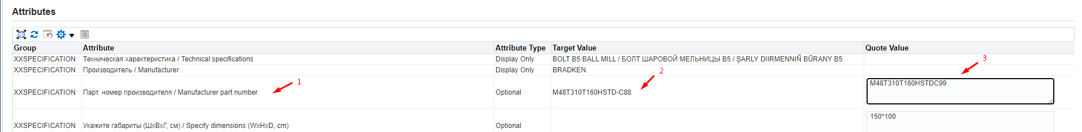
      - Для поставщиков нерезидентов Республики Казахстан необходимо для каждой строки указать код ТН ВЭД и на условиях поставки не равно DDP, в формате 10-ти значного цифрового кода.
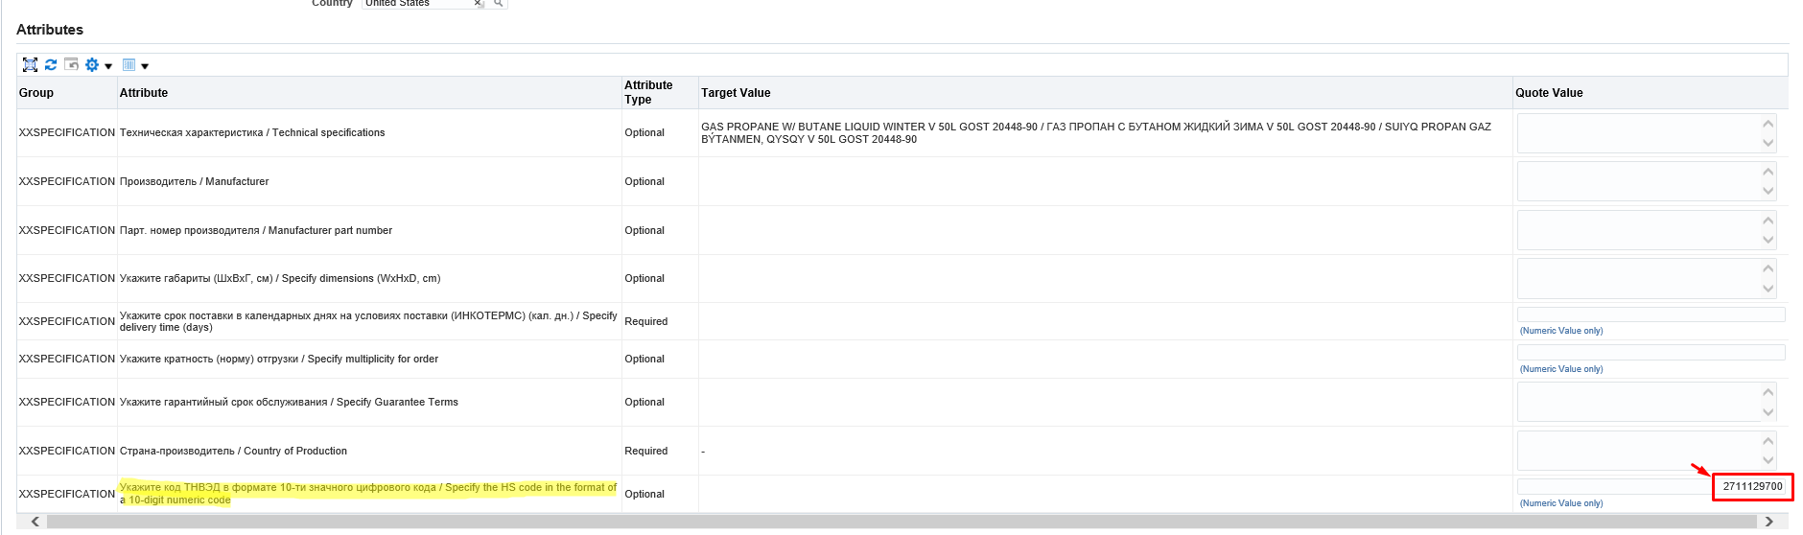
      - По (П) Line Price в (П) Quote Value (1) укажите цену в валюте ответа, на условиях поставки ответа и без учета НДС.
      - Для перехода на следующую строку в (П) Line (1) нажмите (К) Go (2)
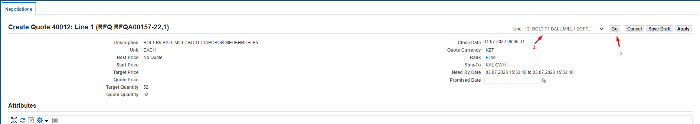
      - После заполнения данных по последней строке нажмите (К) Apply
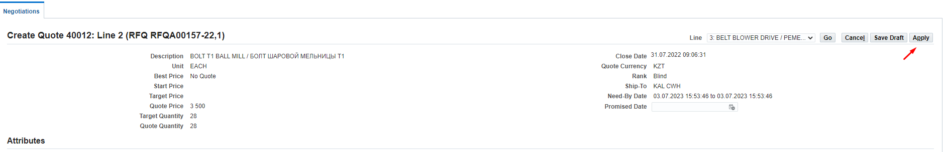
      - Перед отправкой ответа еще раз перепроверьте все введенные данные на Header и Lines нажмите (К) Continue.
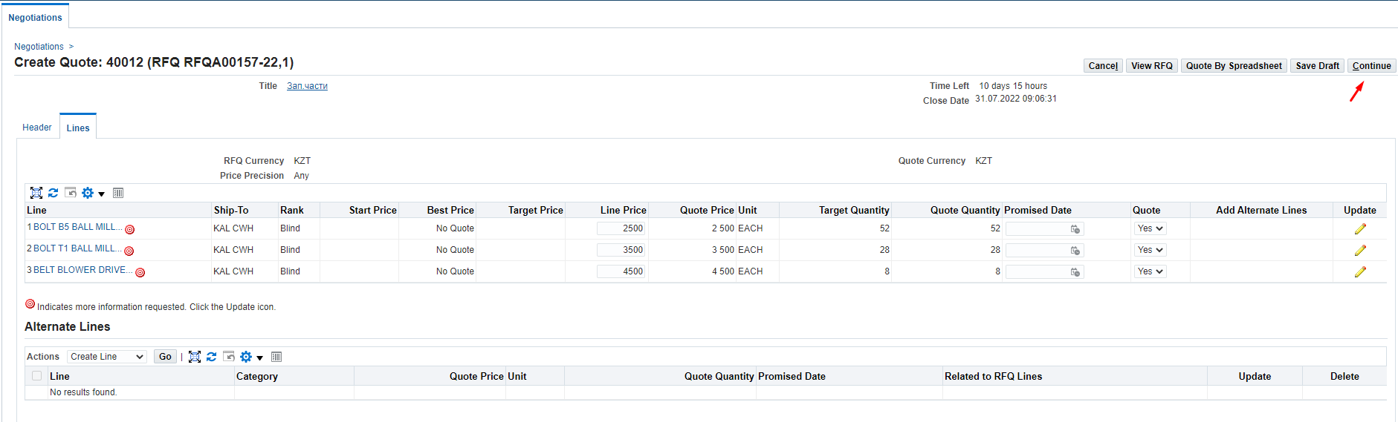
      - Для поставщиков нерезидентов Республики Казахстан и если в ответе указана валюта ответа не KZT, то выйдет следующее предупреждение. Если валюта ответа выбрана вами правильно нажмите (К) Yes.
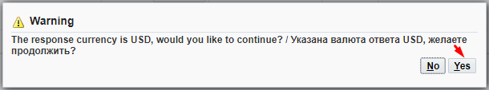
Если вы ошиблись и указали в ответе не корректную валюту ответа нажмите (К) No и вернитесь на заголовок ответа (Header) для выбора корректной валюты. И если вы ошиблись и указали цены по строкам по некорректной валюте, пожалуйста вернитесь на строки (Lines) и измените цены в соответствии с шагами, указанными выше.
      - Далее нажмите (К) Submit
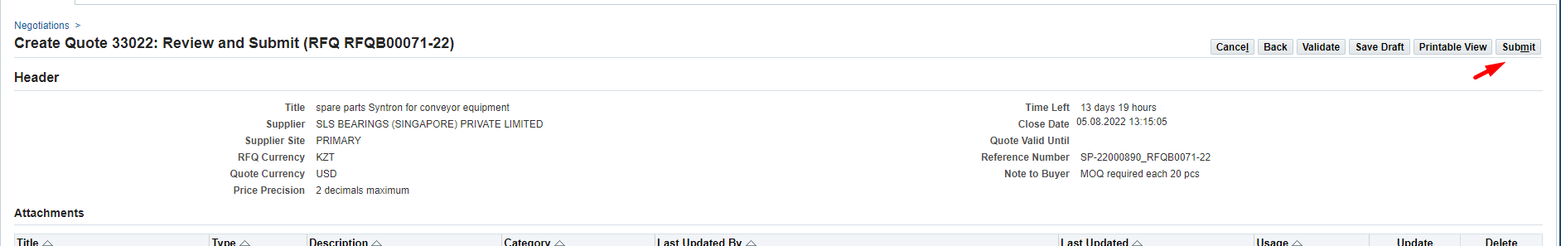
      - После отправки ответа выйдет следующее сообщение
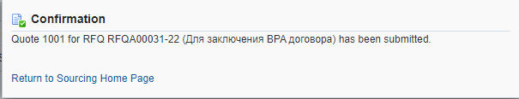

Создание ответа на Запрос котировок (RFQ) посредством электронной таблицы
      - Для создания ответа по Запросу котировок (RFQ) в (П) Action (1) выберите команду Create Quote (2) и нажмите (К) Go (3)

      - В (П) Quote Valid Until укажите дату действия ценового предложения. Нажмите на календарь (1) > выберите дату (2) > нажмите (К) Select (3)
      - Для нерезидентов Республики Казахстан в (П) Quote Currency необходимо выбрать валюту ответа из выпадающего списка.
      - При необходимости вы можете указать какой-либо комментарий Специалисту по закупкам в (П) Note to Buyer (1) и (или) вложить документы через Add Attachment (2)
Наличие приложенных сканов технических условий, сертификатов, технической документации и другой уточняющей информации повышает Ваши шансы стать победителем при выборе выигравшего предложения.
      - Для вложения документов нажмите (К) Attachment.
      - В (П) Title (1) введите краткое описание документа в (П) Description (2) укажите подробное описание документа и нажмите (К) Выберите файл (3)
Выберите необходимый документ и нажмите (К) Открыть
После загрузки нажмите (К) Apply (4)
      - Для нерезидентов Республики Казахстан в (П) Quote Currency необходимо выбрать валюту ответа из выпадающего списка.
      - Для выгрузки электронной таблицы нажмите (К) Quote By Spreadsheet
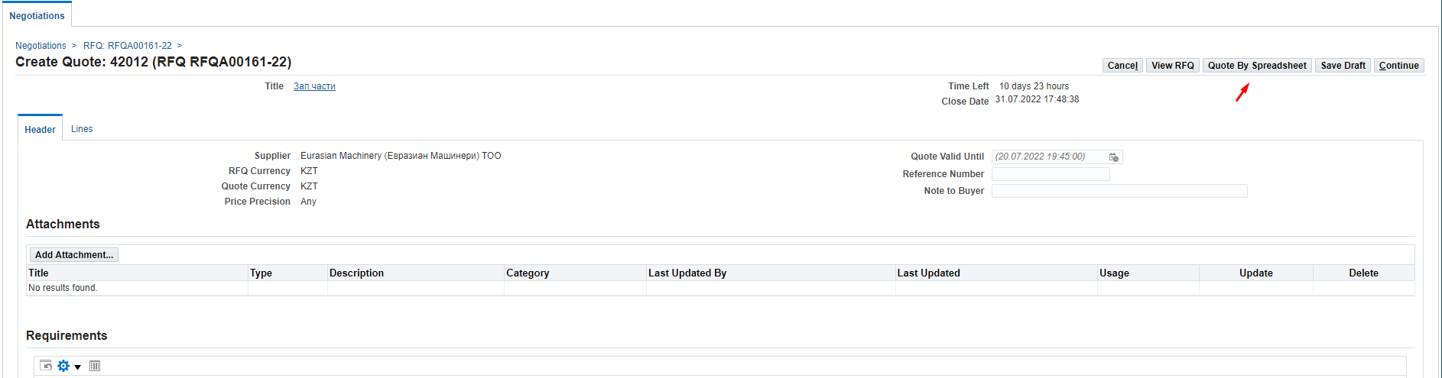
      - В открывшемся окне нажмите (К) Export
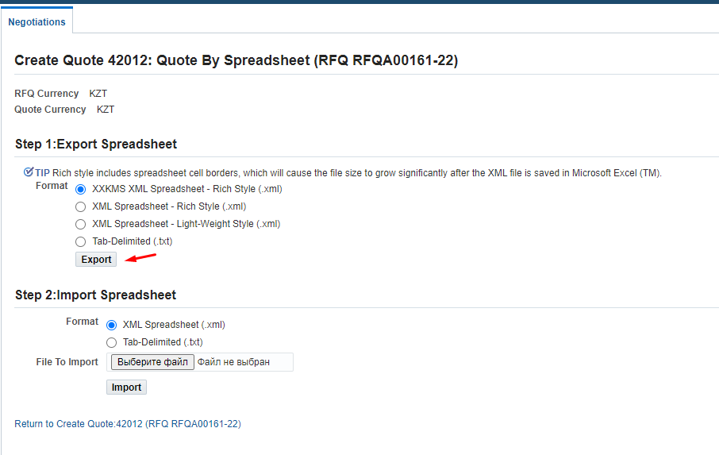
      - Для Запросов котировок (RFQ) с большим количеством строк выйдет следующее сообщение. Перейдите по записи «You may check the Request Status on the Download Requests page.»
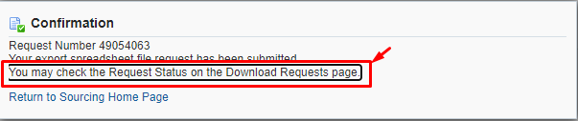
      - Перейдите и откройте архивированный файл в (П) Download
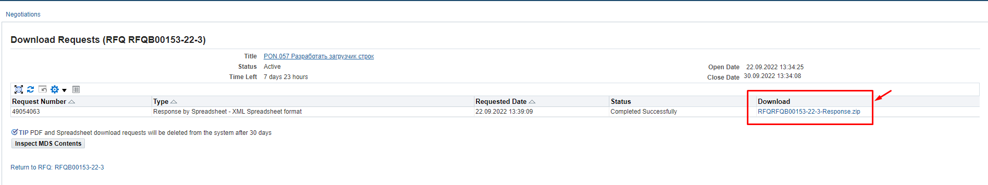
      - В загруженном файле нажмите (К) Открыть
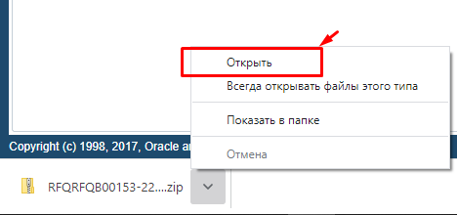
      - XML файл из заархивированной папки необходимо скопировать и вставить на рабочий стол.
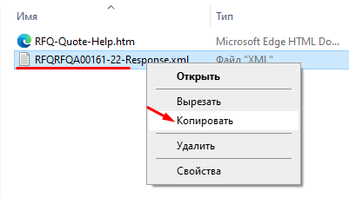
      - XML файл необходимо Открыть с помощью (1) в формате Excel (2).
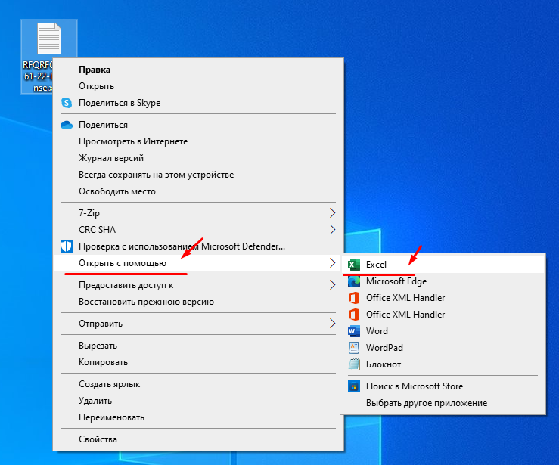
      - Если ваши XML файлы открываются по умолчанию в другом формате, то по правой кнопки мыши выберите Excel (1), установите флажок «Всегда использовать это приложении при открытии .xml файлов» (2) и нажмите (К) OK.
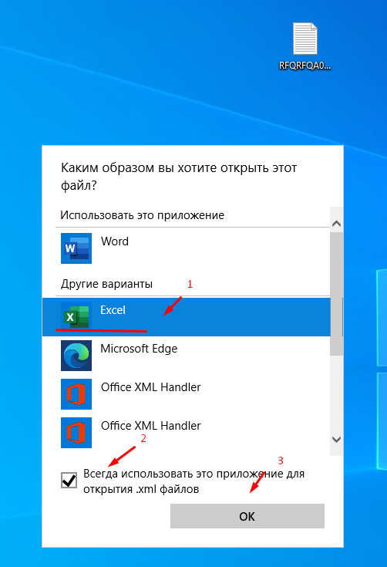
      - В открывшемся файле ячейки, выделенные желтым цветом обязательные для заполнения. Ячейки, выделенные зеленым цветом опциональные (не обязательные) для заполнения.
      - В разделе Requirements по значениям, которые требуют вашего ответа необходимо ввести данные.
ВАЖНО! Если при заполнении данных на Header в требованиях в ответе по условиям поставки вы указали EXW или FCA, то Вам в обязательном порядке нужно на Header заполнить атрибут «Место забора груза / Goods Collection Place» (5), а также по каждой строке заполнить данные в атрибутах «Укажите габариты (ШхВхГ, см) / Specify dimensions (WxHxD, cm)» и «Вес брутто (единицы), кг / Gross Weight (one peace), kg».

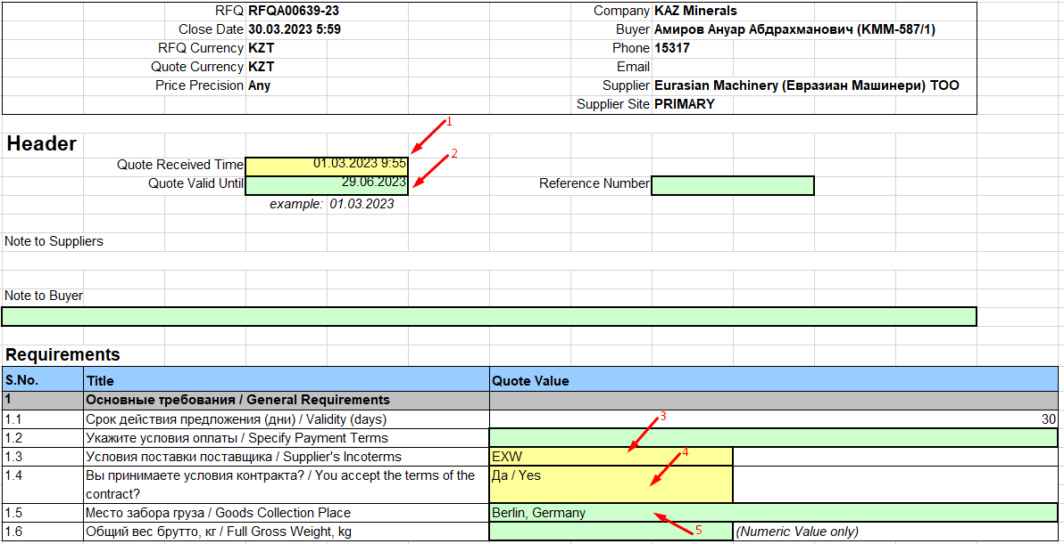
      - Для заполнения данных по строкам перейдите на лист Lines (1 - …)
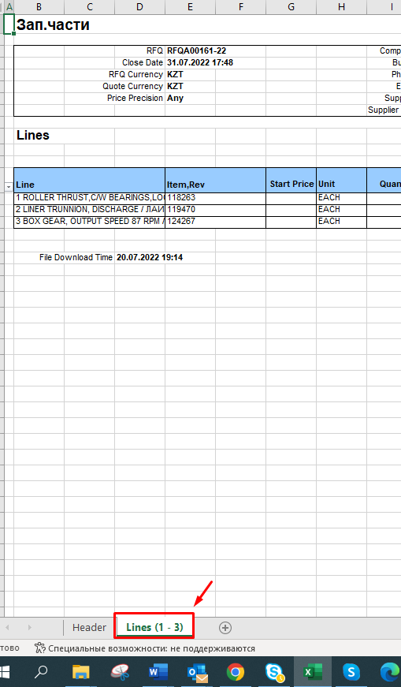
      - Заполните данные по строкам: выделенные желтым цветом обязательные для заполнения; зеленым цветом опциональные (не обязательные) для заполнения.
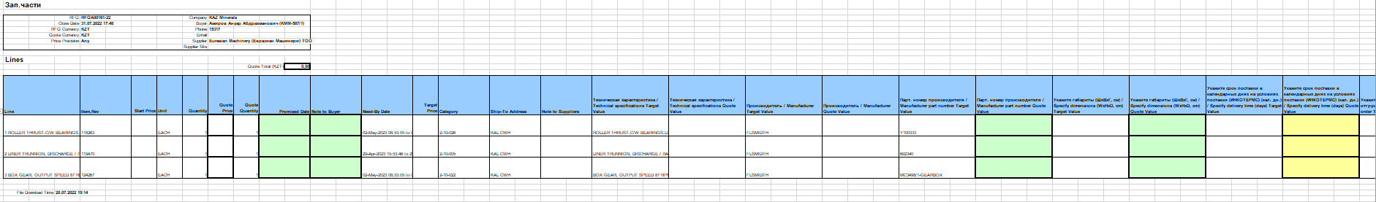
Введите данные в обязательные поля по каждой строке:
Укажите срок поставки в календарных днях на условиях поставки (ИНКОТЕРМС) (кал. дн.) / Specify delivery time (days) Quote Value
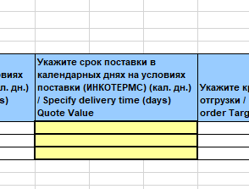
Укажите цену по строке в столбце Line Price, Pricing Basis=Per-Unit, Target Value=
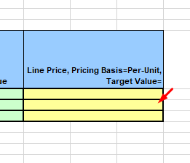
ВАЖНО! Если при заполнении данных на Header в требованиях в ответе по условиям поставки вы указали EXW или FCA, то Вам в обязательном порядке нужно по каждой строке заполнить данные в атрибуте «Укажите габариты (ШхВхГ, см) / Specify dimensions (WxHxD, cm)»
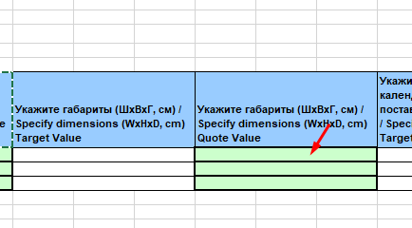
В случае не заполнения указанных данных при отправке ответа выйдет следующая ошибка.
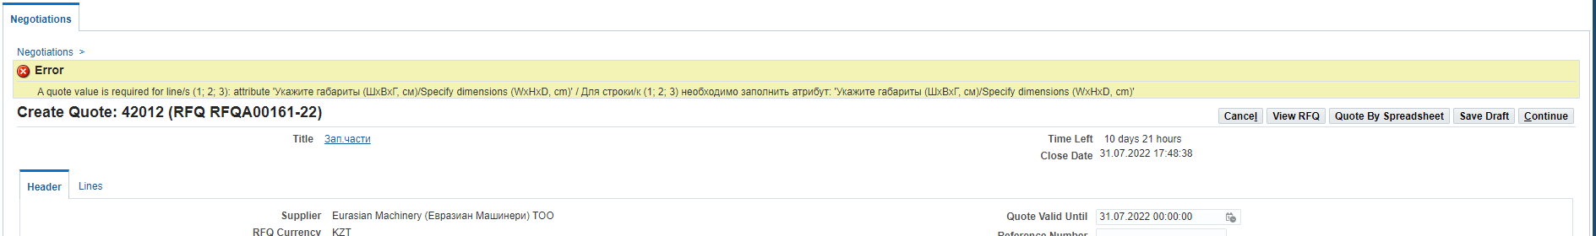
      - Если по атрибуту Парт. номер производителя / Manufacturer part number Target Value указана не корректная информация, Вы можете её обновить, указав новое значение в поле Парт. номер производителя / Manufacturer part number Quote Value.
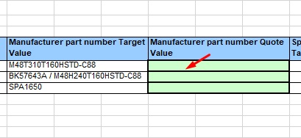
      - При необходимости вы можете внести уточняющие данные по техническим характеристикам товара. Для этого в столбце Техническая характеристика / Technical specifications Quote Value введите необходимые изменения и (или) дополнения.
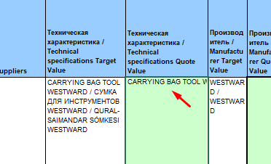
      - Если необходимо указать кратность (норму) отгрузки в столбце «Укажите кратность (норму) отгрузки / Specify multiplicity for order Quote Value» введите значение в числовом формате.
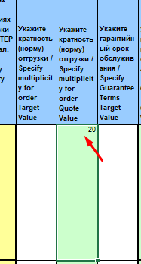
      - Если по оборудованию имеется гарантийный срок обслуживания в столбце «Укажите гарантийный срок обслуживания / Specify Guarantee Terms Quote Value» введите необходимое значение.
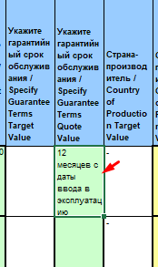
      - Для всех строк, по которым формируется ответ необходимо указать страну-производителя товара. В столбце «Страна-производитель / Country of Production Quote Value» выберите из выпадающего списка необходимое значение.

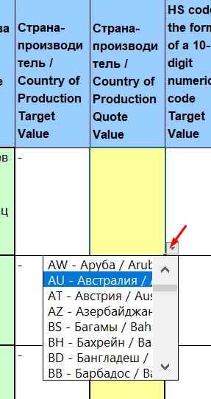
      - Если вы формируете ответ на условиях поставки не равными DDP и являетесь поставщиком-нерезидентом Республики Казахстан, то вам необходимо заполнить код ТН ВЭД в формате 10-ти значного цифрового кода. Если код ТН ВЭД начинается с нуля, то в начале кода необходимо проставить одинарный апостроф «’». Например, ‘0006667778
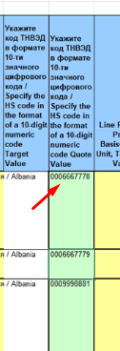

      - ВАЖНО!!! Если при заполнении данных на Header в требованиях в ответе по условиям поставки вы указали EXW или FCA, то Вам в обязательном порядке нужно по каждой строке заполнить данные в атрибуте «Вес брутто (единицы), кг / Gross Weight (one peace), kg» в числовом формате в килограммах.
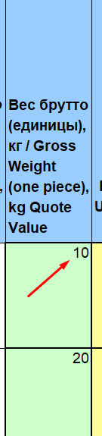
В случае не заполнения указанных данных при отправке ответа выйдет следующая ошибка.

      - После заполнения данных закройте и сохраните файл.
      - Вернитесь в систему и в разделе Step 2: Import Sreadsheet нажмите (К) Выберите файл
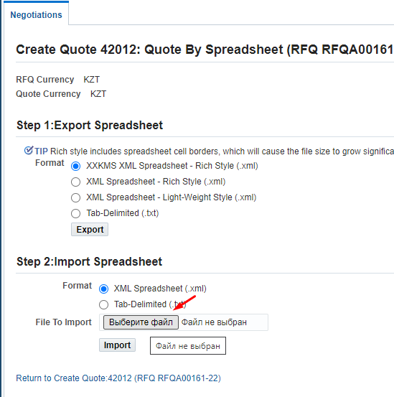
      - Выберите ранее сохраненный XML файл и нажмите (К) Открыть
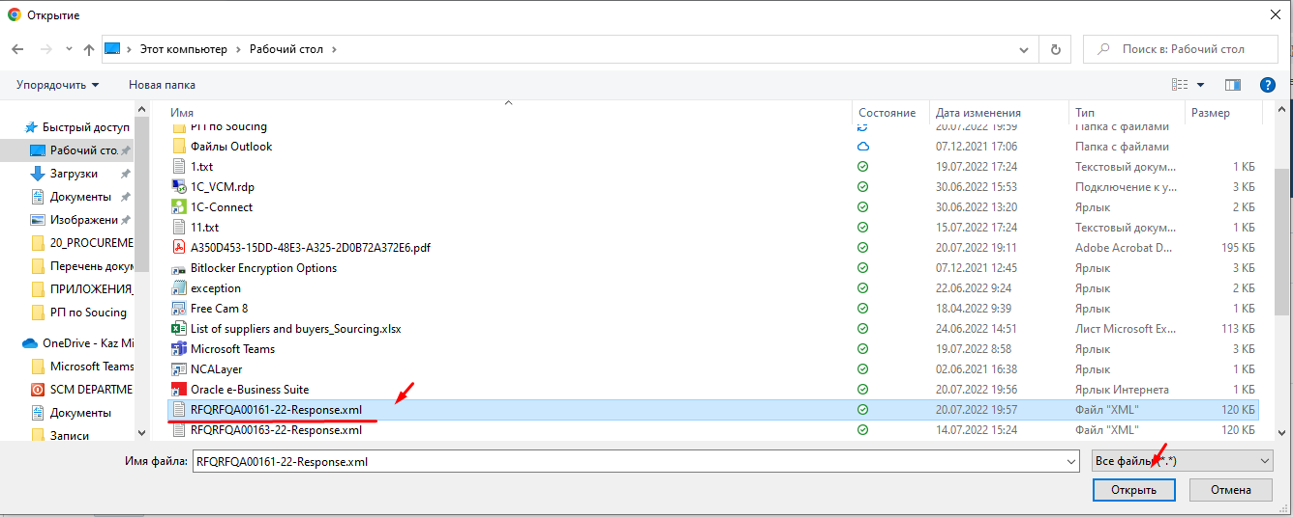
      - Нажмите (К) Import

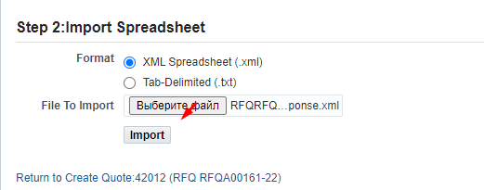
      - Для ответов с большим количеством строк (более 100) необходимо вернуться на страницу Sourcing Home Page найти в списке ответ
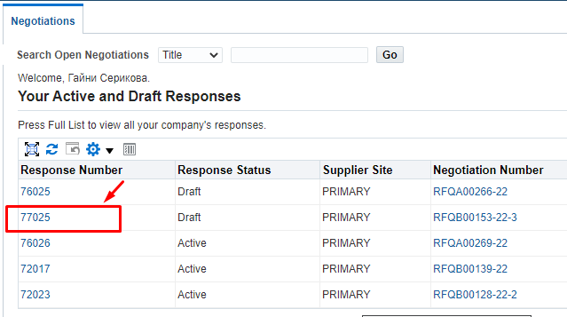
      - Нажмите на (К) Quote By Spreadsheet
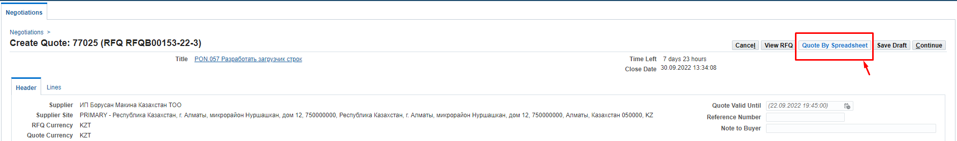
      - в разделе Step 2: Import Sreadsheet нажмите (К) Выберите файл
      - Выберите ранее сохраненный XML файл и нажмите (К) Открыть
      - Нажмите (К) Import
      - Вы можете отследить статус загрузки ответа. Перейдите по записи «You may check the Request Status on the Manage Draft Responses page.»
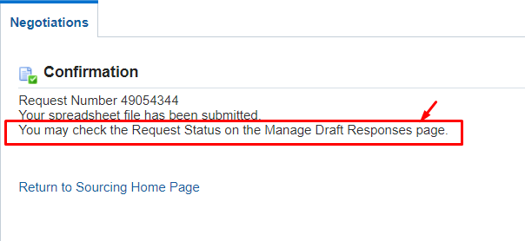
      - Статус загрузки ответа будет отображен в (П) Request Status
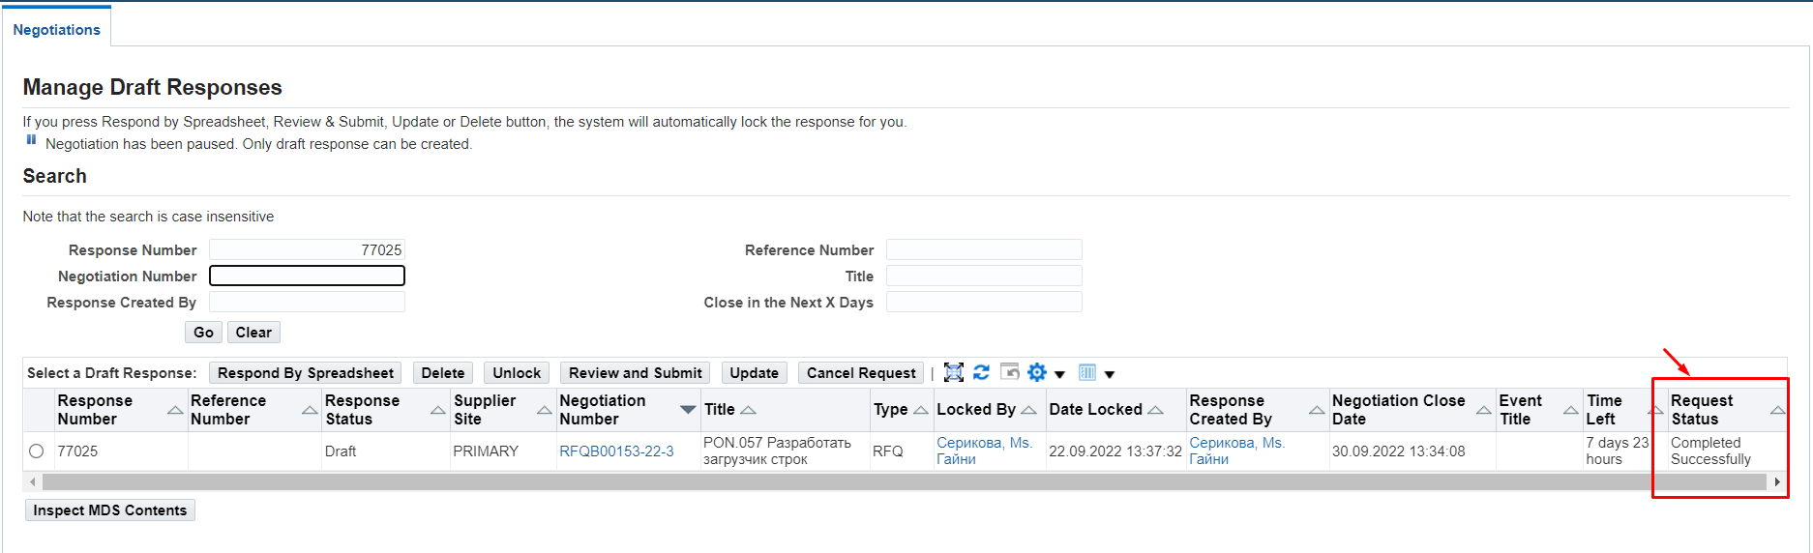
      - Если не все данные заполнены корректно, система выдаст сообщение об ошибке с описанием того, какие данные еще не заполнены. Например, могут быть не заполнены обязательные атрибуты на уровне строк или требования в заголовке. Если вы загружали ответ с помощью файла, Вы можете дополнить или отредактировать данные в системе, без необходимости выгружать/загружать файл повторно.
      - Перед отправкой ответа еще раз перепроверьте все введенные данные на Header и Lines нажмите (К) Continue.
      - Для поставщиков нерезидентов Республики Казахстан и если в ответе указана валюта ответа не KZT, то выйдет следующее предупреждение. Если валюта ответа выбрана вами правильно нажмите (К) Yes.
Если вы ошиблись и указали в ответе не корректную валюту ответа нажмите (К) No и вернитесь на заголовок ответа (Header) для выбора корректной валюты. И если вы ошиблись и указали цены по строкам по некорректной валюте, пожалуйста вернитесь на строки (Lines) и измените цены в соответствии с шагами, указанными выше.
      - Нажмите (К) Submit для отправки ответа.
      - После отправки ответа выйдет следующее сообщение

Просмотр изменений (Amendment), внесенных в ранее опубликованный Запрос котировок (RFQ).

      - Поставщик после публикации Запроса котировок (RFQ), в который были внесены изменения получит сообщение по электронной почте и в Рабочий список (WorkList) ИС Oracle.
      - Перейдите по указанному сообщению в ИС Oracle
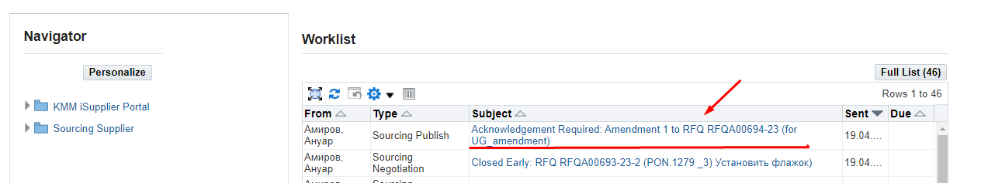
      - В открывшейся форме для ознакомления с изменениями в Запросе котировок (RFQ), перейдите по ссылке Review Changes
ВАЖНО!!! Номер Запроса котировок (RFQ) после создания Amendment изменится и после основного номера через знак “,“ отобразиться номер Amendment. Например, RFQA00696-23,1

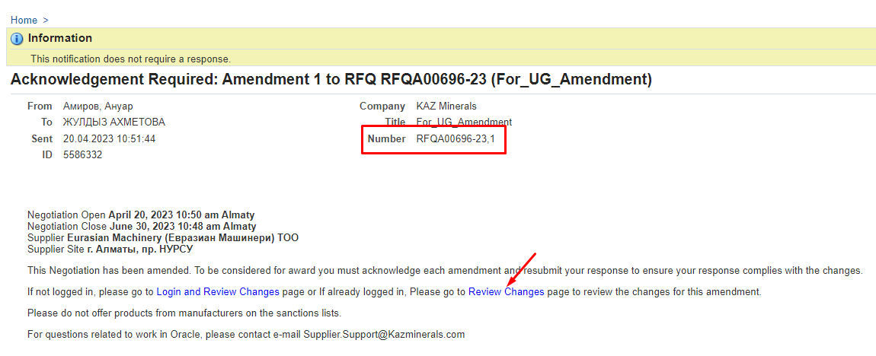

      - В открывшейся форме можно увидеть какие изменения были сделаны.
(1) Под номером Запроса котировки (RFQ) RFQXXXXXX-XX будут отображаться данные до внесения изменений;
(2) Под номером Запроса котировки (RFQ) RFQXXXXXX-XX, X будут отображаться данные после внесения изменений
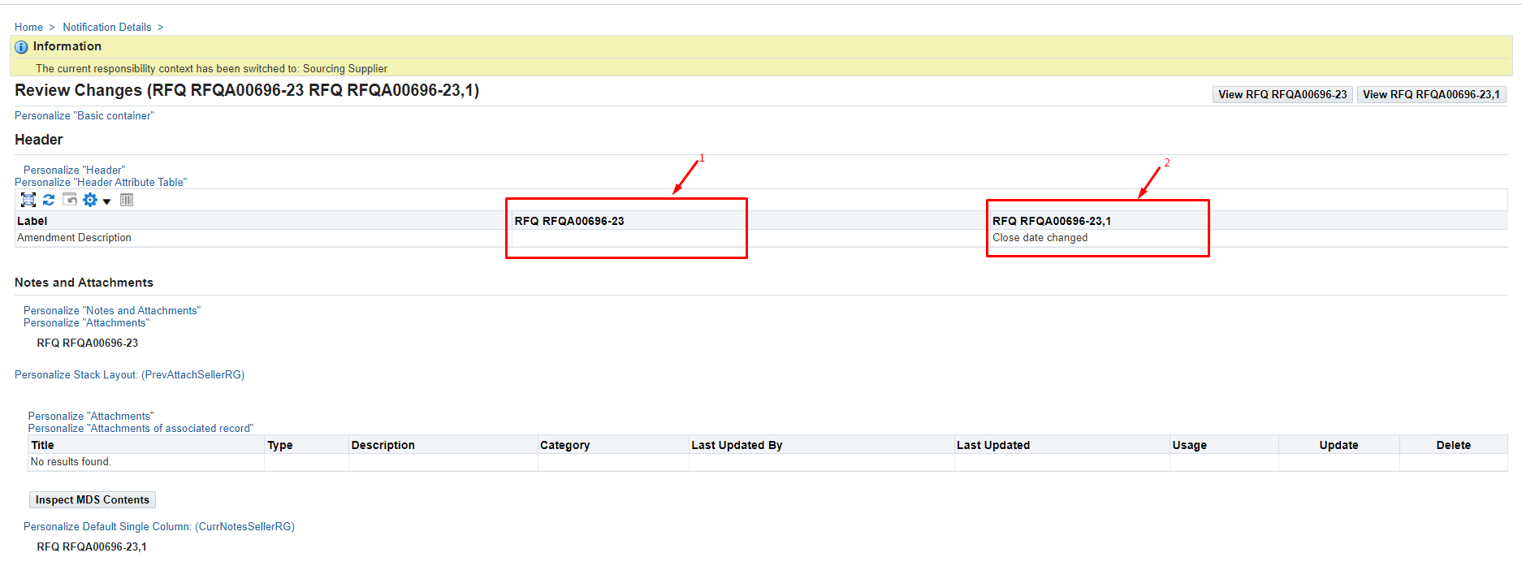

      - Для просмотра Запроса котировки (RFQ) с изменениями, нажмите на (К) View RFQ RFQXXXXXX-XX, X
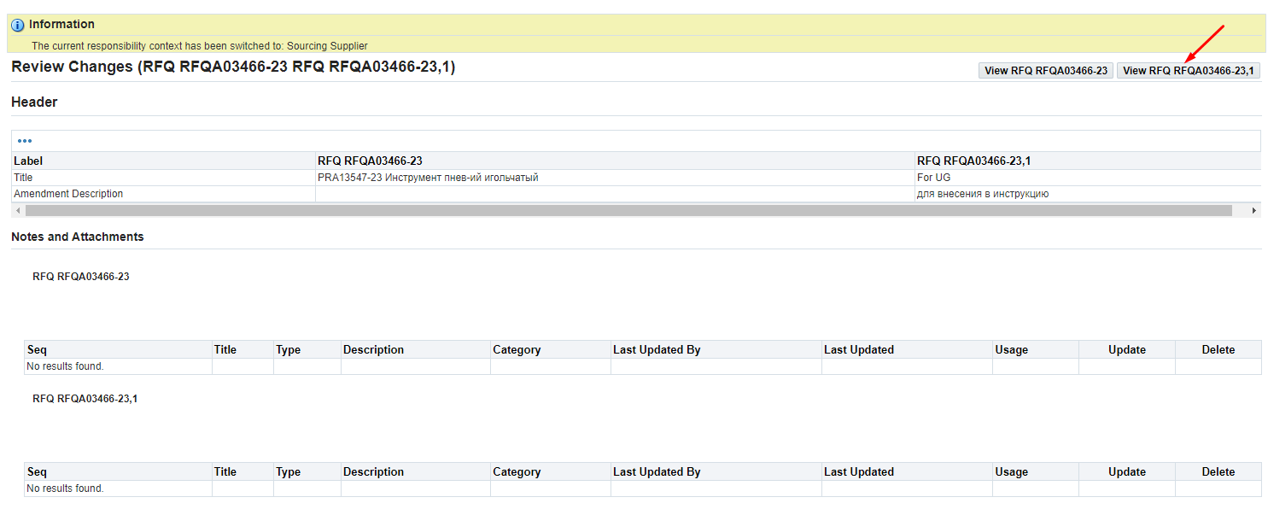

      - В открывшейся странице будет следующее предупреждение:
“В RFQXXXXX-XX были внесены поправки. Чтобы претендовать на присуждение премии, вы должны подтвердить каждую поправку и отправить (или повторно отправить) все свои ответы, чтобы убедиться, что они соответствуют изменениям.”

Для просмотра истории изменений нажмите на View Amendment History

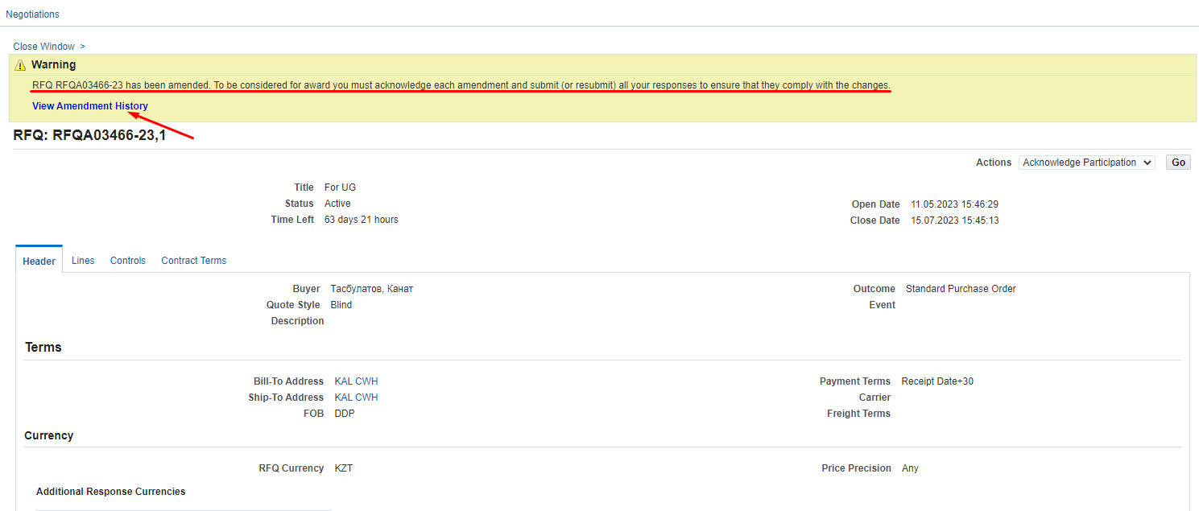

      - В открывшейся странице будут отображаться данные предыдущего и текущего Запроса котировок (RFQ). Далее нажмите на (К) Acknowledge Amendments
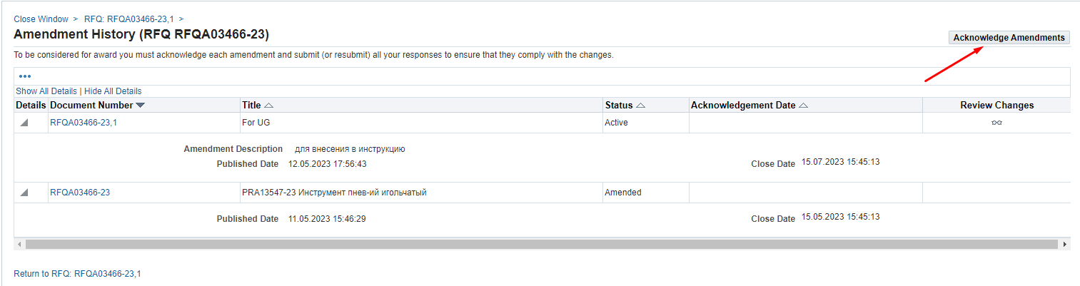

      - Если Вы принимаете изменения поставьте галочку на “I accept the terms and conditions of the RFQ and also acknowledge the changes made to the RFQ amendment document RFQXXXXXX, X.” (1) и нажмите на (K) Acknowledge (3).
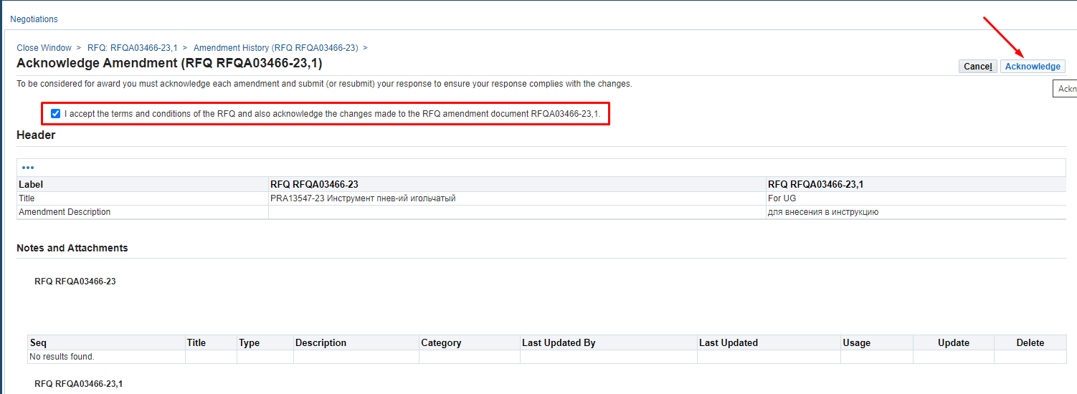
      - Выйдет следующее предупреждение, что требуется повторная отправка, чтобы убедиться, что ответ соответствует изменениям. Для продолжения нажмите на (К) Yes

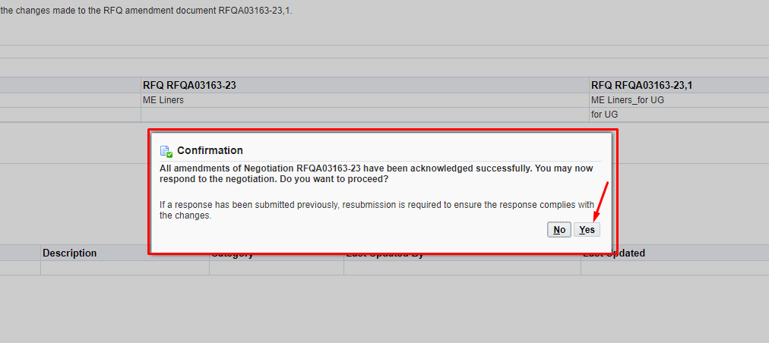

      - Далее все шаги по созданию ответов указаны выше в настоящем Руководстве пользователей.

Подтверждение/обновление ответа по объявленному новому раунду по Запросу котировок (RFQ)

      - Уведомление об объявлении нового раунда поставщик получит по электронной почте и в Рабочий список (WorkList) ИС Oracle.
      - Перейдите по указанному сообщению в ИС Oracle
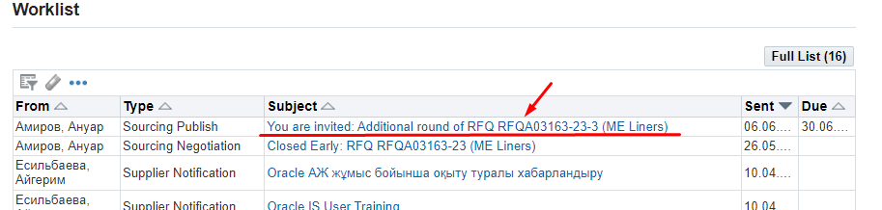

      - В открывшейся форме для ознакомления с новым раундом в Запросе котировок (RFQ), перейдите по ссылке Round Modifications
ВАЖНО!!! Номер Запроса котировок (RFQ) после создания нового раунда изменится и после основного номера через знак “-“ отобразиться номер нового раунда. Например, RFQA00696-23–2

Уведомление также содержит следующую важную информацию! При выборе победителя будут учитываться только ответы, направленные по последнему раунду. Вы можете подтвердить свой ответ из предыдущего раунда или обновить его.

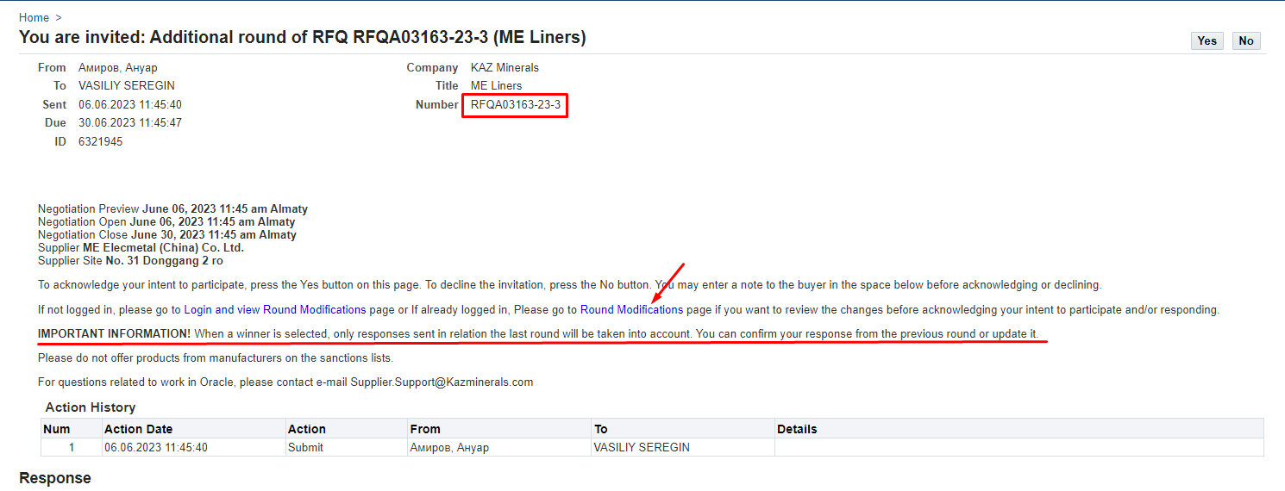

      - В открывшейся странице в (П) Actions выберите функцию View round modifications (1) и нажмите на (К) Go (2)
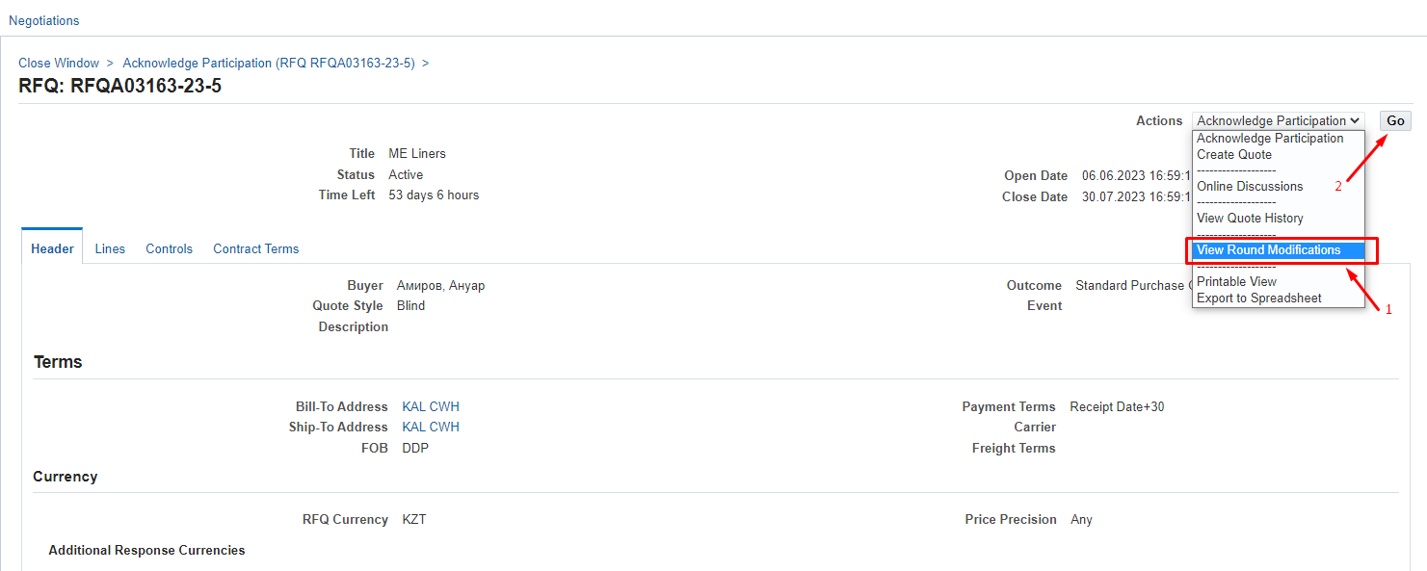

      - Для просмотра нового раунда Запроса котировки (RFQ), нажмите на (К) View RFQ RFQXXXXXX-XX- X

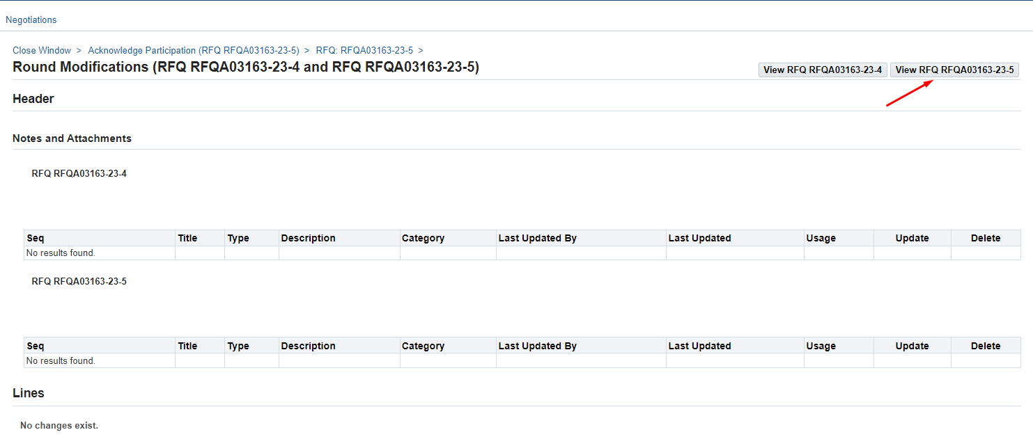
      - После просмотра данных нового раунда Запроса котировок (RFQ), в (П) Actions выберите функцию Acknowledge Participation (1) и нажмите на (К) Go (2)
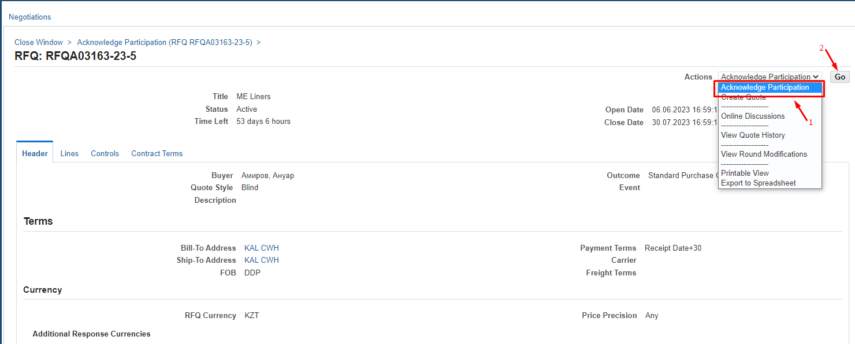

      - Если вы приняли решение принять участие в новом раунде Запроса котировки (RFQ), выберите Yes и нажмите на (К) Apply
Если вы приняли решение не принимать участие в новом раунде Запроса котировки (RFQ), выберите No, в обязательном порядке прописав в (П) Note to Buyer причину и нажмите на (К) Apply

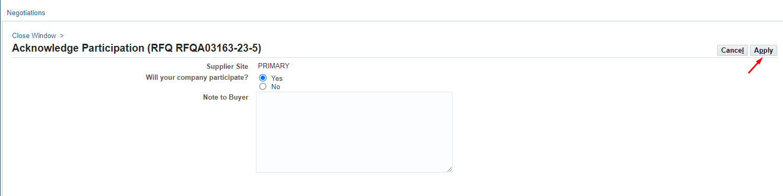

      - В открывшейся странице в (П) Actions выберите функцию Create Quote (1) и нажмите на (К) Go (2)
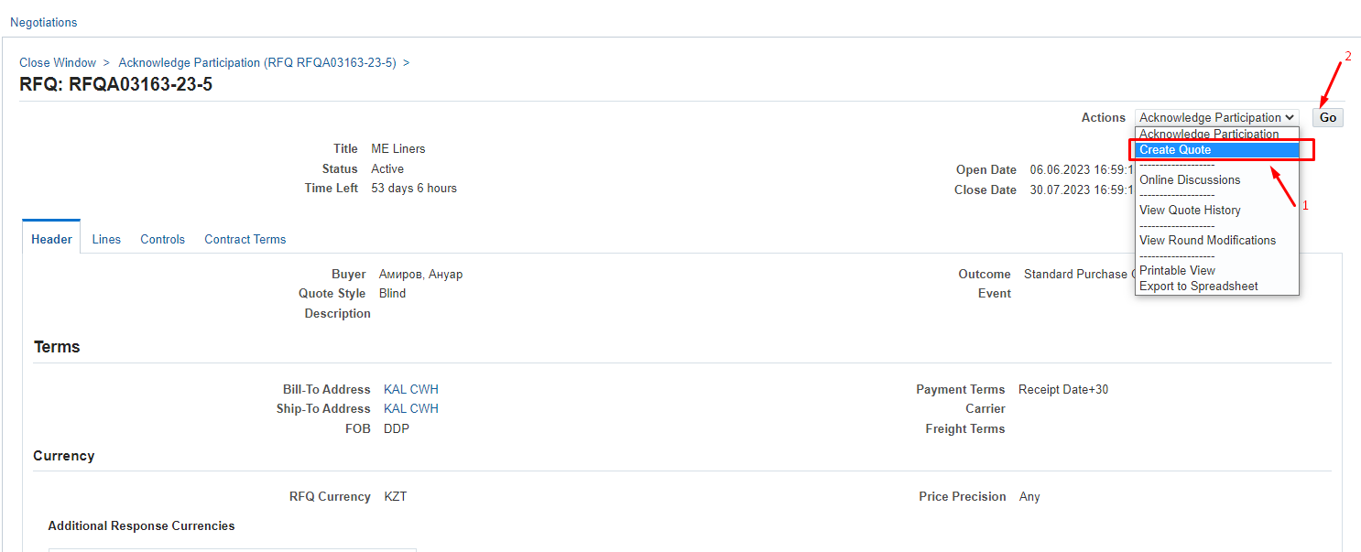

      - В открывшейся странице, если вы хотите изменить ответ, который вы давали в предыдущем раунде Запроса котировки (RFQ), то выберите Modify or Revise existing quote (1) и нажмите на (К) ОК (2)
Если вы хотите создать новый ответ, то выберите Create new quote и нажмите на (К) ОК
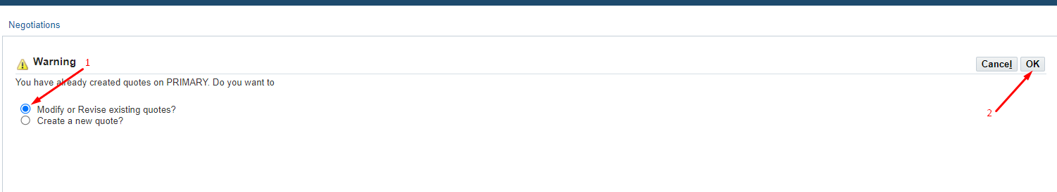
      - Если вы выбрали Modify or Revise existing quote, поставьте галочку рядом с номером ответа (1) и нажмите на (К) Revise (2)
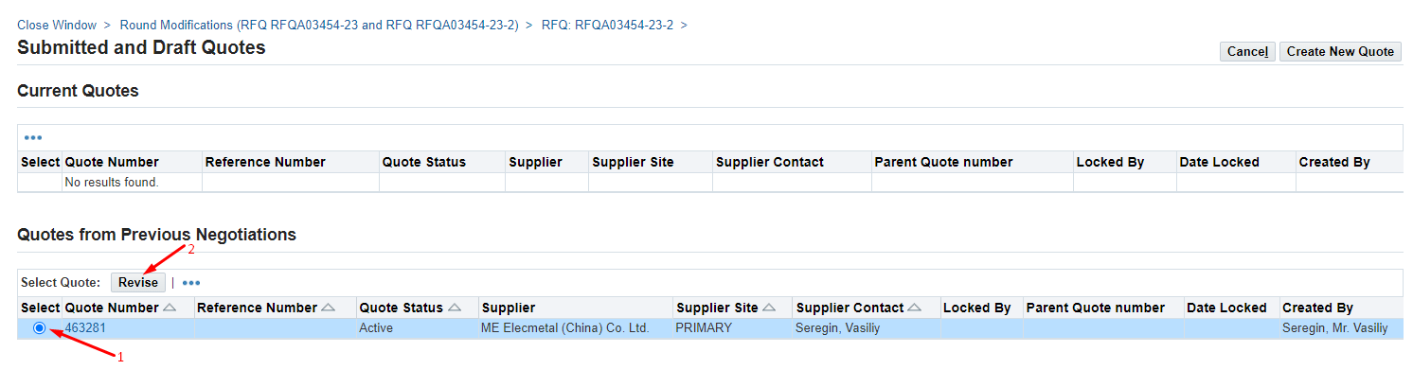
      - Далее все шаги по созданию ответов указаны выше в настоящем Руководстве пользователей.

Создание ответа на Запрос котировок (RFQ) по работам и услугам.

Просмотр данных в Запросе котировок (RFQ)
      - Потенциальный поставщик после публикации Запроса котировок (RFQ) получит сообщение по электронной почте и в Рабочий список (WorkList) ИС Oracle.
      - Перейдите по указанному сообщению в ИС Oracle
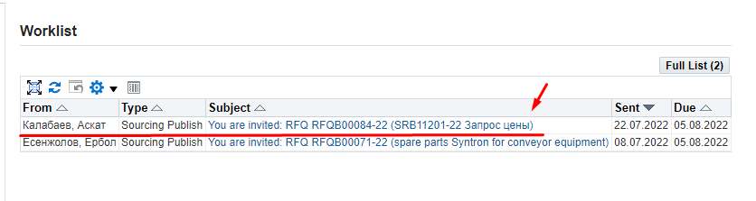
      - В открывшейся форме Вы можете подтвердить свое участие в Запросе котировок (RFQ) нажав на (К) Yes (1) при этом система автоматически создаст драфт ответа, уведомление исчезнет и для дальнейшей работы по формированию ответа необходимо будет перейти в полномочия Supplier Sourcing > Sourcing > Sourcing Home Page.
Либо вы можете сразу отказаться от приглашения указав причину в поле Note to Buyer (2) и нажав на (К) No (3)
      - Рекомендуется до принятия решения об участии в Запросе котировок (RFQ) просмотреть и ознакомиться с деталями нажав на запись Negotiation Details (4).
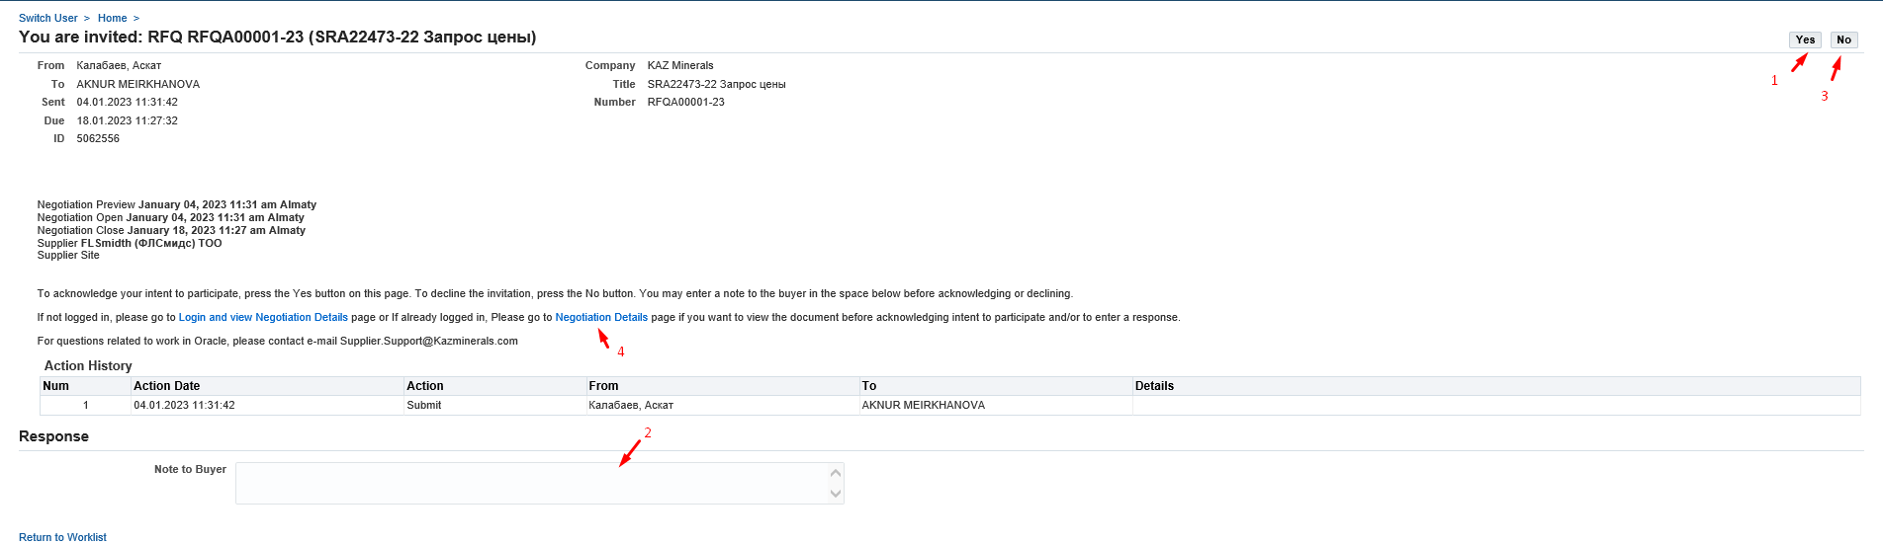
      - В открывшейся форме обратите внимание на дату в (П) Time Left в котором указывается количество дней и часов до даты закрытия приема ответов в (П) Close Date.
Пожалуйста ориентируйтесь на указанные сроки при подготовке ответа.
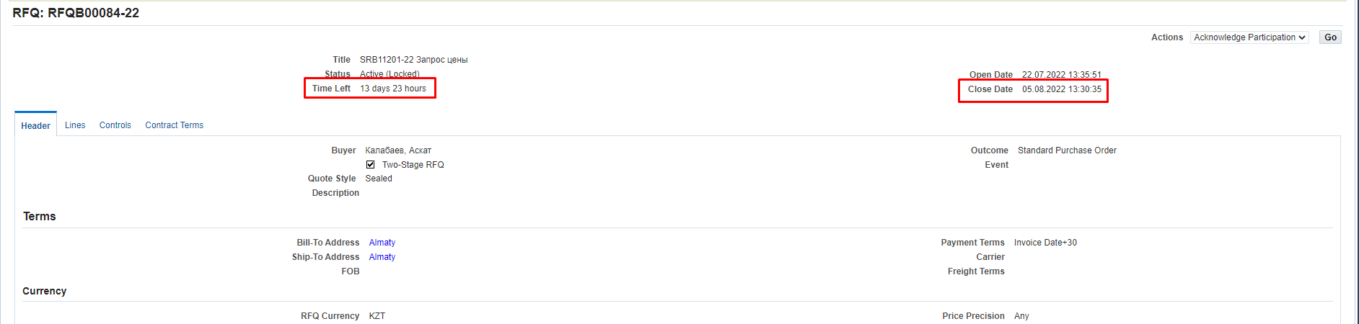
      - На вкладке Header отображается вся общая информация по Запросу котировок (RFQ).
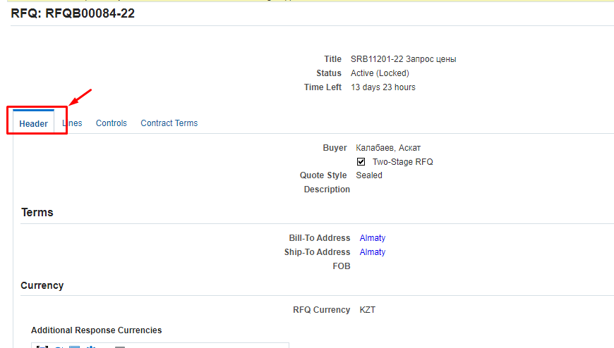
      - В обязательном порядке просмотрите раздел Requirements, в котором отображаются требования к Запросу котировок (RFQ). Нажмите (К) Show All (1). А также обратите внимание какие требования являются обязательными для заполнения, и какие для информации или опционального (не обязательного) заполнения. Нажмите (К) Vew (2) по каждому требованию.
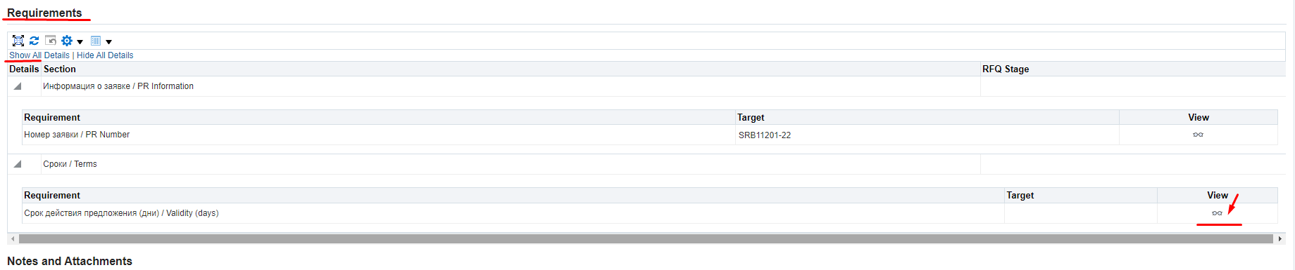
      - В (П) Type (1) указывается значение в зависимости от того, как Вы должны реагировать на данное требование. Ответы могут быть обязательными или необязательными. Или атрибут может быть только для информации.
В (П) Value Type (2) указывается формат ответа: дата, числовое, текстовое или ссылка.
В (П) Target указывается (при наличии) целевое значение
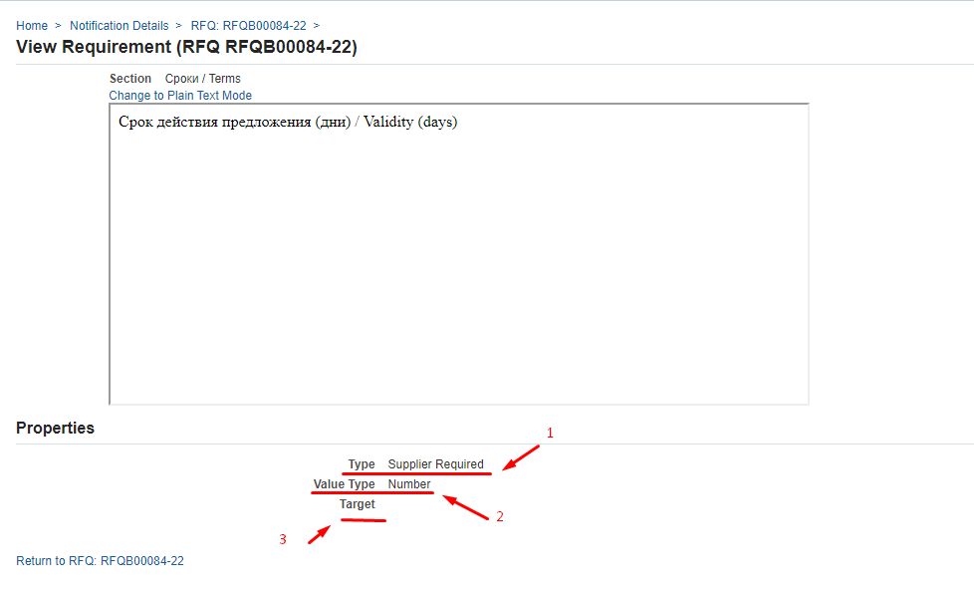
      - Для просмотра вложений к Запросу котировок (RFQ)
      - На вкладке Lines (1) вы можете просмотреть детали по строкам Запроса котировок (RFQ)
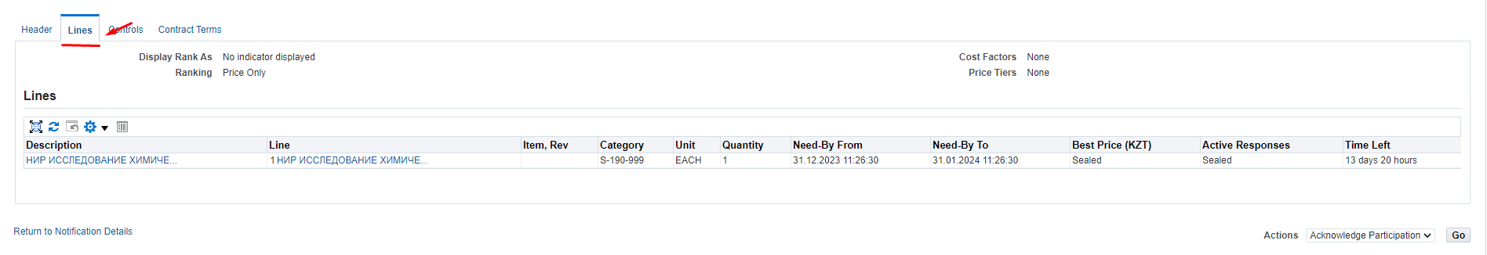
      - На вкладке Controls (1) ознакомьтесь с правилами ответов, которые были установлены при формировании Запроса котировок (RFQ)
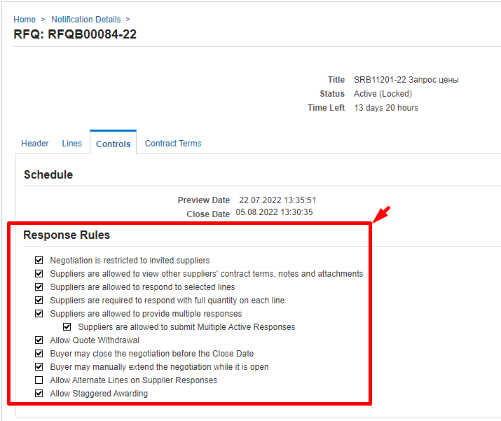
Negotiation is restricted to invited suppliers – если установлен флажок, то предоставление ответов по Запросу котировок (RFQ) ограничивается только приглашенными поставщиками, если флажок не установлен, то ответы могут быть получены от любых поставщиков.
Suppliers are allowed to respond to selected lines – если установлен флажок, то поставщикам разрешено отвечать на отдельные строки в Запросе котировок (RFQ), если флажок не установлен, то поставщики должны предоставить ответ только исключительно на все строки в Запросе котировок (RFQ).
Suppliers are required to respond with full quantity on each line – если установлен флажок то поставщики должны отправить ответы на полное количество, указанное по строке.
Suppliers are allowed to provide multiple responses – если установлен флажок, то поставщикам предоставлена возможность предоставлять несколько ответов в течение открытого периода, из которых только один может быть активным. Когда установлен этот флажок, то может отображаться другое правило:
Suppliers are allowed to submit Multiple Active Responses – если установлен флажок то поставщикам предоставлена возможность указывать или предлагать цену несколько раз (или пересматривать свой ответ), и каждое последнее предложение будет является активным предложением.
Allow Quote Withdrawal – если установлен флажок, то всем поставщикам разрешено отзывать свои ответы после того, как они их отправили. Предложения могут быть отозваны только до даты закрытия. Отозванные предложения могут быть пересмотрены в соответствии с требованиями запроса и могут быть обновлены поставщиком. Отозванное предложение не будет видно Специалистам по закупкам в процессе оценки и определения победителя.
Buyer may close the negotiation before the Close Date – если установлен флажок, то Специалист по закупкам может при необходимости закрыть отправку ответов до установленной даты закрытия.
Buyer may manually extend the negotiation while it is open – если установлен флажок, то при необходимости Специалист по закупкам может продлить срок предоставления ответов. Продлить срок можно только до даты закрытия.
Allow Alternate Lines on Supplier Responses – если установлен флажок, то поставщику разрешено предлагать аналог и добавлять новую строку в предложении.
Allow Staggered Awarding - если установлен флажок, то по данному Запросу котировок (RFQ) можно будет выбрать несколько победителей по разным позициям.
      - На вкладке Contract terms вы можете ознакомиться со стандартными условиями договора (при наличии) нажав на (К) Preview Contract Terms
Откройте загруженный PDF документ и ознакомьтесь с условиями договора поставки
      - Также вы можете просмотреть все данные по Запросу котировок (RFQ) выгрузив печатную форму. В (П) Action (1) выберите из выпадающего списка значение Printable View (2) и нажмите (К) Go (3)
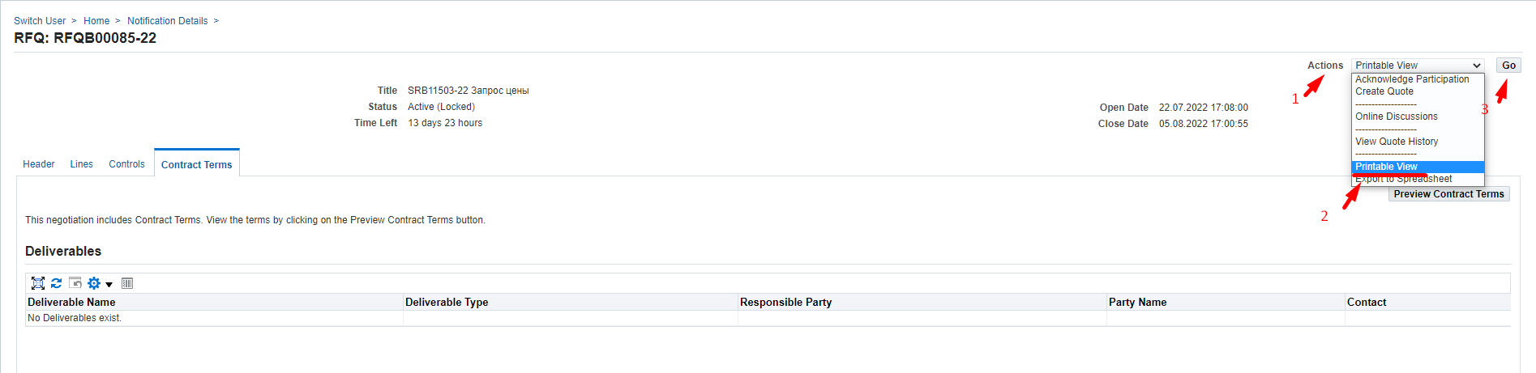
Откройте загруженный файл
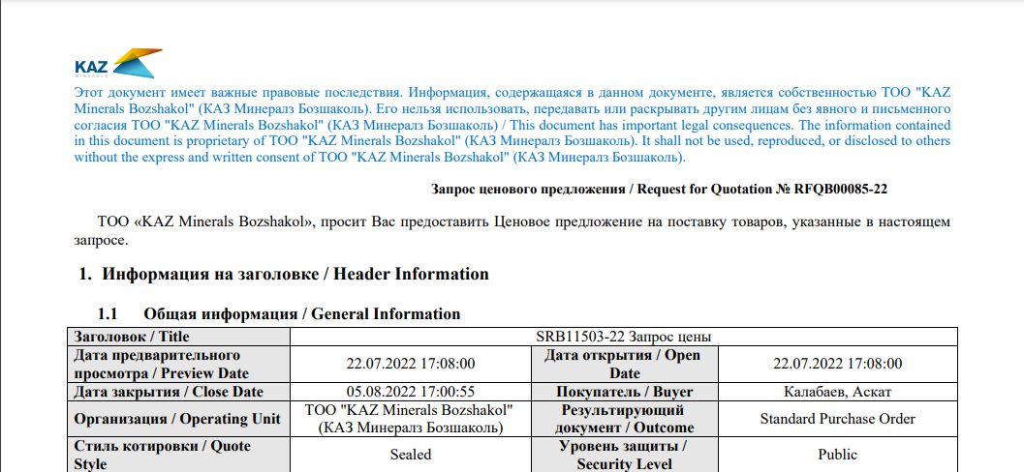

Переписка и обсуждение по Запросу котировок (RFQ)
      - Если после просмотра и ознакомления всех деталей по Запросу котировок (RFQ) Вам необходимо отправить запрос для уточнения каких-либо деталей в (П) Action (1) выберите значение Online Discussion (2) и нажмите (К) Go (3).
      - В открывшемся окне нажмите (К) New Massage
      - В (П) Subject (1) введите тему сообщения, в (П) Message (2) введите текст сообщения. При необходимости вложите документы Attachment (3) и нажмите (К) Send (4)
      - Для возврата на домашнюю страницу нажмите Home или в левой части окна Negotiations
      - Сообщение о том, что на ваш запрос был направлен ответ вы получите уведомлением по электронной почте и в рабочий список в ИС Oracle.
      - В уведомлении вы увидите ответ на ваш запрос (1) и для просмотра деталей и вложений (при наличии) нажмите на (К) here (2)
      - Если Вам необходимо продолжить переписку нажмите (К) Reply

Создание ответа на Запрос котировок через web-страницу
      - Для создания ответа по Запросу котировок (RFQ) в (П) Action (1) выберите команду Create Quote (2) и нажмите (К) Go (3)
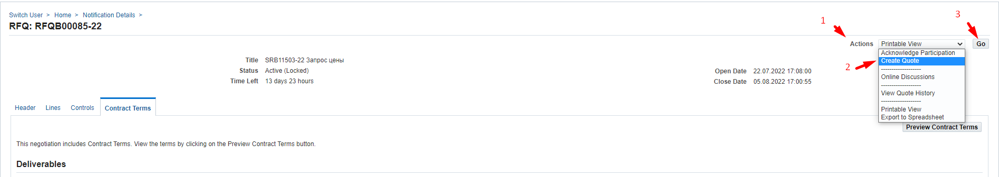
      - В (П) Quote Valid Until укажите дату действия ценового предложения. Нажмите на календарь (1) > выберите дату (2) > нажмите (К) Select (3)
      - Для нерезидентов Республики Казахстан в (П) Quote Currency необходимо выбрать валюту ответа из выпадающего списка.
      - При необходимости вы можете указать какой-либо комментарий Специалисту по закупкам в (П) Note to Buyer (1) и (или) вложить документы через Add Attachment (2)
Наличие приложенных сканов технических условий, сертификатов, технической документации и другой уточняющей информации повышает Ваши шансы стать победителем при выборе выигравшего предложения.
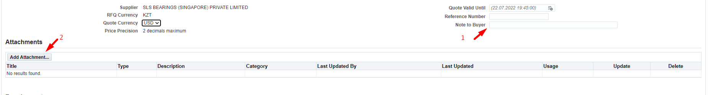
      - Для вложения документов нажмите (К) Attachment.

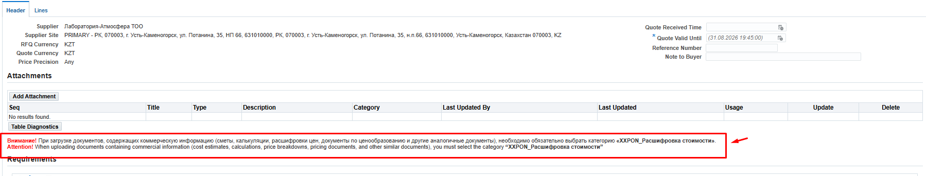
Внимание! При загрузке документов, содержащих коммерческую информацию (сметы, калькуляции, расшифровки цен, документы по ценообразованию и другие аналогичные документы), необходимо обязательно выбрать категорию «XXPON_Расшифровка стоимости».

      - В (П) Title (1) введите краткое описание документа в (П) Description (2) укажите подробное описание документа и нажмите (К) Выберите файл (3)
Выберите необходимый документ и нажмите (К) Открыть
После загрузки нажмите (К) Apply (4)
      - В разделе Requirements по значениям, которые требуют вашего ответа необходимо ввести данные. Для просмотра полного списка требований можно нажать ссылку Expand All.
Пожалуйста обращайте внимание на формат ответа (числовой, текстовый, выпадающий список и др.).
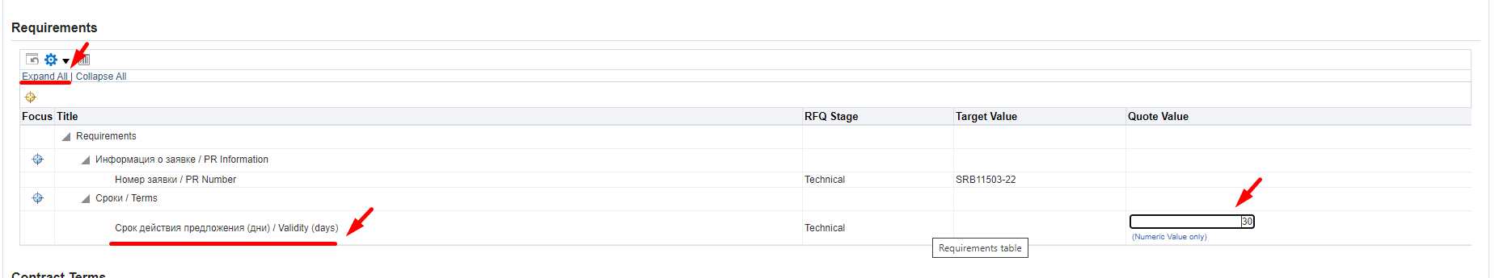
      - Для заполнения данных по строкам перейдите на вкладку Lines.
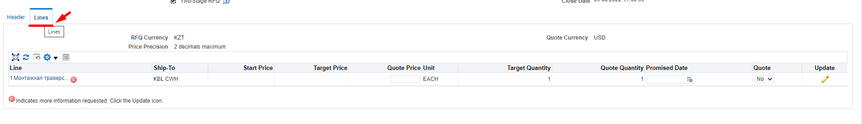
      - Обратите внимание если по строке указана иконка , то имеется дополнительная информация, с которой требуется ознакомиться и (или) заполнить.
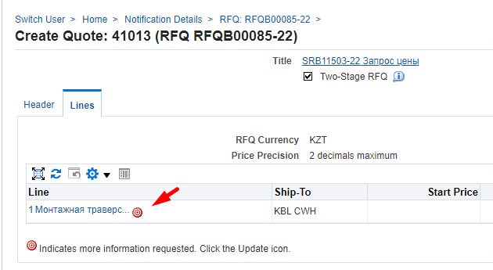
      - Для заполнения данных по дополнительной информации по строке нажмите (К) Update
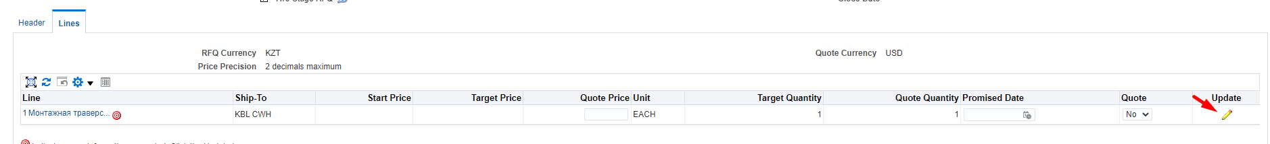
      - В столбце (П) Quote Price (1) укажите стоимость в валюте ответа. В (П) Promised Date (2) укажите дату выполнения работ/оказания услуг. Нажмите (К) Apply (3).
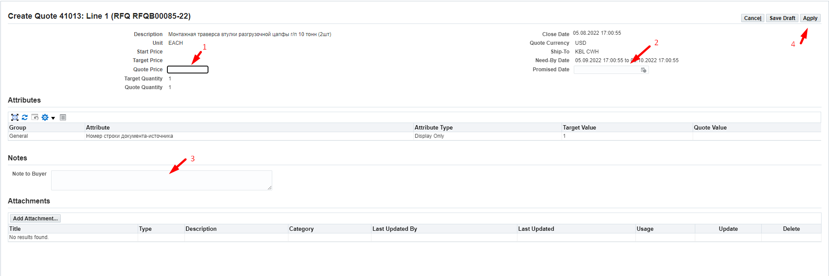
      - Если по строке Запроса котировок (RFQ) указаны дополнительные атрибуты, которые требуется заполнить, перейдите в (П) Quote Value заполните данные с учетом формата ответа.
Атрибуты, по которым указан формат ответа Required требует обязательного заполнения.
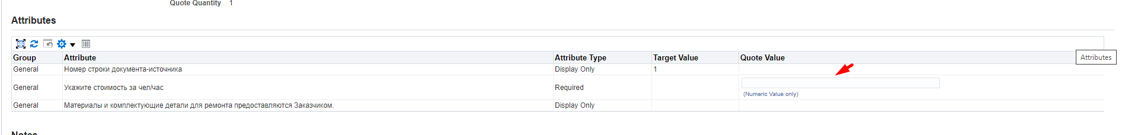
      - По завершению заполнения данных по строке нажмите (К) Apply
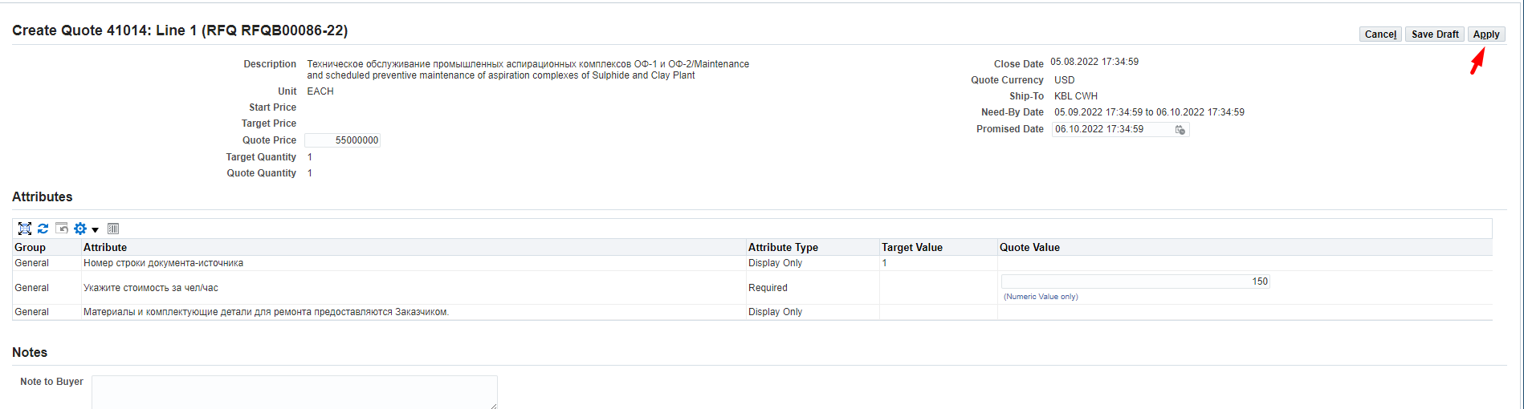
      - Перед отправкой ответа еще раз перепроверьте все введенные данные на Header и Lines нажмите (К) Continue.
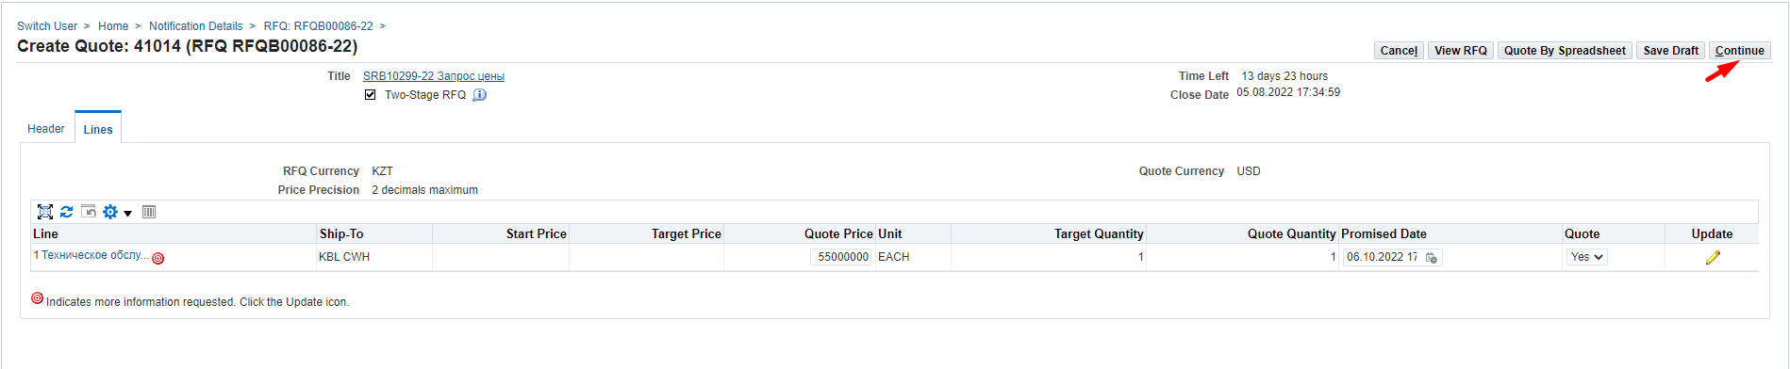
      - Для поставщиков нерезидентов Республики Казахстан и если в ответе указана валюта ответа не KZT, то выйдет следующее предупреждение. Если валюта ответа выбрана вами правильно нажмите (К) Yes.
Если вы ошиблись и указали в ответе не корректную валюту ответа нажмите (К) No и вернитесь на заголовок ответа (Header) для выбора корректной валюты. И если вы ошиблись и указали цены по строкам по некорректной валюте, пожалуйста вернитесь на строки (Lines) и измените цены в соответствии с шагами, указанными выше.
      - Нажмите (К) Submit для отправки ответа.
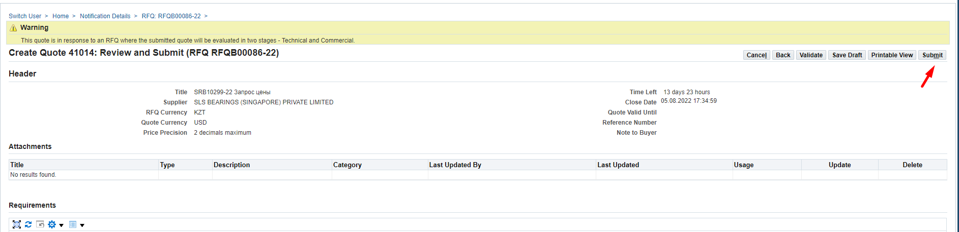
      - После отправки ответа выйдет следующее сообщение
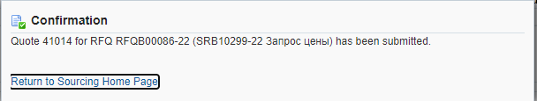

Просмотр изменений (Amendment), внесенных в ранее опубликованный Запрос котировок (RFQ).

      - Поставщик после публикации Запроса котировок (RFQ), в который были внесены изменения получит сообщение по электронной почте и в Рабочий список (WorkList) ИС Oracle.
      - Перейдите по указанному сообщению в ИС Oracle
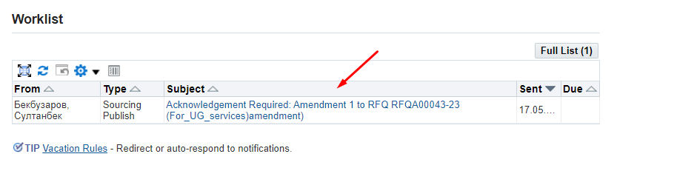
      - В открывшейся форме для ознакомления с изменениями в Запросе котировок (RFQ), перейдите по ссылке Review Changes
ВАЖНО!!! Номер Запроса котировок (RFQ) после создания Amendment изменится и после основного номера через знак “,“ отобразиться номер Amendment. Например, RFQA00696-23,1

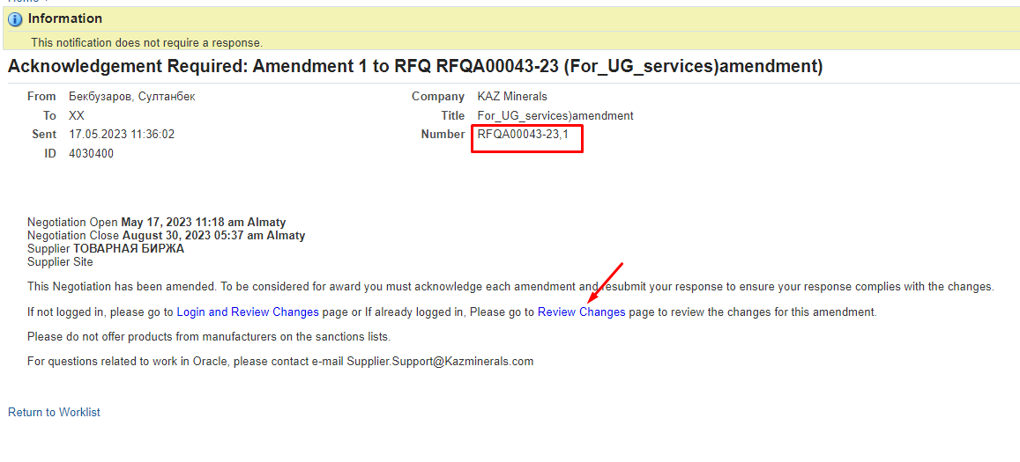

      - В открывшейся форме можно увидеть какие изменения были сделаны.
(1) Под номером Запроса котировки (RFQ) RFQXXXXXX-XX будут отображаться данные до внесения изменений;
(2) Под номером Запроса котировки (RFQ) RFQXXXXXX-XX, X будут отображаться данные после внесения изменений
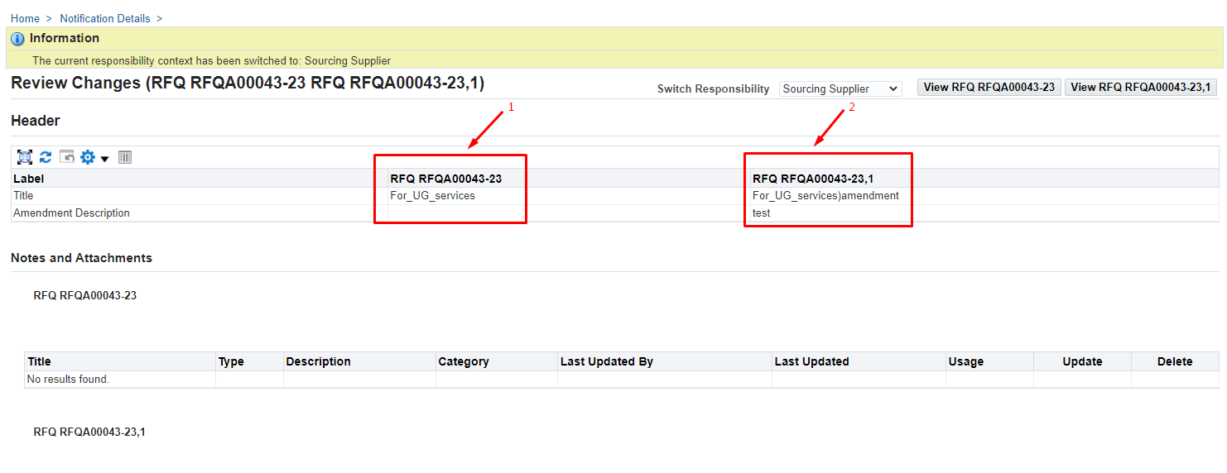

      - Для просмотра Запроса котировки (RFQ) с изменениями, нажмите на (К) View RFQ RFQXXXXXX-XX, X
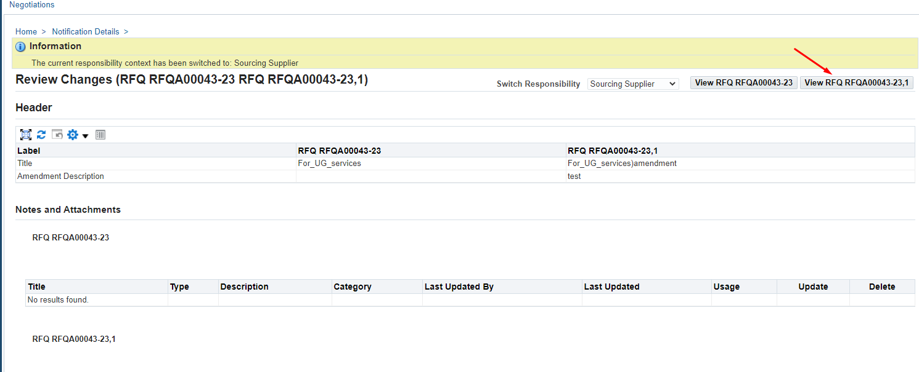

      - В открывшейся странице будет следующее предупреждение:
“В RFQXXXXX-XX были внесены поправки. Чтобы претендовать на присуждение премии, вы должны подтвердить каждую поправку и отправить (или повторно отправить) все свои ответы, чтобы убедиться, что они соответствуют изменениям.”

Для просмотра истории изменений нажмите на View Amendment History

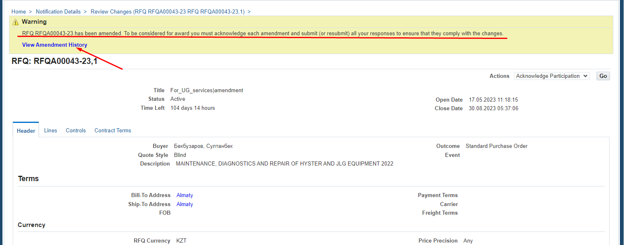

      - В открывшейся странице будут отображаться данные предыдущего и текущего Запроса котировок (RFQ). Далее нажмите на (К) Acknowledge Amendments
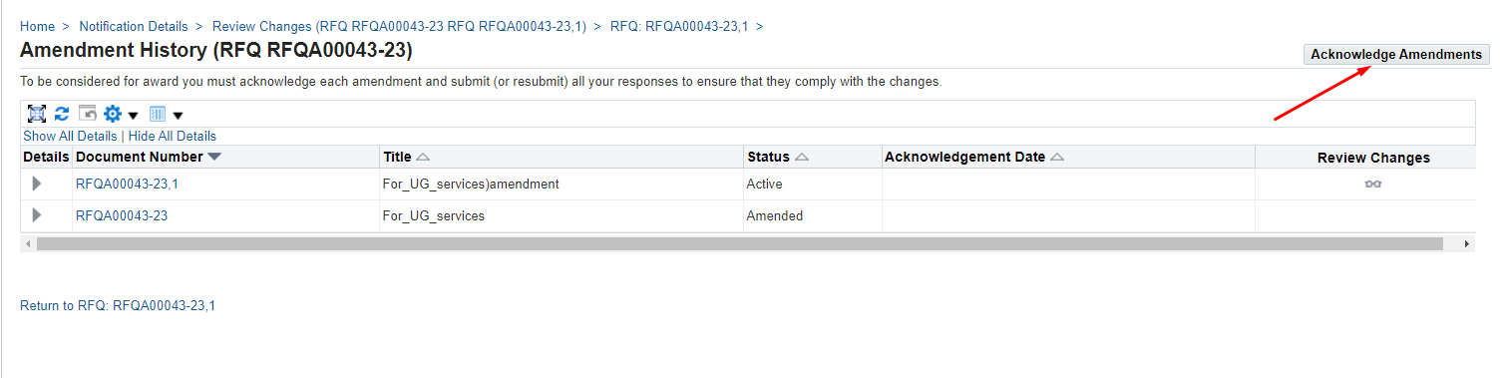

      - Если Вы принимаете изменения поставьте галочку на “I accept the terms and conditions of the RFQ and also acknowledge the changes made to the RFQ amendment document RFQXXXXXX, X.” (1) и нажмите на (K) Acknowledge (3).
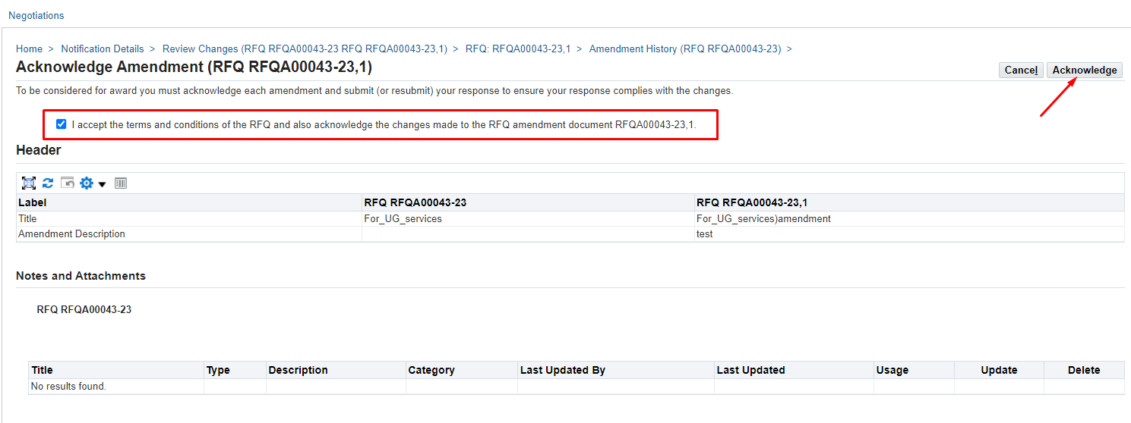
      - Выйдет следующее предупреждение, что требуется повторная отправка, чтобы убедиться, что ответ соответствует изменениям. Для продолжения нажмите на (К) Yes

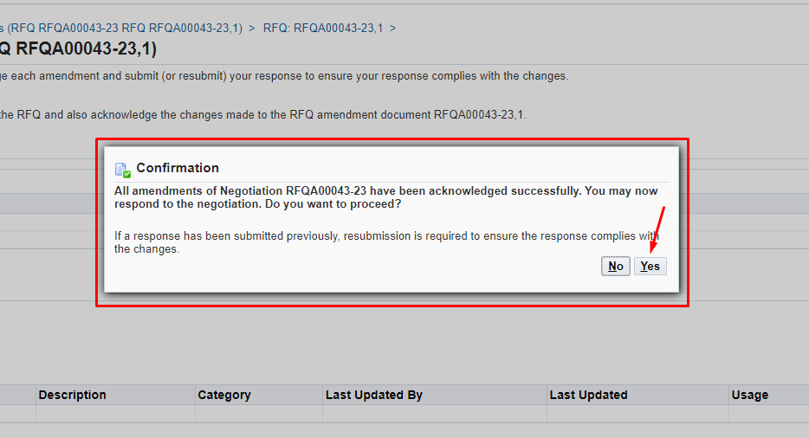

      - Далее все шаги по созданию ответов указаны выше в настоящем Руководстве пользователей.

Подтверждение/обновление ответа по объявленному новому раунду по Запросу котировок (RFQ)

      - Уведомление об объявлении нового раунда поставщик получит по электронной почте и в Рабочий список (WorkList) ИС Oracle.
      - Перейдите по указанному сообщению в ИС Oracle
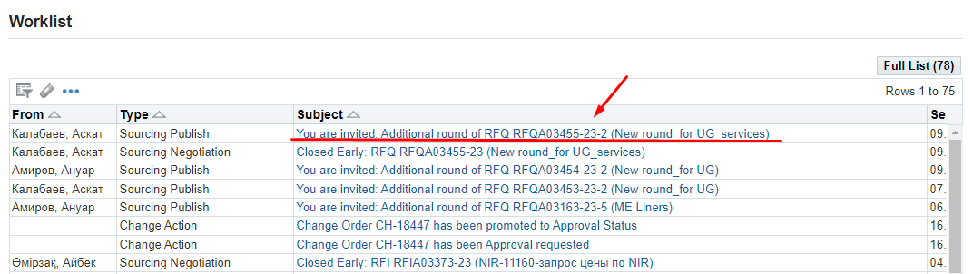

      - В открывшейся форме для ознакомления с новым раундом в Запросе котировок (RFQ), перейдите по ссылке Round Modifications
ВАЖНО!!! Номер Запроса котировок (RFQ) после создания нового раунда изменится и после основного номера через знак “-“ отобразиться номер нового раунда. Например, RFQA00696-23–2

Уведомление также содержит следующую важную информацию! При выборе победителя будут учитываться только ответы, направленные по последнему раунду. Вы можете подтвердить свой ответ из предыдущего раунда или обновить его.

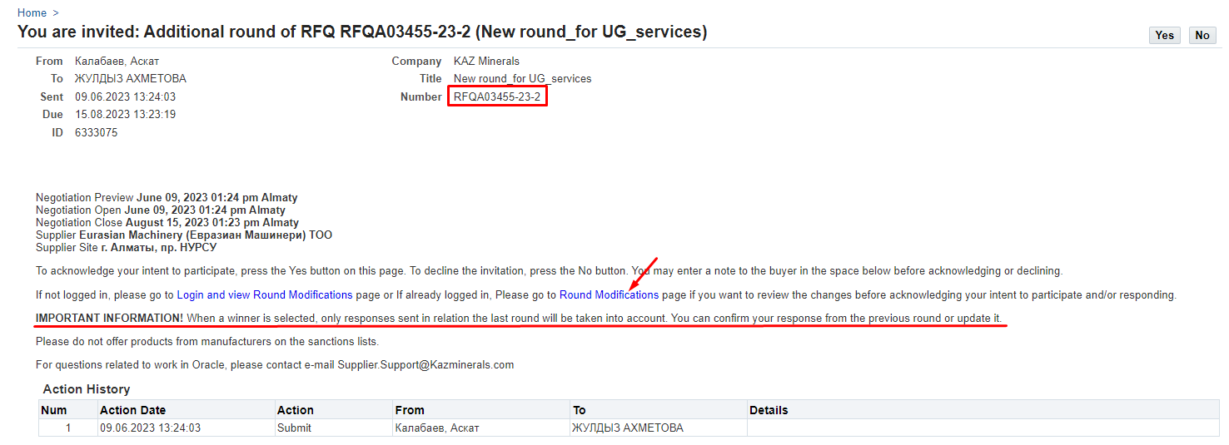

      - В открывшейся странице в (П) Actions выберите функцию View round modifications (1) и нажмите на (К) Go (2)
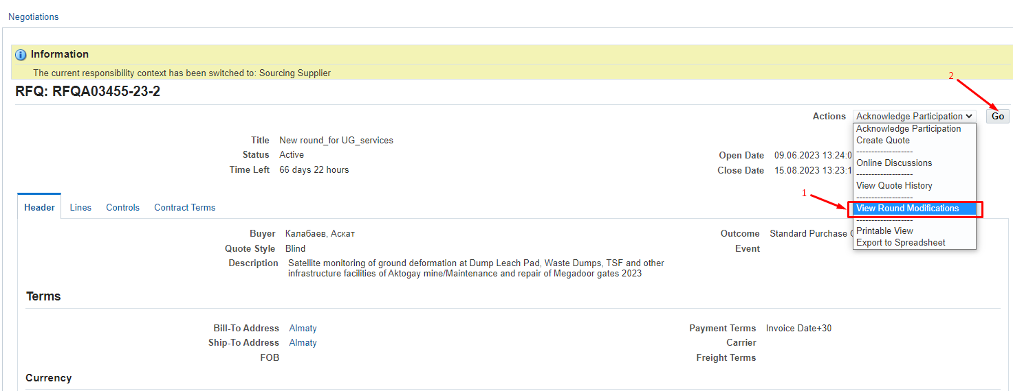

      - Для просмотра нового раунда Запроса котировки (RFQ), нажмите на (К) View RFQ RFQXXXXXX-XX- X

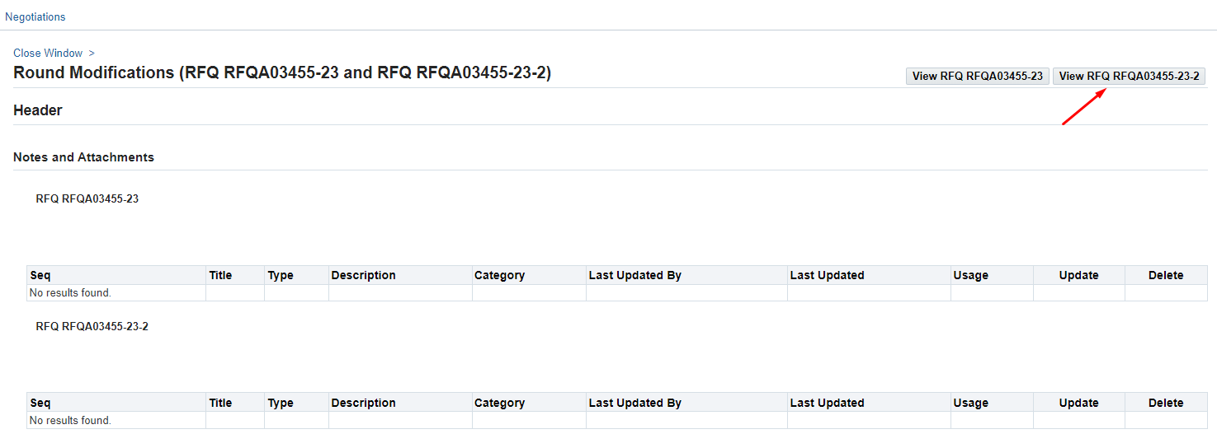
      - После просмотра данных нового раунда Запроса котировок (RFQ), в (П) Actions выберите функцию Acknowledge Participation (1) и нажмите на (К) Go (2)
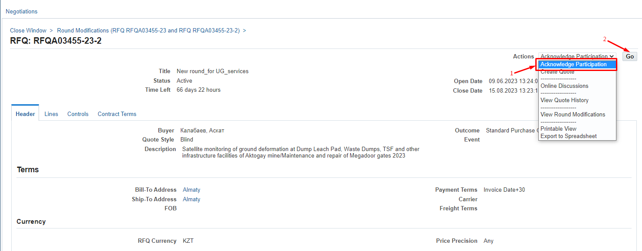

      - Если вы приняли решение принять участие в новом раунде Запроса котировки (RFQ), выберите Yes и нажмите на (К) Apply
Если вы приняли решение не принимать участие в новом раунде Запроса котировки (RFQ), выберите No, в обязательном порядке прописав в (П) Note to Buyer причину и нажмите на (К) Apply

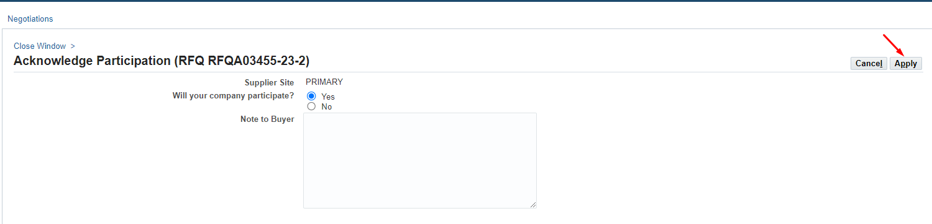

      - В открывшейся странице в (П) Actions выберите функцию Create Quote (1) и нажмите на (К) Go (2)
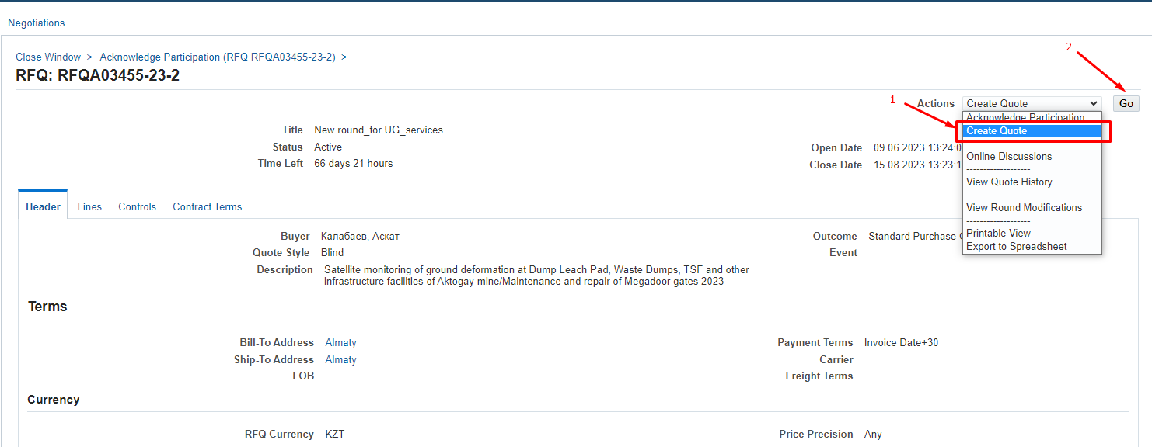

      - В открывшейся странице, если вы хотите изменить ответ, который вы давали в предыдущем раунде Запроса котировки (RFQ), то выберите Modify or Revise existing quote (1) и нажмите на (К) ОК (2)
Если вы хотите создать новый ответ, то выберите Create new quote и нажмите на (К) ОК
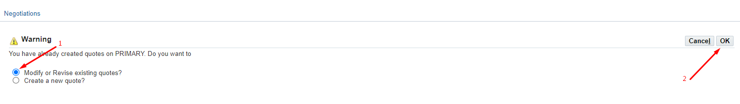
      - Если вы выбрали Modify or Revise existing quote, поставьте галочку рядом с номером ответа (1) и нажмите на (К) Revise (2)
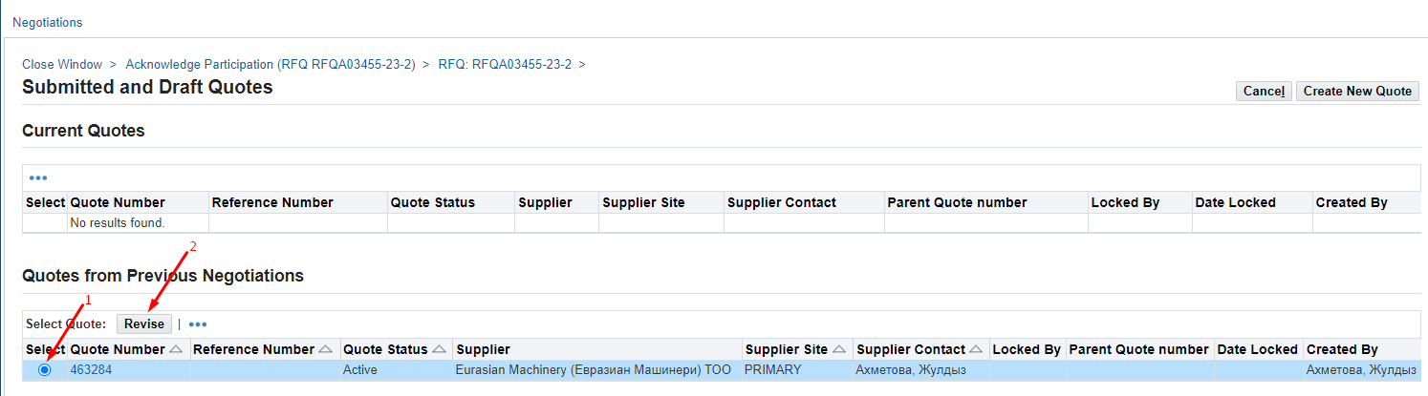
      - Далее все шаги по созданию ответов указаны выше в настоящем Руководстве пользователей.

Создание ответа на Запрос информации (RFI) по товарам.

Просмотр данных в Запросе информации (RFI)
      - Потенциальный поставщик после публикации Запроса информации (RFШ) получит сообщение по электронной почте и в Рабочий список (WorkList) ИС Oracle.
      - Перейдите по указанному сообщению в ИС Oracle
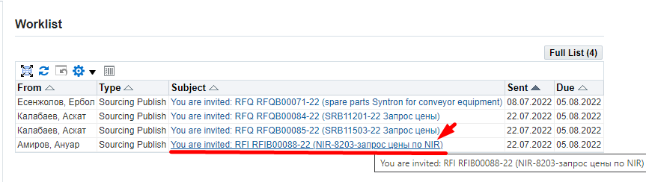
      - В открывшейся форме Вы можете подтвердить свое участие в Запросе информации (RFI) нажав на (К) Yes (1) при этом система автоматически создаст драфт ответа, уведомление исчезнет и для дальнейшей работы по формированию ответа необходимо будет перейти в полномочия Supplier Sourcing > Sourcing > Sourcing Home Page.
Либо вы можете сразу отказаться от приглашения указав причину в поле Note to Buyer (2) и нажав на (К) No (3)
      - Рекомендуется до принятия решения об участии в Запросе информации (RFI) просмотреть и ознакомиться с деталями нажав на запись Negotiation Details (4).
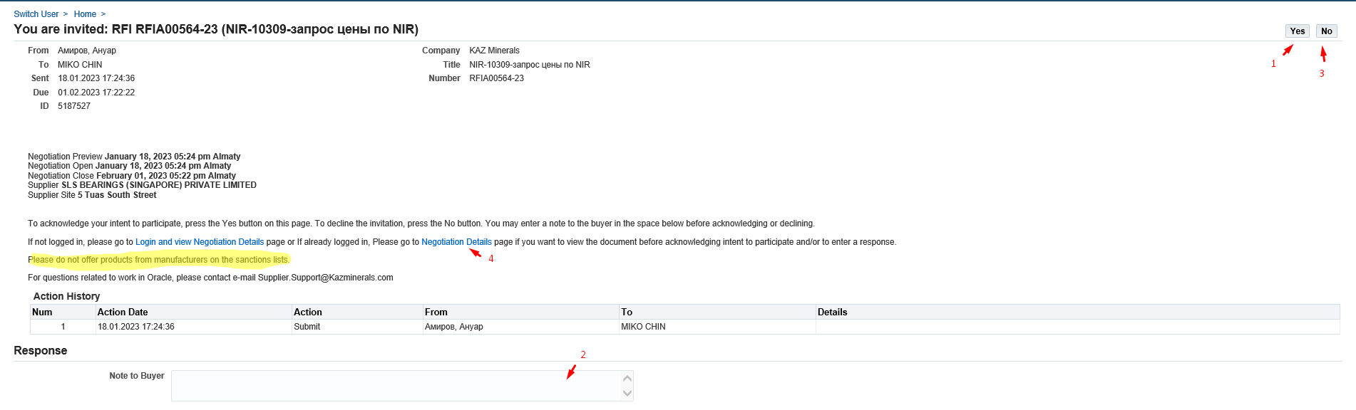
ВАЖНО! Просим не предлагать товары от производителей, находящихся в санкционных списках.
      - В открывшейся форме обратите внимание на дату в (П) Time Left в котором указывается количество дней и часов до даты закрытия приема ответов в (П) Close Date.
Пожалуйста ориентируйтесь на указанные сроки при подготовке ответа.
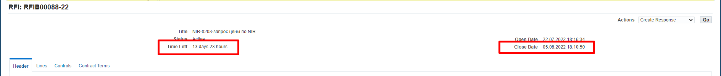
      - На вкладке Header отображается вся общая информация по Запросу информации (RFI).
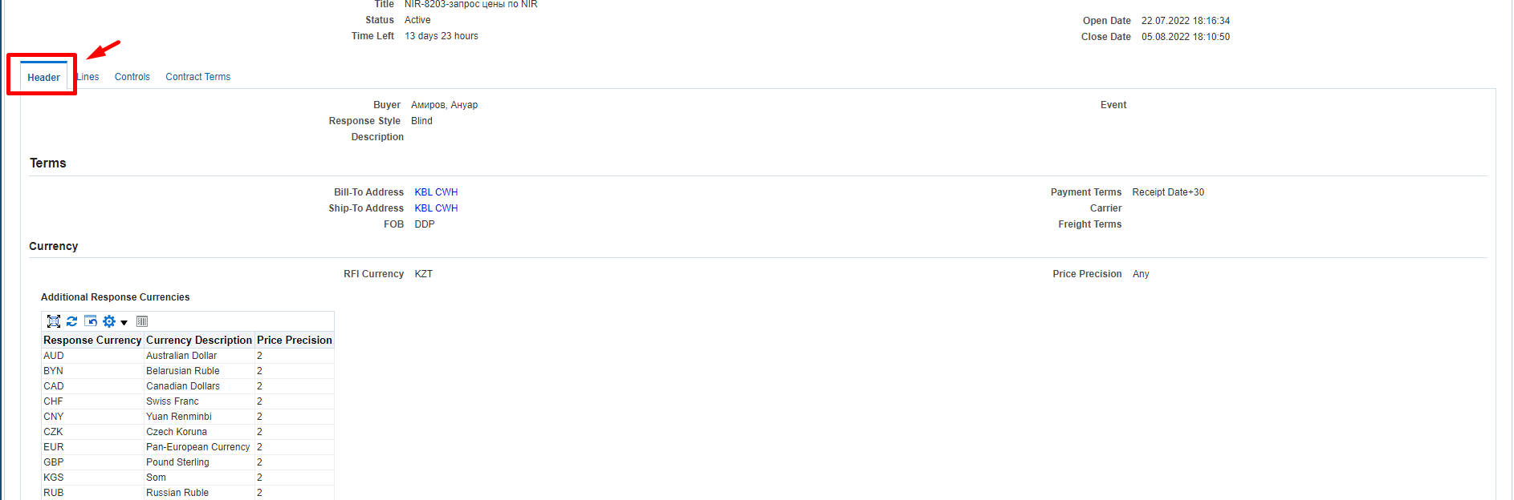

      - В разделе Terms в (П) Bill – To Address и Ship – To Address отображены условия поставки.
Если условия поставки на условиях поставки DDP, чтобы посмотреть более детальную информацию места доставки нажмите на наименование центрального склада предприятия KAL CWH/KBL CWH
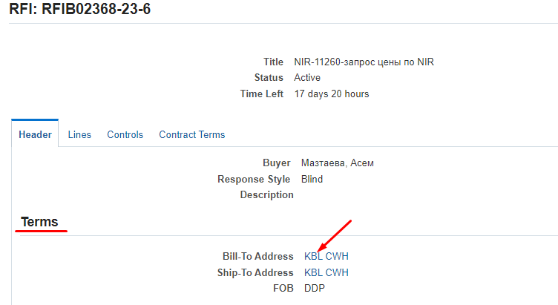

В открывшейся странице отобразится полный адрес.
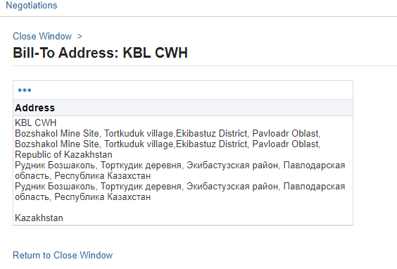

      - В обязательном порядке просмотрите раздел Requirements, в котором отображаются требования к Запросу информации (RFI). Нажмите (К) Show All (1). А также обратите внимание какие требования являются обязательными для заполнения, и какие для информации или опционального (не обязательного) заполнения. Нажмите (К) Vew (2) по каждому требованию.
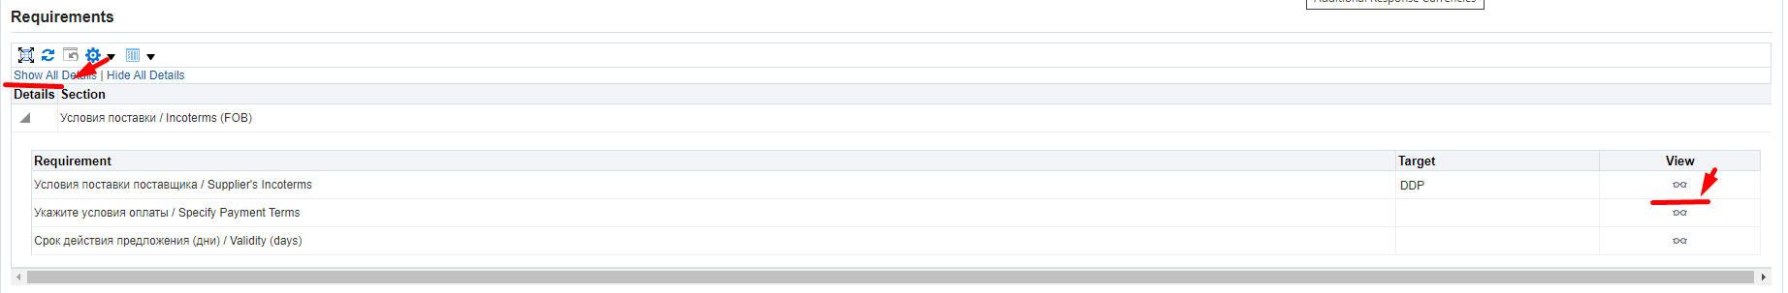
      - В (П) Type (1) указывается значение в зависимости от того, как Вы должны реагировать на данное требование. Ответы могут быть обязательными или необязательными. Или атрибут может быть только для информации.
В (П) Value Type (2) указывается формат ответа: дата, числовое, текстовое или ссылка.
В (П) Target указывается (при наличии) целевое значение
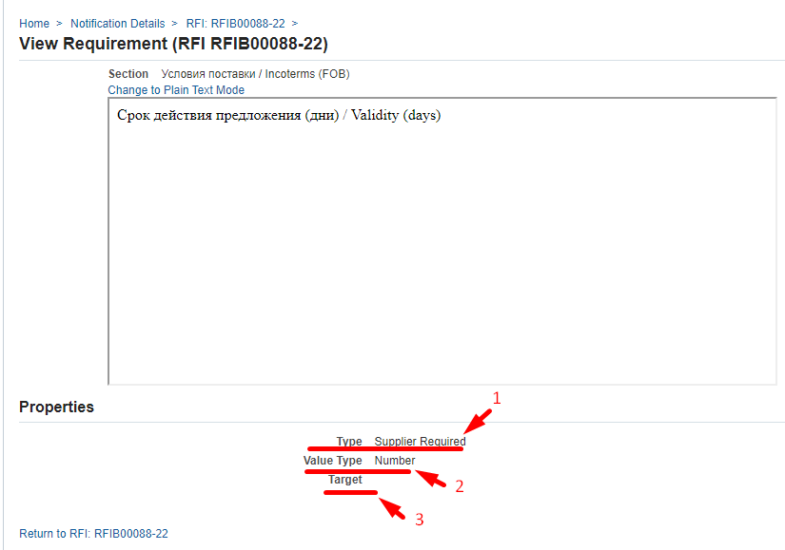
      - Для просмотра вложений к Запросу информации (RFI) в разделе Notes and Attachments перейдите по наименованию документа в (П) Title
      - На вкладке Lines (1) для просмотра дополнительных технических характеристик перейдите по Description (2)
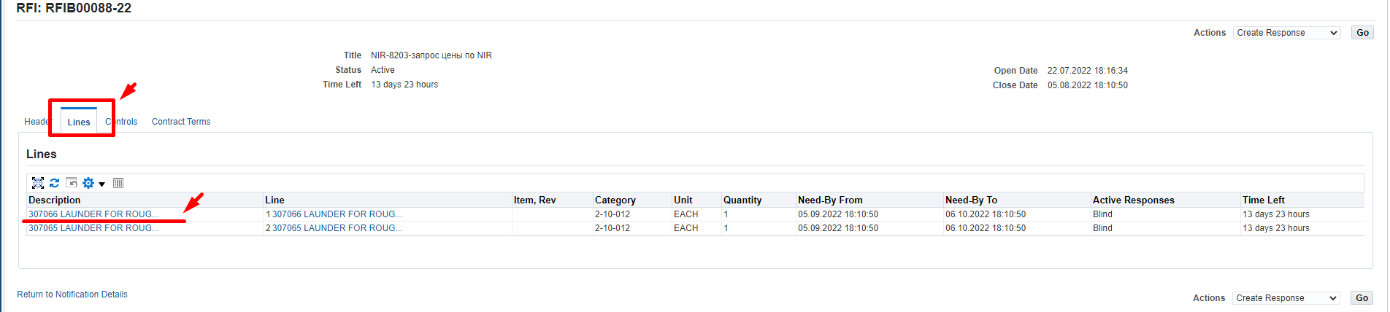
      - В открывшейся форме в (П) Quantity (1) отображается кол-во по позиции. В столбце Attribute (2) указывается дополнительный перечень атрибутов, по которым Вам необходимо просмотреть в (П) Attribute Type какие атрибуты являются обязательными, для информации или опциональные (не обязательные) и по (П) Value Type просмотреть формат ответа.
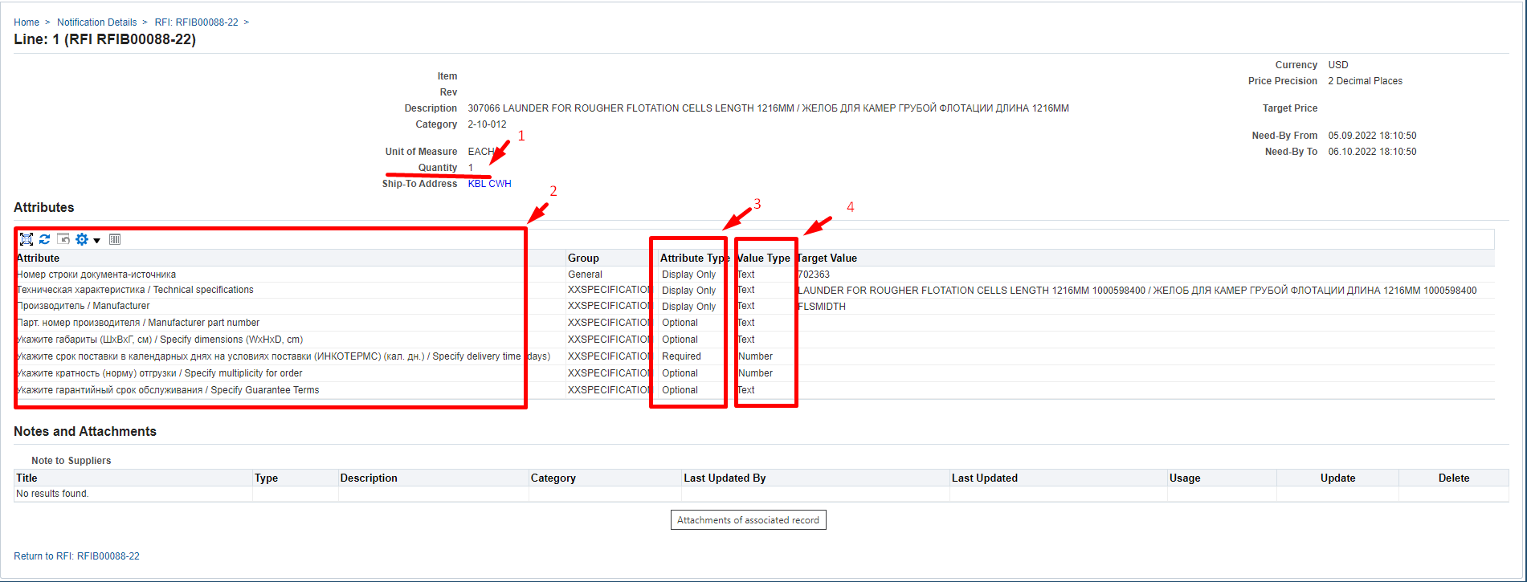
      - Для того, чтобы вернуться для просмотра на следующую строку прейдите по номеру Запроса информации (RFI) в левой части формы.
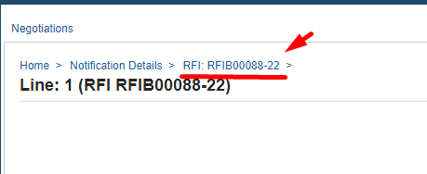
      - На вкладке Controls (1) ознакомьтесь с правилами ответов, которые были установлены при формировании Запроса информации (RFI)
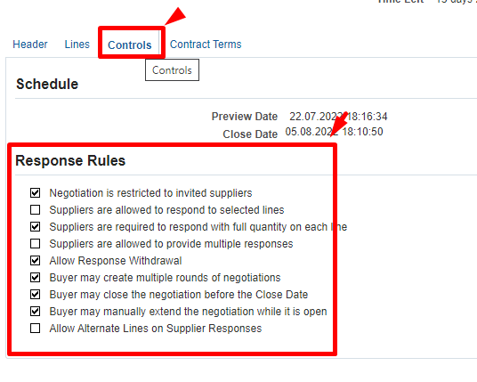
Negotiation is restricted to invited suppliers – если установлен флажок, то предоставление ответов по Запросу информации (RFI) ограничивается только приглашенными поставщиками, если флажок не установлен, то ответы могут быть получены от любых поставщиков.
Suppliers are allowed to respond to selected lines – если установлен флажок, то поставщикам разрешено отвечать на отдельные строки в Запросе информации (RFI), если флажок не установлен, то поставщики должны предоставить ответ только исключительно на все строки в Запросе информации (RFI).
Suppliers are required to respond with full quantity on each line – если установлен флажок то поставщики должны отправить ответы на полное количество, указанное по строке.
Suppliers are allowed to provide multiple responses – если установлен флажок, то поставщикам предоставлена возможность предоставлять несколько ответов в течение открытого периода, из которых только один может быть активным. Когда установлен этот флажок, то может отображаться другое правило:
Suppliers are allowed to submit Multiple Active Responses – если установлен флажок то поставщикам предоставлена возможность указывать или предлагать цену несколько раз (или пересматривать свой ответ), и каждое последнее предложение будет является активным предложением.
Allow Response Withdrawal – если установлен флажок, то всем поставщикам разрешено отзывать свои ответы после того, как они их отправили. Предложения могут быть отозваны только до даты закрытия. Отозванные предложения могут быть пересмотрены в соответствии с требованиями запроса и могут быть обновлены поставщиком. Отозванное предложение не будет видно Специалистам по закупкам в процессе оценки и определения победителя.
Buyer may close the negotiation before the Close Date – если установлен флажок, то Специалист по закупкам может при необходимости закрыть отправку ответов до установленной даты закрытия.
Buyer may manually extend the negotiation while it is open – если установлен флажок, то при необходимости Специалист по закупкам может продлить срок предоставления ответов. Продлить срок можно только до даты закрытия.
Allow Alternate Lines on Supplier Responses – если установлен флажок, то поставщику разрешено предлагать аналог и добавлять новую строку в предложении.
      - На вкладке Contract terms ознакомьтесь с условиями договора поставки нажав на (К) Preview Contract Terms
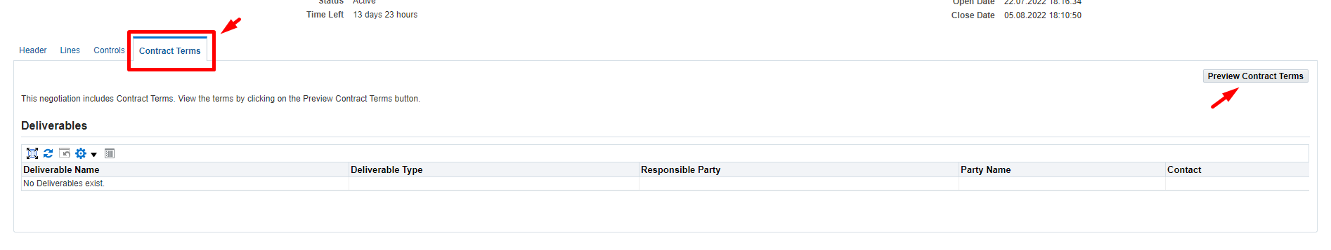
Откройте загруженный PDF документ и ознакомьтесь с условиями договора поставки
      - Также вы можете просмотреть все данные по Запросу информации (RFI) выгрузив печатную форму. В (П) Action (1) выберите из выпадающего списка значение Printable View (2) и нажмите (К) Go (3)
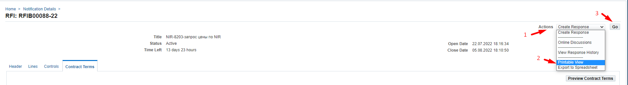
Откройте загруженный файл
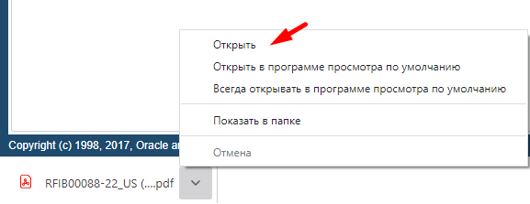
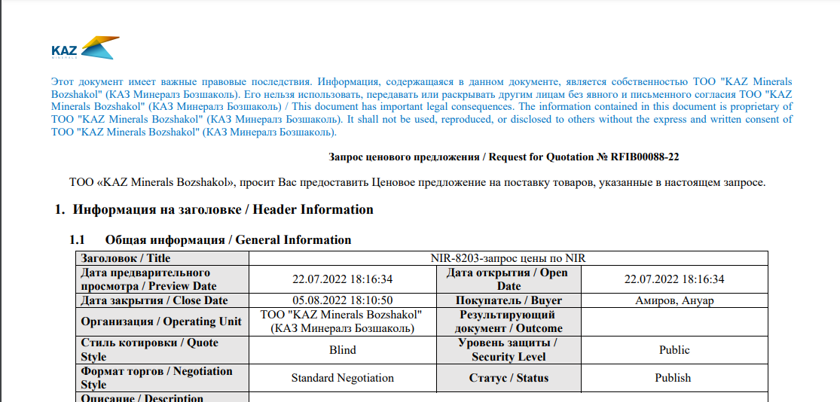

Переписка и обсуждение по Запросу информации (RFI)
      - Если после просмотра и ознакомления всех деталей по Запросу информации (RFI) Вам необходимо отправить запрос для уточнения каких-либо деталей в (П) Action (1) выберите значение Online Discussion (2) и нажмите (К) Go (3).
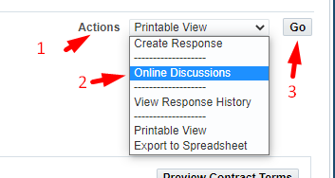
      - В открывшемся окне нажмите (К) New Massage
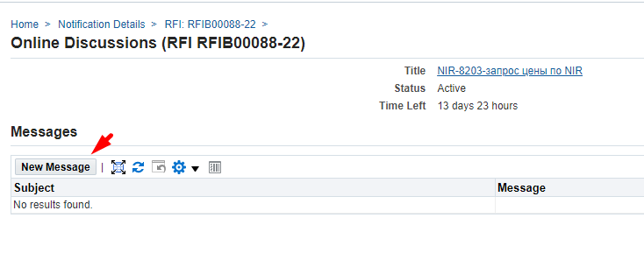
      - В (П) Subject (1) введите тему сообщения, в (П) Message (2) введите текст сообщения. При необходимости вложите документы Attachment (3) и нажмите (К) Send (4)
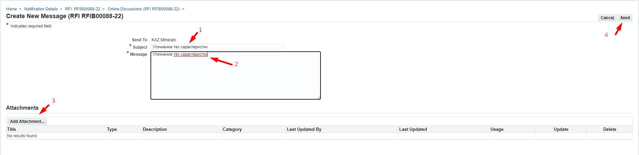
      - Для возврата на домашнюю страницу нажмите Home или в левой части окна Negotiations
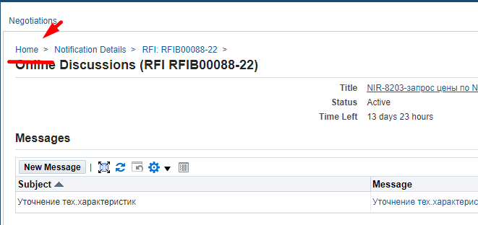
      - Сообщение о том, что на ваш запрос был направлен ответ вы получите уведомлением по электронной почте и в рабочий список в ИС Oracle.
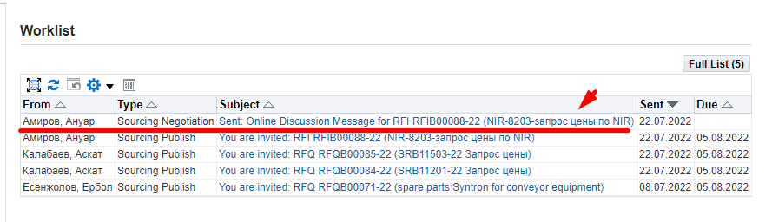
      - В уведомлении вы увидите ответ на ваш запрос (1) и для просмотра деталей и вложений (при наличии) нажмите на (К) here (2)
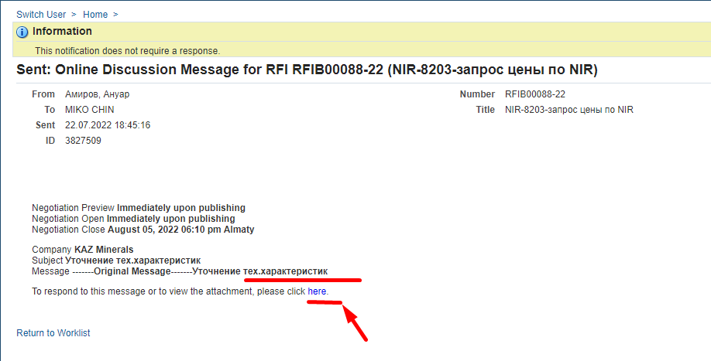
      - Если Вам необходимо продолжить переписку нажмите (К) Reply
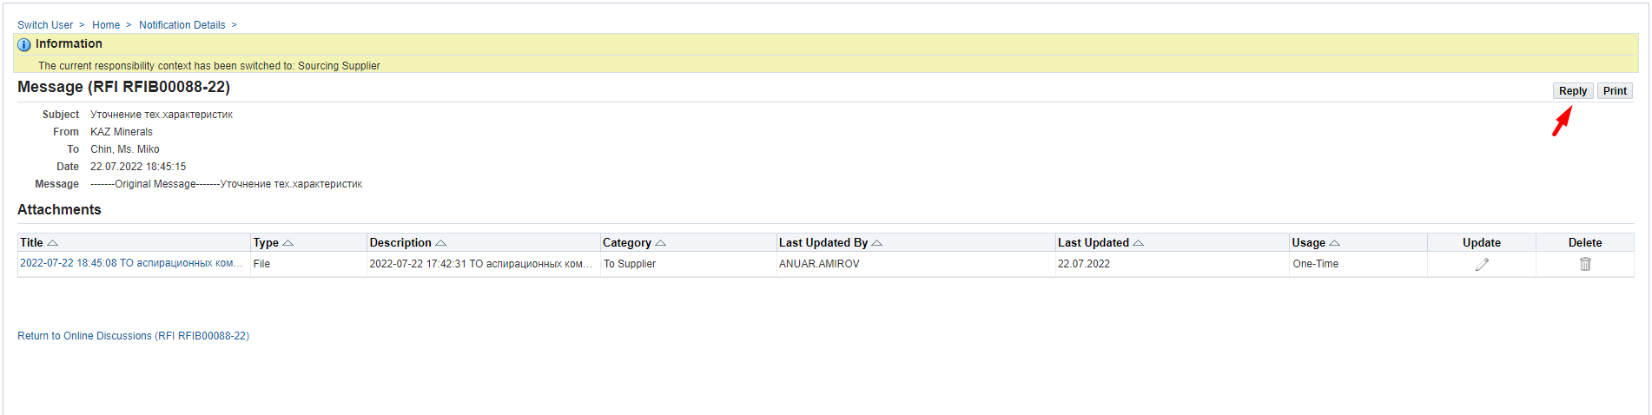

Создание ответа на Запрос информации (RFI) через web-страницу
      - Для создания ответа по Запросу информации (RFI) в (П) Action (1) выберите команду Create Quote (2) и нажмите (К) Go (3)
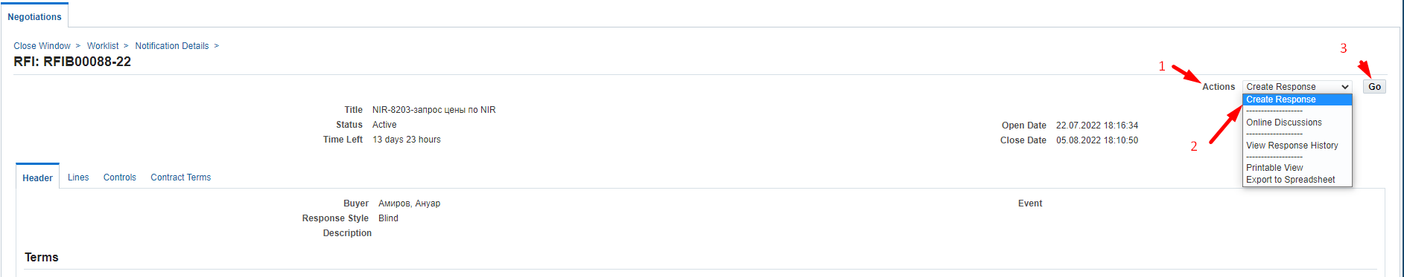
      - В (П) Response Valid Until (1) укажите дату действия ценового предложения. Нажмите на календарь (2) > выберите дату (3) > нажмите (К) Select (4)
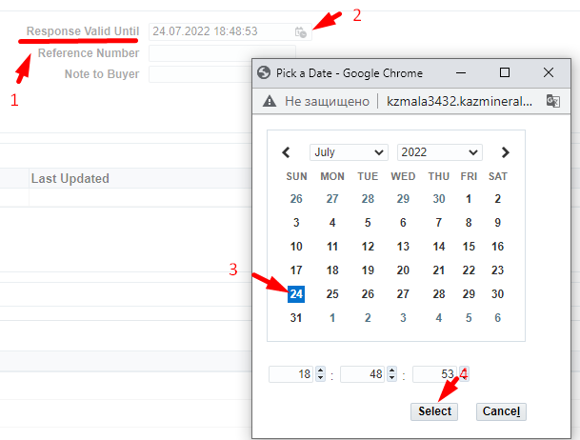
      - Для нерезидентов Республики Казахстан в (П) Response Currency необходимо выбрать валюту ответа из выпадающего списка.
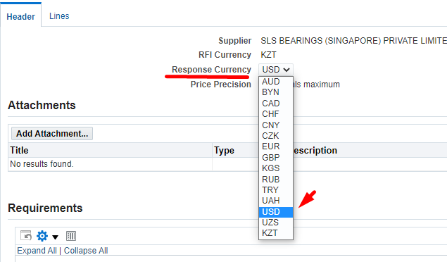
      - При необходимости вы можете указать какой-либо комментарий Специалисту по закупкам в (П) Note to Buyer (1) и (или) вложить документы через Add Attachment (2)
Наличие приложенных сканов технических условий, сертификатов, технической документации и другой уточняющей информации повышает Ваши шансы стать победителем при выборе выигравшего предложения.
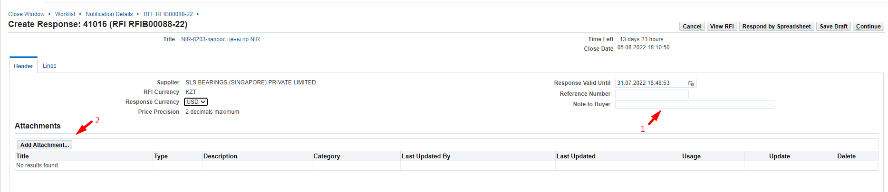
      - Для вложения документов нажмите (К) Attachment.
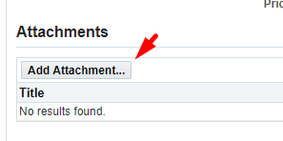
      - В (П) Title (1) введите краткое описание документа в (П) Description (2) укажите подробное описание документа и нажмите (К) Выберите файл (3)
Выберите необходимый документ и нажмите (К) Открыть
После загрузки нажмите (К) Apply (4)
      - В разделе Requirements (1) по значениям, которые требуют вашего ответа необходимо ввести данные в (П) Response Value (3). Для просмотра полного списка требований можно нажать ссылку Expand All (2).
Пожалуйста обращайте внимание на формат ответа (числовой, текстовый, выпадающий список и др.).
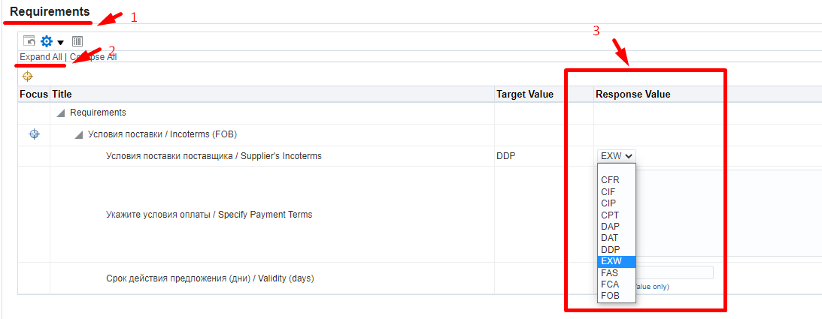
ВАЖНО! Если при заполнении данных на Header в требованиях в ответе по условиям поставки вы указали EXW или FCA, то Вам в обязательном порядке нужно по каждой строке заполнить данные в атрибуте «Укажите габариты (ШхВхГ, см) / Specify dimensions (WxHxD, cm)»
В случае не заполнения указанных данных при отправке ответа выйдет следующая ошибка.
      - Для заполнения данных по строкам перейдите на вкладку Lines.
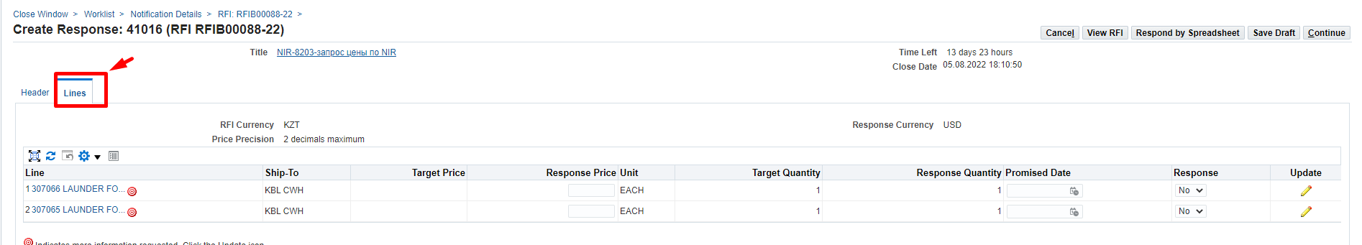
      - Обратите внимание если по строке указана иконка , то имеется дополнительная информация, которую требуется заполнить.
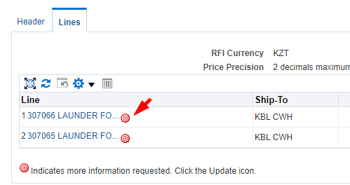
      - Для заполнения данных по дополнительной информации по строке нажмите (К) Update
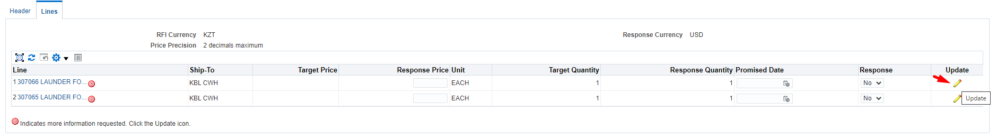
      - В столбце Response Value (3) заполните данные с учетом формата ответа.
Атрибуты, по которым указан формат ответа Required требует обязательного заполнения.
ВАЖНО! Если при заполнении данных на Header в требованиях в ответе по условиям поставки вы указали EXW или FCA, то Вам в обязательном порядке нужно по каждой строке заполнить данные в атрибуте «Укажите габариты (ШхВхГ, см) / Specify dimensions (WxHxD, cm)»
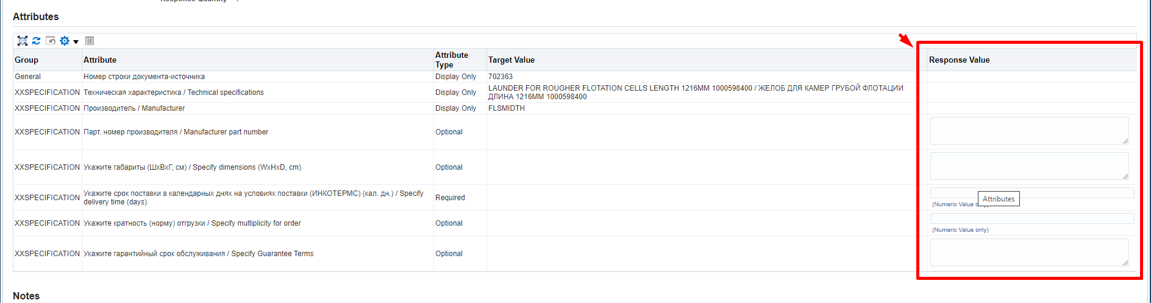
      - Если по строкам в Запросе информации (RFI) в столбце Target Value (2) по атрибуту «Парт. номер производителя / Manufacturer part number» (1) указана не корректная информация, Вы можете её обновить, указав новое значение в поле Response value (3).
      - В (П) Response Price укажите цену в валюте ответа на условиях поставки, указанные в ответе и без учета НДС.
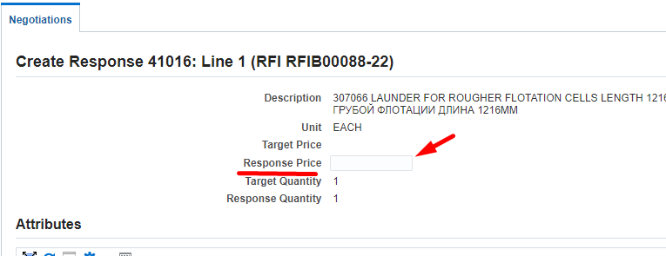
      - Укажите по каждой строке Страну-производителя товара. Для этого нажмите на лупу в (П) Country
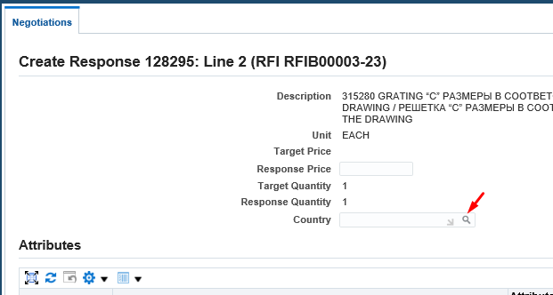
Введите в поисковой строке название страны и нажмите (К) Go
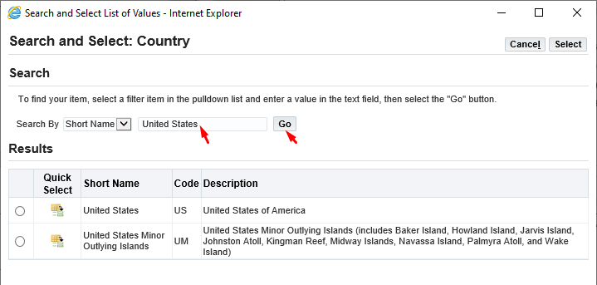
Нажмите (К) Quick Select по выбранному значению
      - Для поставщиков нерезидентов Республики Казахстан необходимо для каждой строки указать код ТН ВЭД в формате 10-ти значного цифрового кода.
      - Для перехода на следующую строку в (П) Line (1) нажмите (К) Go (2)
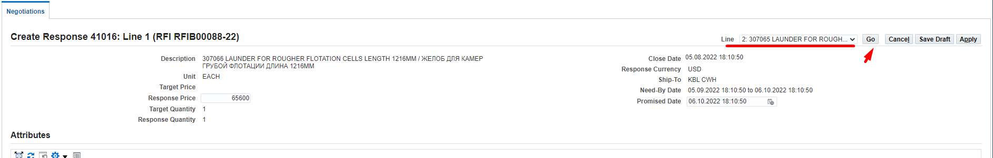
      - После заполнения данных по последней строке нажмите (К) Apply
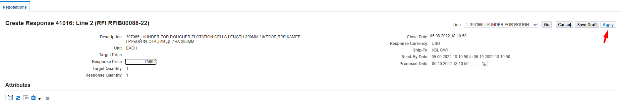
      - Перед отправкой ответа еще раз перепроверьте все введенные данные на Header и Lines нажмите (К) Continue.
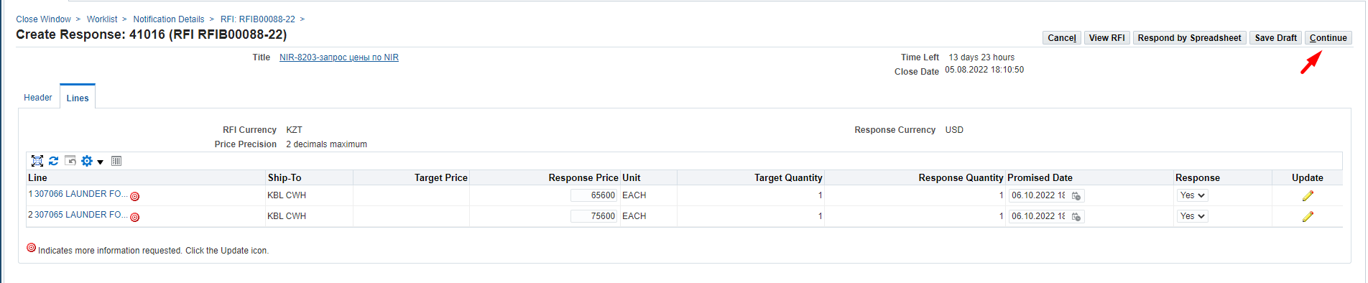
      - Для поставщиков нерезидентов Республики Казахстан и если в ответе указана валюта ответа не KZT, то выйдет следующее предупреждение. Если валюта ответа выбрана вами правильно нажмите (К) Yes.
Если вы ошиблись и указали в ответе не корректную валюту ответа нажмите (К) No и вернитесь на заголовок ответа (Header) для выбора корректной валюты. И если вы ошиблись и указали цены по строкам по некорректной валюте, пожалуйста вернитесь на строки (Lines) и измените цены в соответствии с шагами, указанными выше.
      - Нажмите (К) Submit для отправки ответа
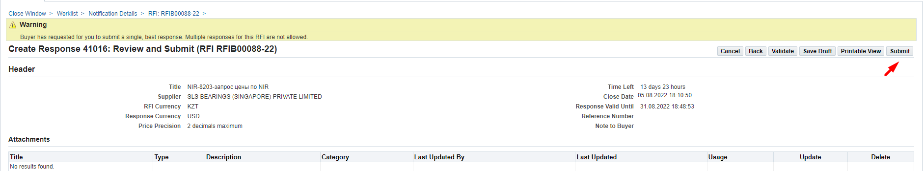
      - После отправки ответа выйдет следующее сообщение
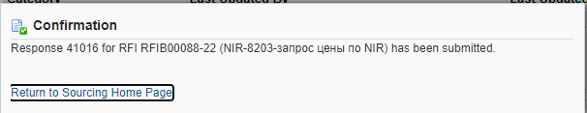

Создание ответа на Запрос информации (RFI) посредством электронной таблицы
      - Для создания ответа по Запросу информации (RFI) в (П) Action (1) выберите команду Create Quote (2) и нажмите (К) Go (3)
      - В (П) Response Valid Until (1) укажите дату действия ценового предложения. Нажмите на календарь (2) > выберите дату (3) > нажмите (К) Select (4)
      - Для нерезидентов Республики Казахстан в (П) Response Currency необходимо выбрать валюту ответа из выпадающего списка.
      - При необходимости вы можете указать какой-либо комментарий Специалисту по закупкам в (П) Note to Buyer (1) и (или) вложить документы через Add Attachment (2)
Наличие приложенных сканов технических условий, сертификатов, технической документации и другой уточняющей информации повышает Ваши шансы стать победителем при выборе выигравшего предложения.
      - Для вложения документов нажмите (К) Attachment.
      - В (П) Title (1) введите краткое описание документа в (П) Description (2) укажите подробное описание документа и нажмите (К) Выберите файл (3)
Выберите необходимый документ и нажмите (К) Открыть
После загрузки нажмите (К) Apply (4)
      - Для выгрузки электронной таблицы нажмите (К) Response By Spreadsheet
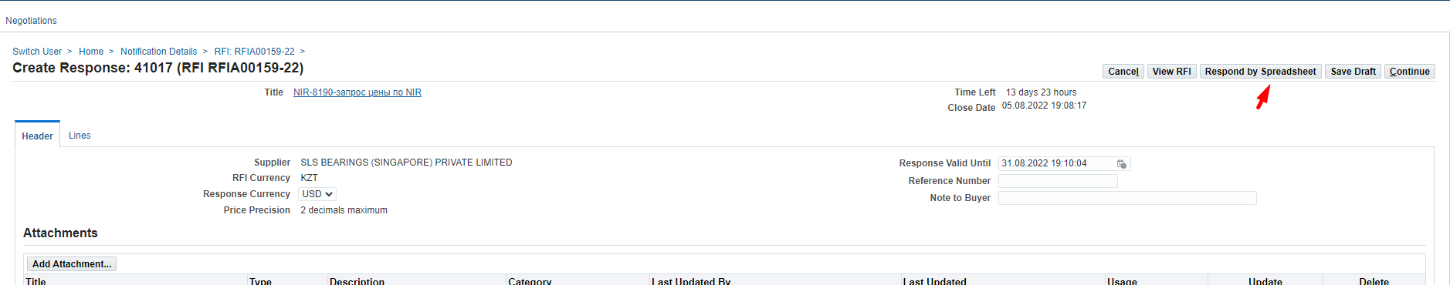
      - В открывшемся окне нажмите (К) Export
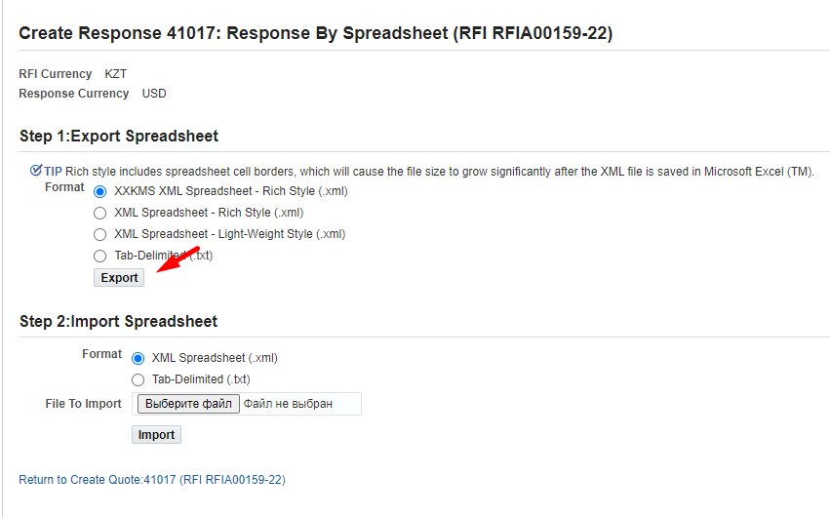
      - В загруженном файле нажмите (К) Открыть
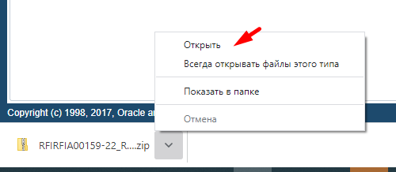
      - XML файл из заархивированной папки необходимо скопировать и вставить на рабочий стол.
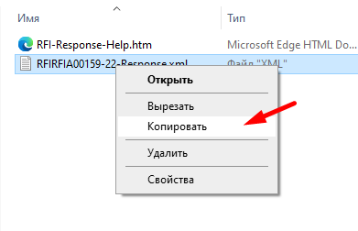
      - XML файл необходимо Открыть с помощью (1) в формате Excel (2).
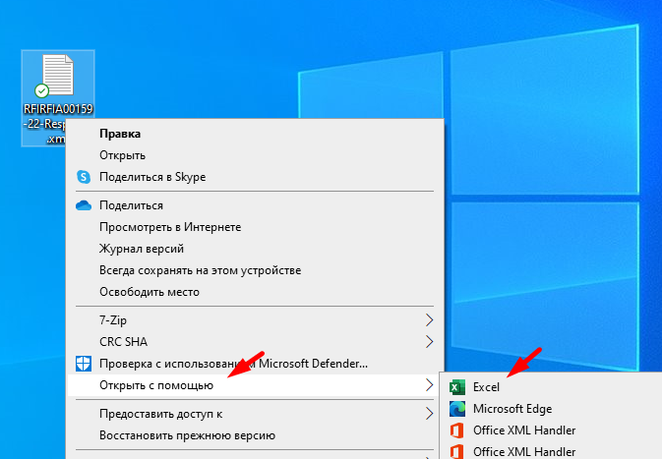
      - Если ваши XML файлы открываются по умолчанию в другом формате, то по правой кнопки мыши выберите Excel (1), установите флажок «Всегда использовать это приложении при открытии .xml файлов» (2) и нажмите (К) OK.
      - В открывшемся файле ячейки, выделенные желтым цветом обязательные для заполнения. Ячейки, выделенные зеленым цветом опциональные (не обязательные) для заполнения.
      - В разделе Requirements по значениям, которые требуют вашего ответа необходимо ввести данные.
ВАЖНО! Если при заполнении данных на Header в требованиях в ответе по условиям поставки вы указали EXW или FCA, то Вам в обязательном порядке нужно по каждой строке заполнить данные в атрибуте «Укажите габариты (ШхВхГ, см) / Specify dimensions (WxHxD, cm)»
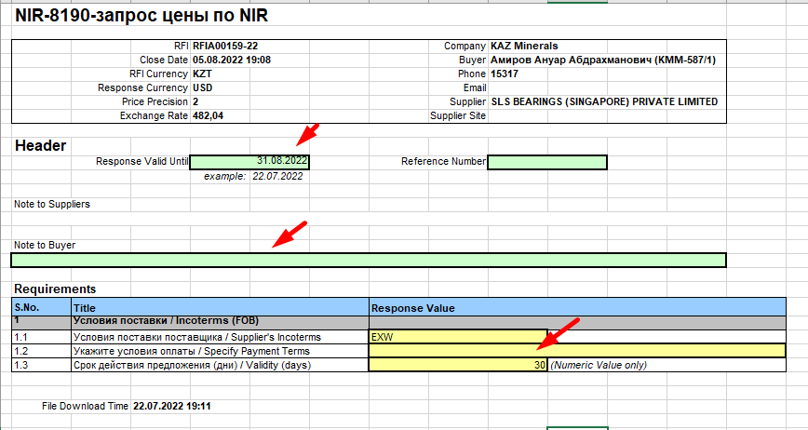
      - Для заполнения данных по строкам перейдите на лист Lines (1 - …)
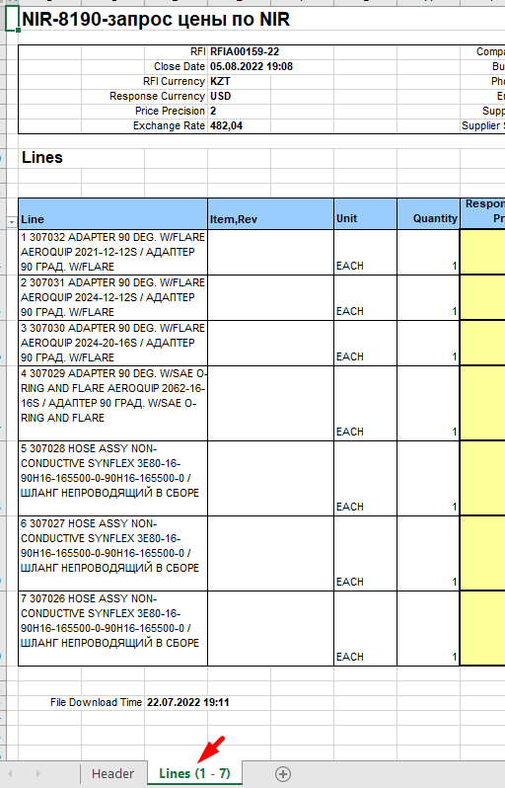
      - Заполните данные по строкам: выделенные желтым цветом обязательные для заполнения; зеленым цветом опциональные (не обязательные) для заполнения.
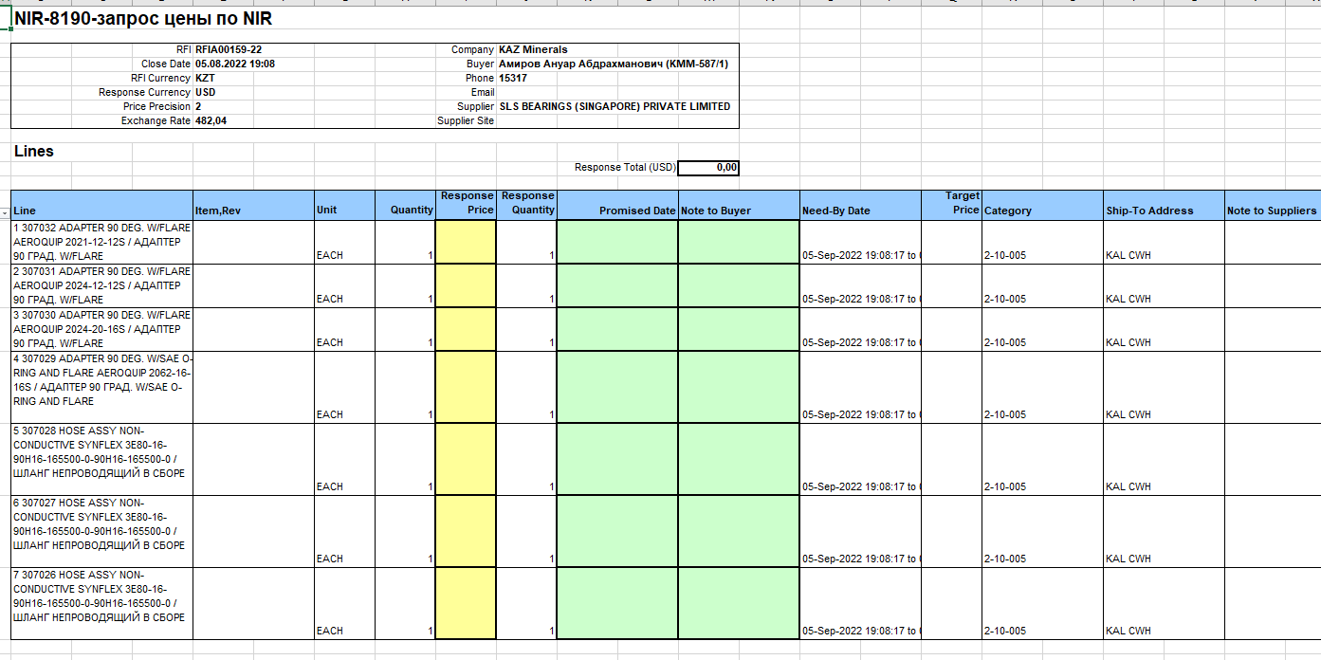
Введите данные в обязательные поля по каждой строке:
Укажите срок поставки в календарных днях на условиях поставки (ИНКОТЕРМС) (кал. дн.) / Specify delivery time (days) Quote Value
Response Price
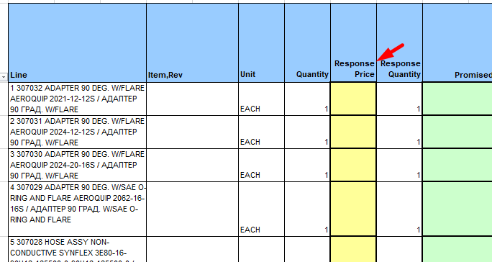
ВАЖНО! Если при заполнении данных на Header в требованиях в ответе по условиям поставки вы указали EXW или FCA, то Вам в обязательном порядке нужно по каждой строке заполнить данные в атрибуте «Укажите габариты (ШхВхГ, см) / Specify dimensions (WxHxD, cm)»
В случае не заполнения указанных данных при отправке ответа выйдет следующая ошибка.
      - Если по атрибуту Парт. номер производителя / Manufacturer part number Target Value указана не корректная информация, Вы можете её обновить, указав новое значение в поле Парт. номер производителя / Manufacturer part number Quote Value.
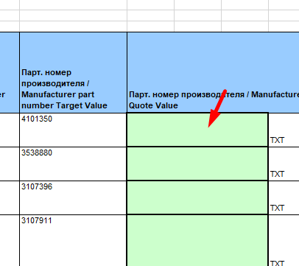
      - Если вы формируете ответ на условиях поставки не равными DDP и являетесь поставщиком-нерезидентом Республики Казахстан, то вам необходимо заполнить код ТН ВЭД в формате 10-ти значного цифрового кода. Если код ТН ВЭД начинается с нуля, то в начале кода необходимо проставить одинарный апостроф «’». Например, ‘0006667778
      - После заполнения данных закройте и сохраните файл.
      - Вернитесь в систему и в разделе Step 2: Import Sreadsheet нажмите (К) Выберите файл
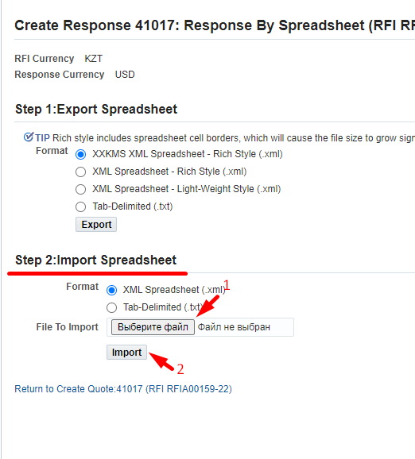
      - Выберите ранее сохраненный XML файл и нажмите (К) Открыть
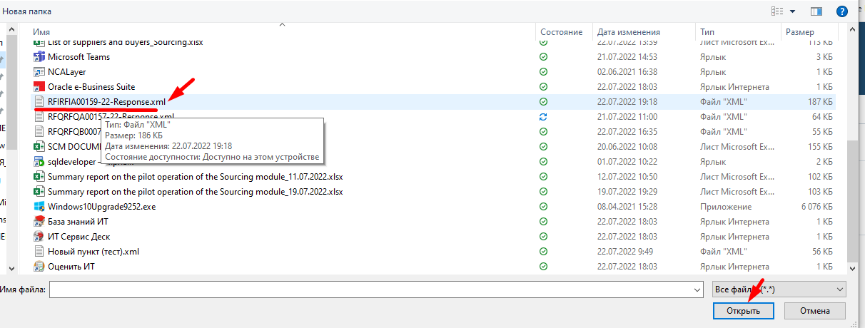
      - Нажмите (К) Import

      - В случае, если не все данные заполнены корректно, система выдаст сообщение об ошибке с описанием того, какие данные еще не заполнены. Например, могут быть не заполнены обязательные атрибуты на уровне строк или требования в заголовке. Если вы загружали ответ с помощью файла, Вы можете дополнить или отредактировать данные в системе, без необходимости выгружать/загружать файл повторно.
      - Перед отправкой ответа еще раз перепроверьте все введенные данные на Header и Lines нажмите (К) Continue.
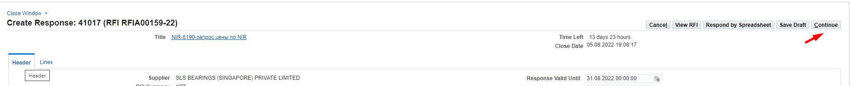
      - Для поставщиков нерезидентов Республики Казахстан и если в ответе указана валюта ответа не KZT, то выйдет следующее предупреждение. Если валюта ответа выбрана вами правильно нажмите (К) Yes.
Если вы ошиблись и указали в ответе не корректную валюту ответа нажмите (К) No и вернитесь на заголовок ответа (Header) для выбора корректной валюты. И если вы ошиблись и указали цены по строкам по некорректной валюте, пожалуйста вернитесь на строки (Lines) и измените цены в соответствии с шагами, указанными выше.
      - Нажмите (К) Submit для отправки ответа.
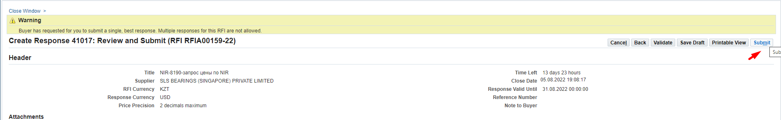
      - После отправки ответа выйдет следующее сообщение
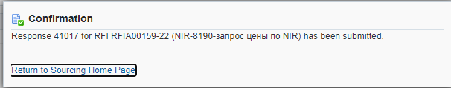

Просмотр изменений (Amendment), внесенных в ранее опубликованный Запрос информации (RFI).

      - Поставщик после публикации Запроса информации (RFI), в который были внесены изменения получит сообщение по электронной почте и в Рабочий список (WorkList) ИС Oracle.
      - Перейдите по указанному сообщению в ИС Oracle
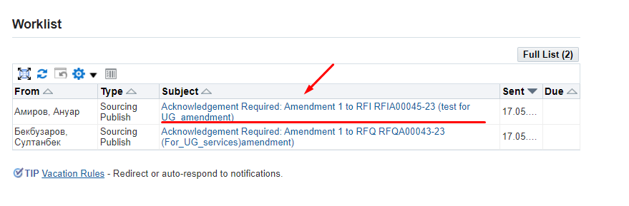
      - В открывшейся форме для ознакомления с изменениями в Запросе информации (RFI), перейдите по ссылке Review Changes
ВАЖНО!!! Номер Запроса информации (RFI) после создания Amendment изменится и после основного номера через знак “,“ отобразиться номер Amendment. Например, RFIA00045-23,1

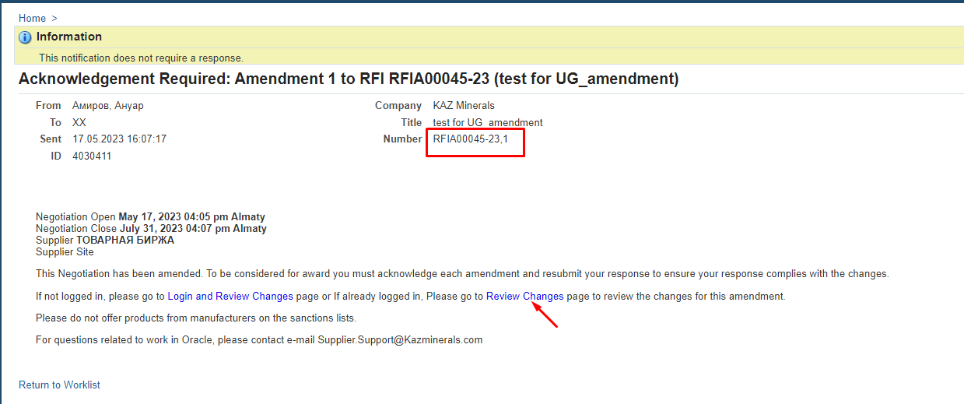

      - В открывшейся форме можно увидеть какие изменения были сделаны.
(1) Под номером Запроса информации (RFI) RFIXXXXXX-XX будут отображаться данные до внесения изменений;
(2) Под номером Запроса информации (RFI) RFIXXXXXX-XX, X будут отображаться данные после внесения изменений
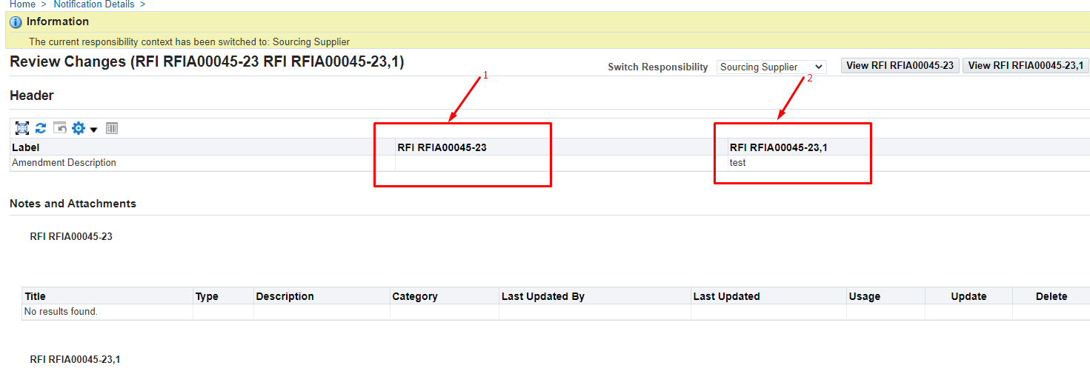

      - Для просмотра Запроса информации (RFI) с изменениями, нажмите на (К) View RFI RFIXXXXXX-XX, X
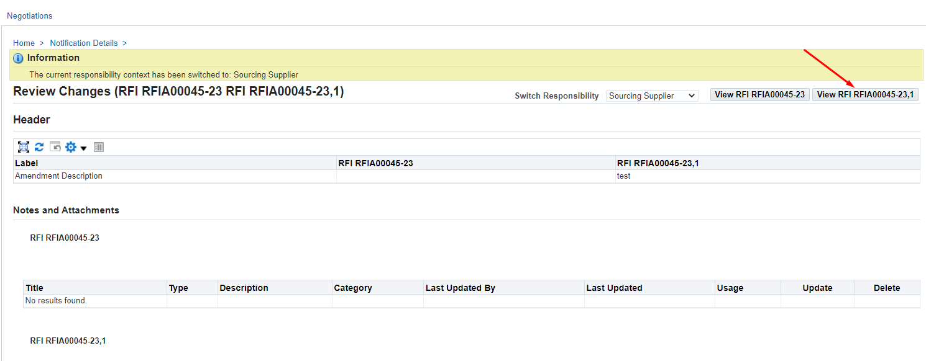

      - В открывшейся странице будет следующее предупреждение:
“В RFIXXXXX-XX были внесены поправки. Чтобы претендовать на присуждение премии, вы должны подтвердить каждую поправку и отправить (или повторно отправить) все свои ответы, чтобы убедиться, что они соответствуют изменениям.”

Для просмотра истории изменений нажмите на View Amendment History

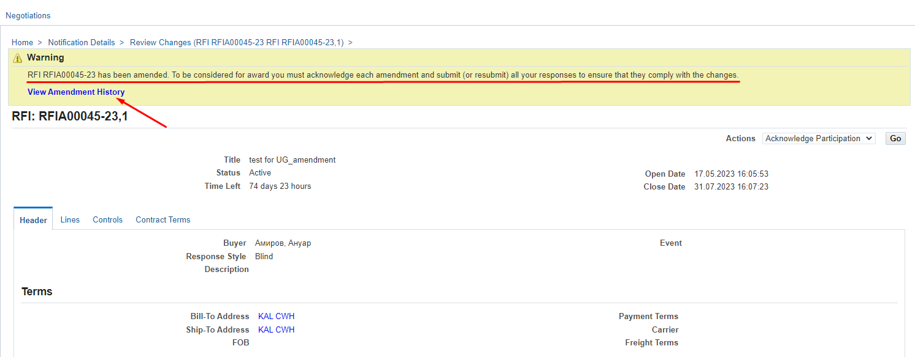

      - В открывшейся странице будут отображаться данные предыдущего и текущего Запроса информации (RFI). Далее нажмите на (К) Acknowledge Amendments
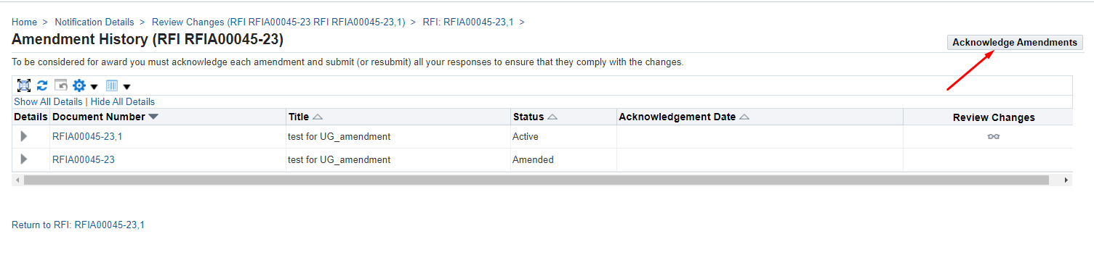

      - Если Вы принимаете изменения поставьте галочку на “I accept the terms and conditions of the RFI and also acknowledge the changes made to the RFI amendment document RFIXXXXXX, X.” (1) и нажмите на (K) Acknowledge (3).
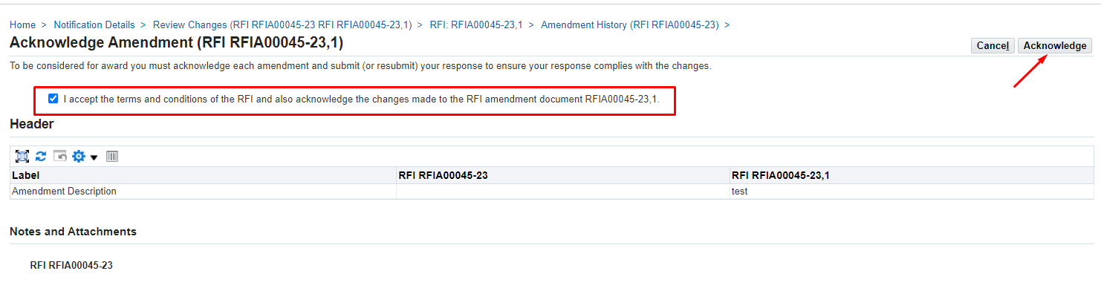
      - Выйдет следующее предупреждение, что требуется повторная отправка, чтобы убедиться, что ответ соответствует изменениям. Для продолжения нажмите на (К) Yes

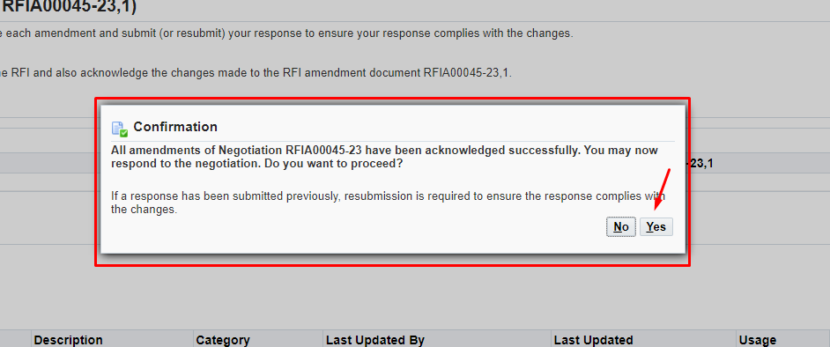

      - Далее все шаги по созданию ответов указаны выше в настоящем Руководстве пользователей.

Подтверждение/обновление ответа по объявленному новому раунду по Запросу информации (RFI)

      - Уведомление об объявлении нового раунда поставщик получит по электронной почте и в Рабочий список (WorkList) ИС Oracle.
      - Перейдите по указанному сообщению в ИС Oracle
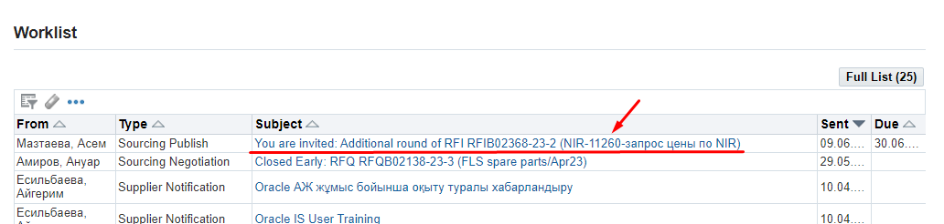

      - В открывшейся форме для ознакомления с новым раундом в Запросе информации (RFI), перейдите по ссылке Round Modifications
ВАЖНО!!! Номер Запроса информации (RFI) после создания нового раунда изменится и после основного номера через знак “-“ отобразиться номер нового раунда. Например, RFIB00696-23–2

Уведомление также содержит следующую важную информацию! При выборе победителя будут учитываться только ответы, направленные по последнему раунду. Вы можете подтвердить свой ответ из предыдущего раунда или обновить его.

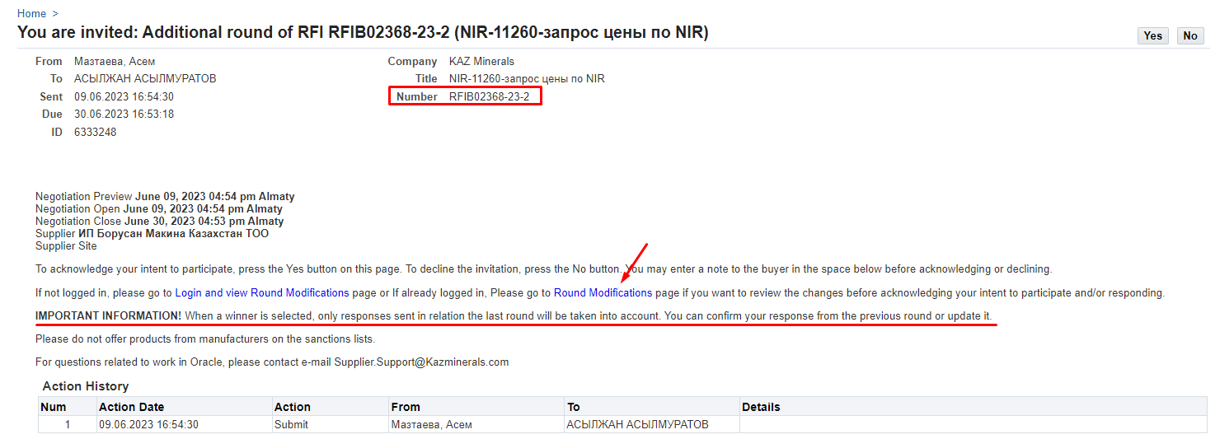

      - В открывшейся странице в (П) Actions выберите функцию View round modifications (1) и нажмите на (К) Go (2)
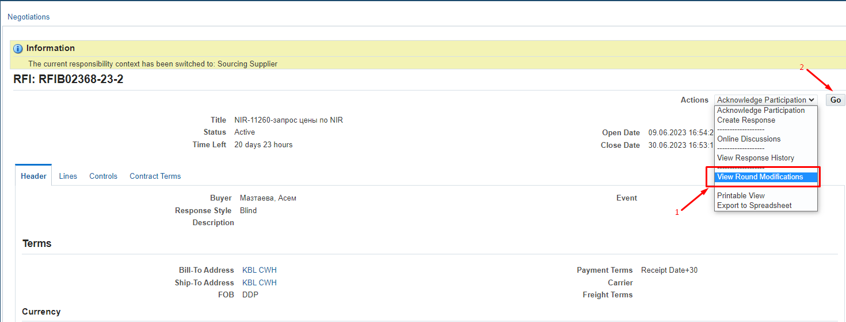

      - Для просмотра нового раунда Запроса информации (RFI), нажмите на (К) View RFI RFIXXXXXX-XX- X

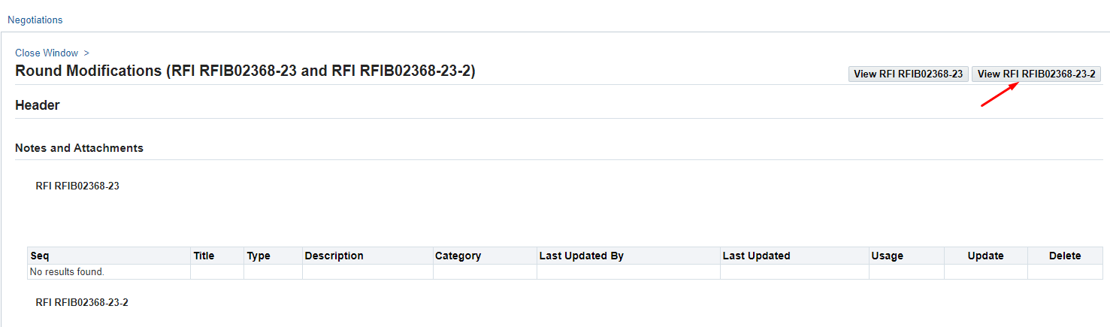
      - После просмотра данных нового раунда Запроса котировок (RFQ), в (П) Actions выберите функцию Acknowledge Participation (1) и нажмите на (К) Go (2)
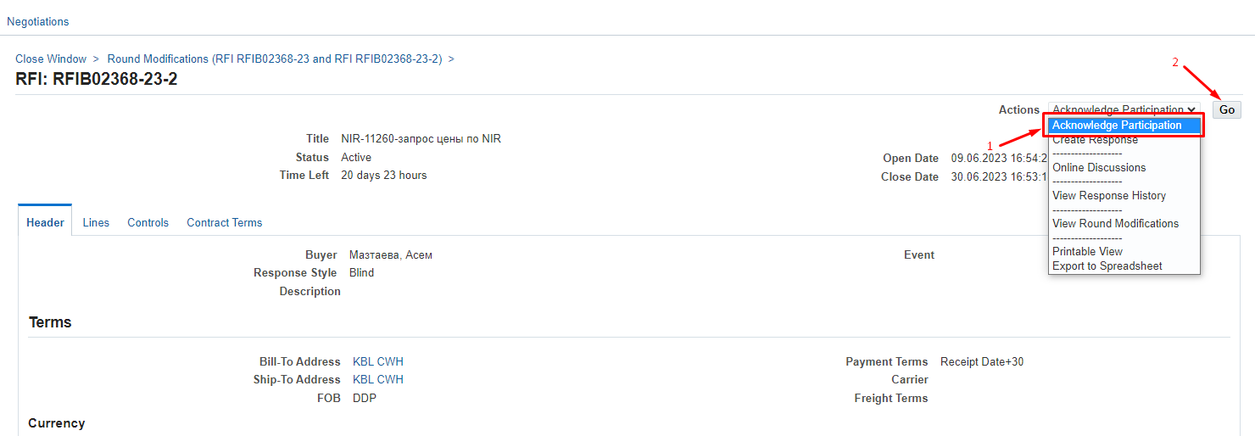

      - Если вы приняли решение принять участие в новом раунде Запроса информации (RFI), выберите Yes и нажмите на (К) Apply
Если вы приняли решение не принимать участие в новом раунде Запроса информации (RFI), выберите No, в обязательном порядке прописав в (П) Note to Buyer причину и нажмите на (К) Apply

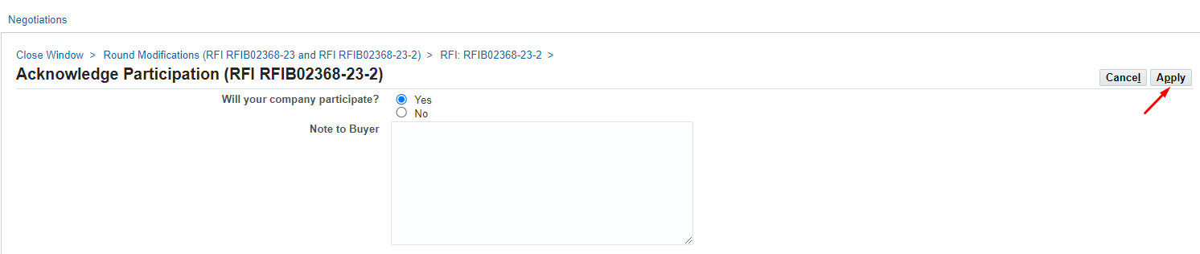

      - В открывшейся странице в (П) Actions выберите функцию Create Response (1) и нажмите на (К) Go (2)
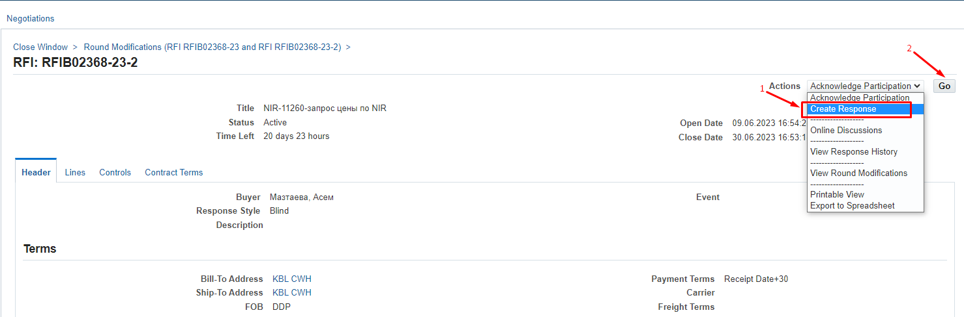

      - В открывшейся странице, если вы хотите изменить ответ, который вы давали в предыдущем раунде Запроса котировки (RFQ), то выберите Modify or Revise existing responses (1) и нажмите на (К) ОК (2)
Если вы хотите создать новый ответ, то выберите Create a new response и нажмите на (К) ОК
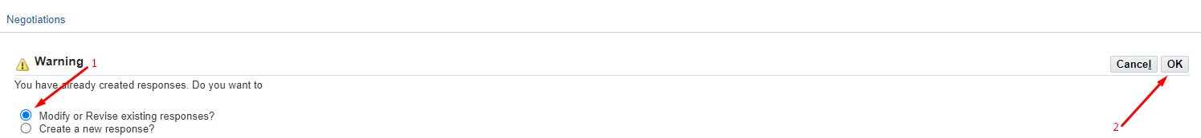
      - Если вы выбрали Modify or Revise existing responses, поставьте галочку рядом с номером ответа (1) и нажмите на (К) Revise (2)
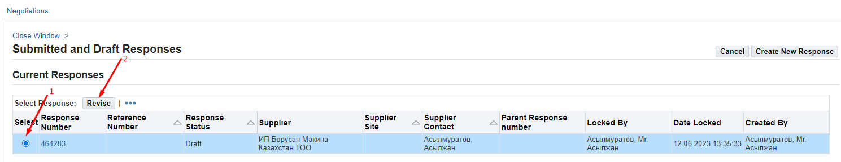
      - Далее все шаги по созданию ответов указаны выше в настоящем Руководстве пользователей.

Отзыв ответа на Запрос котировок (RFQ) / Запрос информации (RFI).

    - Если в Параметрах установлен флажок Allow Response Withdrawal, то поставщик до даты закрытия может отозвать ранее направленный ответ.
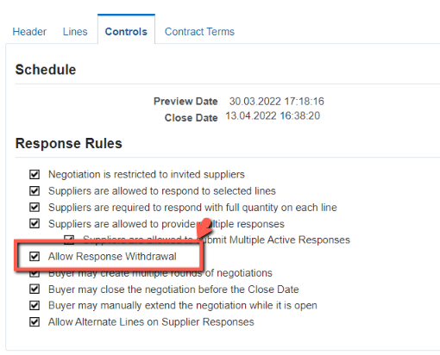
    - Перейдите в полномочия Sourcing Home Page
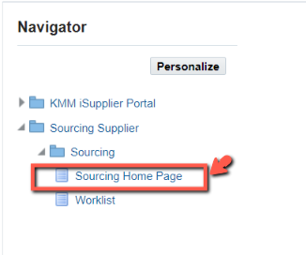
    - В Negotiations в разделе Your Active and Draft Responses найдите ранее направленный активный ответ
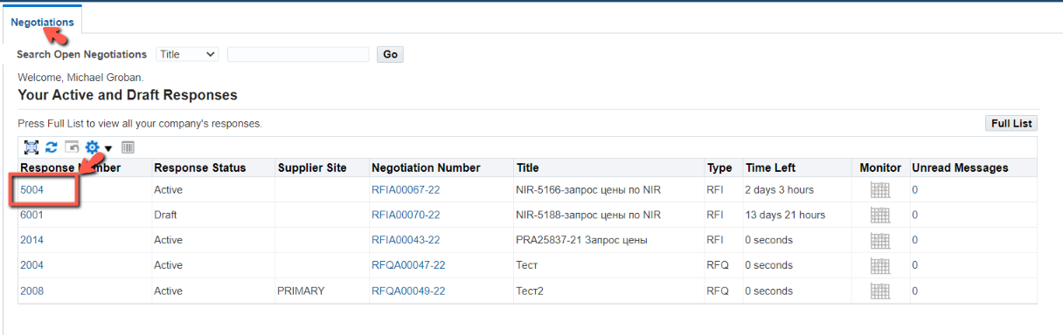
    - В (П) Action (1) выберите значение Withdraw Response (2)/Withdraw Quote
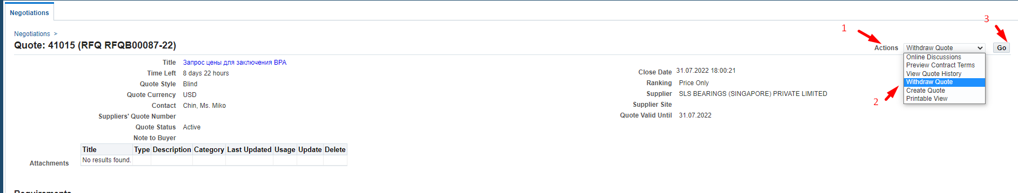
    - В открывшейся форме в (П) Withdrawal Reason (1) введите причину отзыва ответа и нажмите (К) Submit (2)
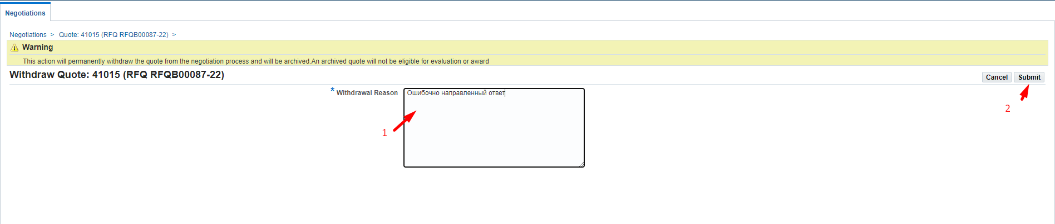
    - После отправки выйдет следующее сообщение. Нажмите (К) Return to Previous page
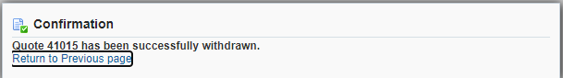
    - Для внесения изменений в ранее направленный ответ в (П) Action (1) выберите значение Create Quote (2) и нажмите (К) Go (3)
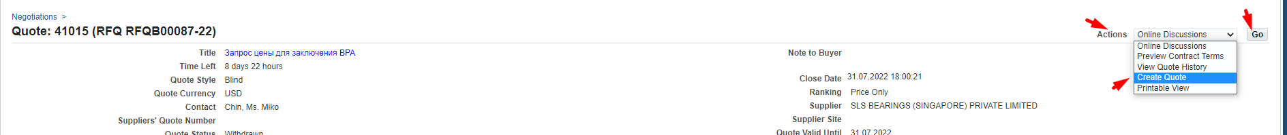
    - Если вы планируете изменить ранее направленный ответ установите флажок у значения Modify or Revise existing quotes? (1). Если вы планируете создать новый ответ, отменив предыдущий установите флажок у значения Create a new quote?. Затем нажмите (К) OK (3)

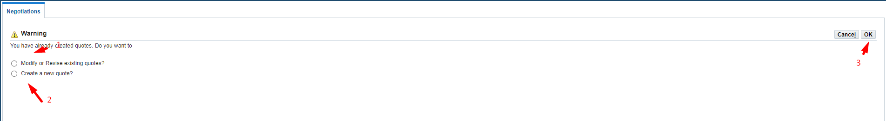
    - Если вы решили внести изменение в ранее направленный ответ, то в открывшемся окне установите флажок напротив номера ответа и нажмите (К) Revise
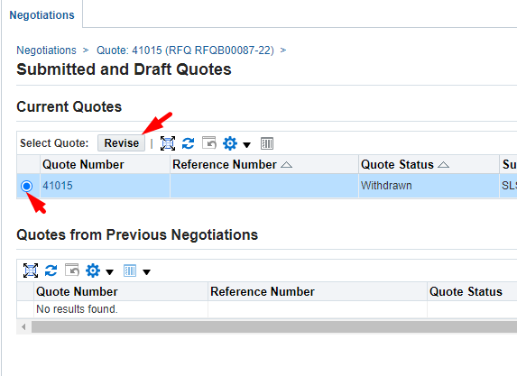
    - Если вы решили создать новый ответ нажмите (К) Create New Quote
    - Далее все шаги по созданию/редактированию ответов указаны выше в настоящем Руководстве пользователей.

Просмотр формы Sourcing Home Page

Форма Sourcing Home Page - это домашняя страница, которая хранит все данные по ответам на запросы и сами запросы. В этой форме вы можете просматривать и осуществлять различные действия.
    - Чтобы перейти на форму в левой части расположен Навигатор – перейдите в папку Sourcing Supplier > Sourcing > Sourcing Home Page.
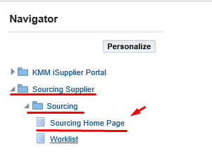
Откроется форма Negotiations
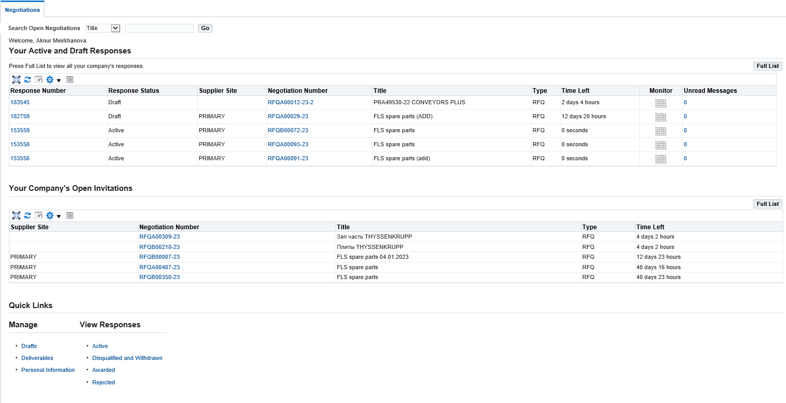
В таблице Your Active and Draft Responses (1) отображаются последние 5 ответов на Запросы котировок (RFQ) или Запросы информации (RFI)
(2) по номеру ответа в (П) Response Number вы можете открыть свой ответ;
(3) в (П) Response Status указан статус ответа: Draft – ответ создан, но не отправлен; Active – ответ отправлен;
(4) по номеру Запроса в (П) Negotiation Number вы можете открыть и просмотреть запрос;
(5) в (П) Time Left указан срок закрытия запроса;
(6) в (П) Unread Messages указано количество не прочитанных сообщений по данному запросу, переписка по которому производилась через функцию Online Discussion.
(7) для просмотра и поиска всех ответов нажмите (К) Full List

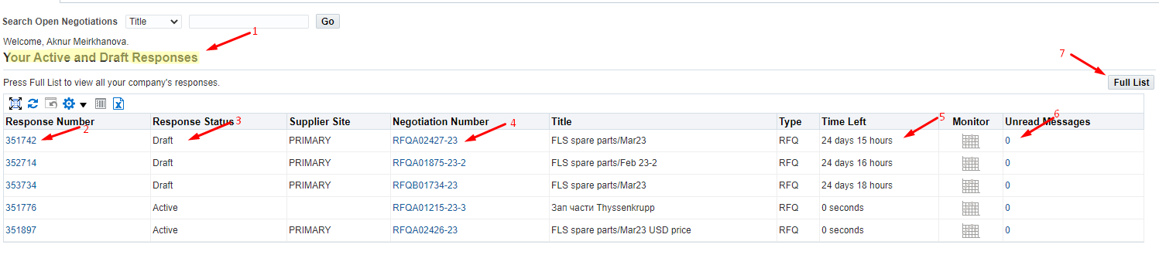
Из открывшейся формы вы можете пересмотреть свой ответ нажав на (К) Revise (1) или отозвать, нажав на (К) Withdraw (2). Для этого установите флажок (4) на ответе и нажмите соответствующую кнопку.
Также вы можете выгрузить список всех ответов в Excel формате, нажав на значок (3)
Чтобы вернуться на предыдущую страницу нажмите (К) Return to Negotiation (5)
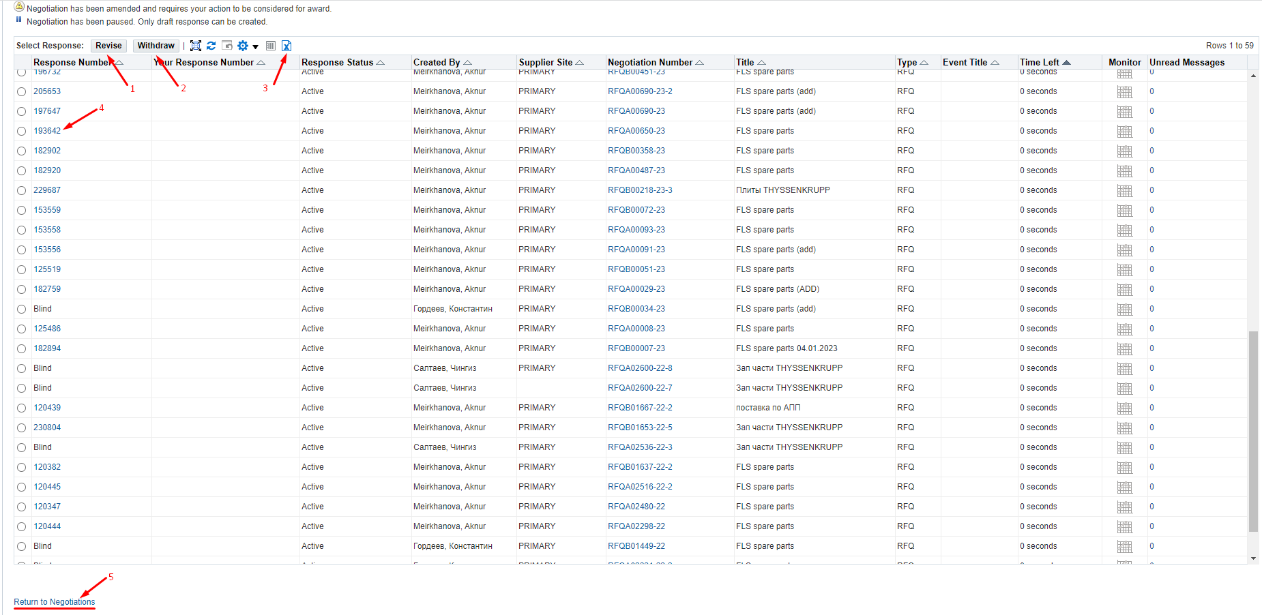

Чтобы выгрузить отправленный ответ (статус Active) в электронном формате в столбце Response number перейдите по номеру ответа
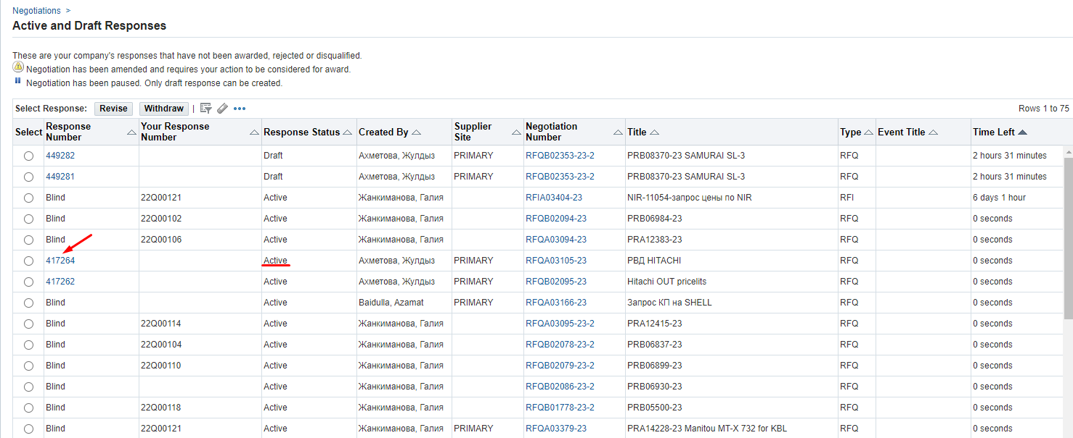
В открывшейся странице в (П) Actions выберите функцию Printable view (1) нажмите на (К) GO (2)
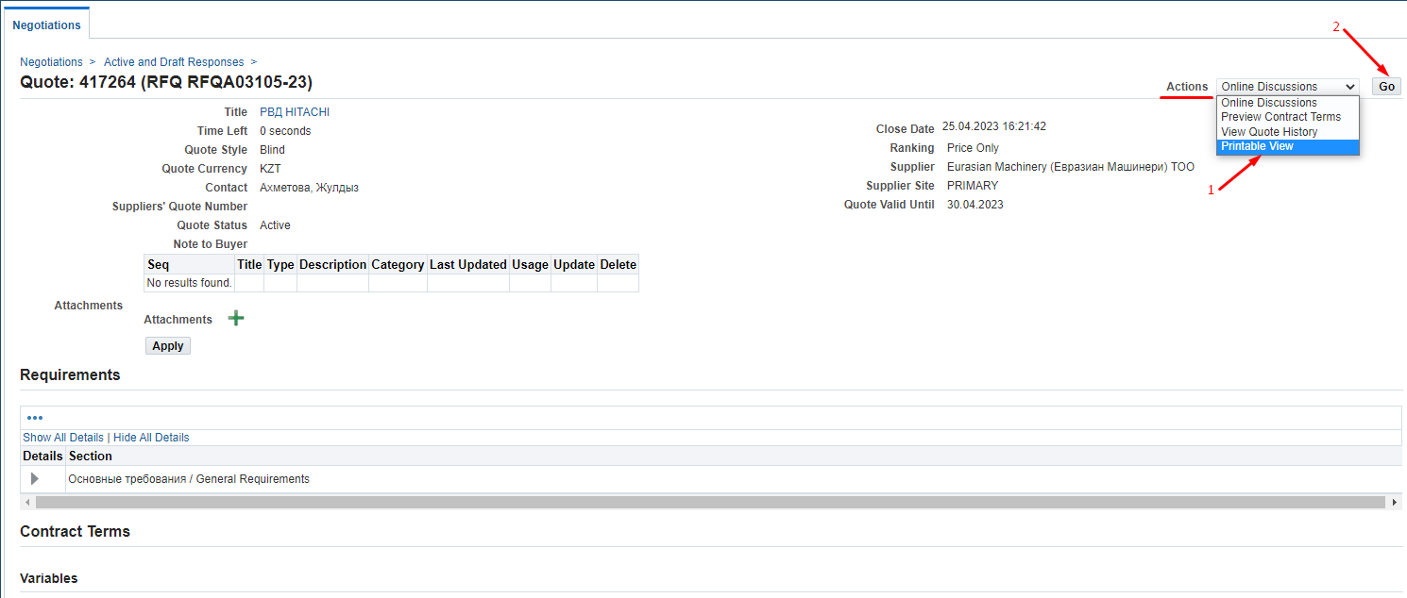

Дождитесь выгрузки PDF файла в нижнем левом углу и откройте его

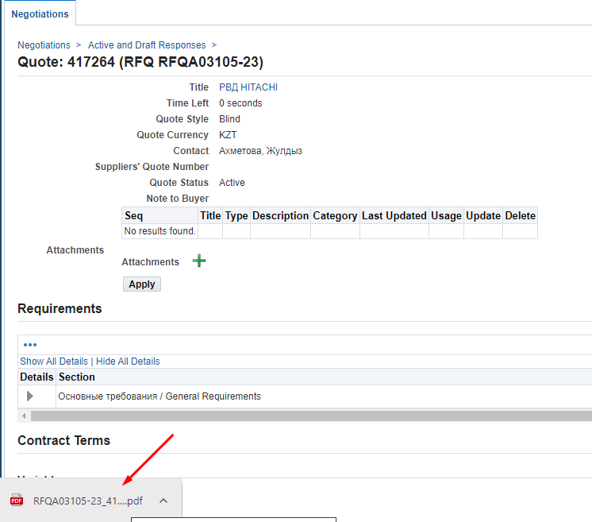
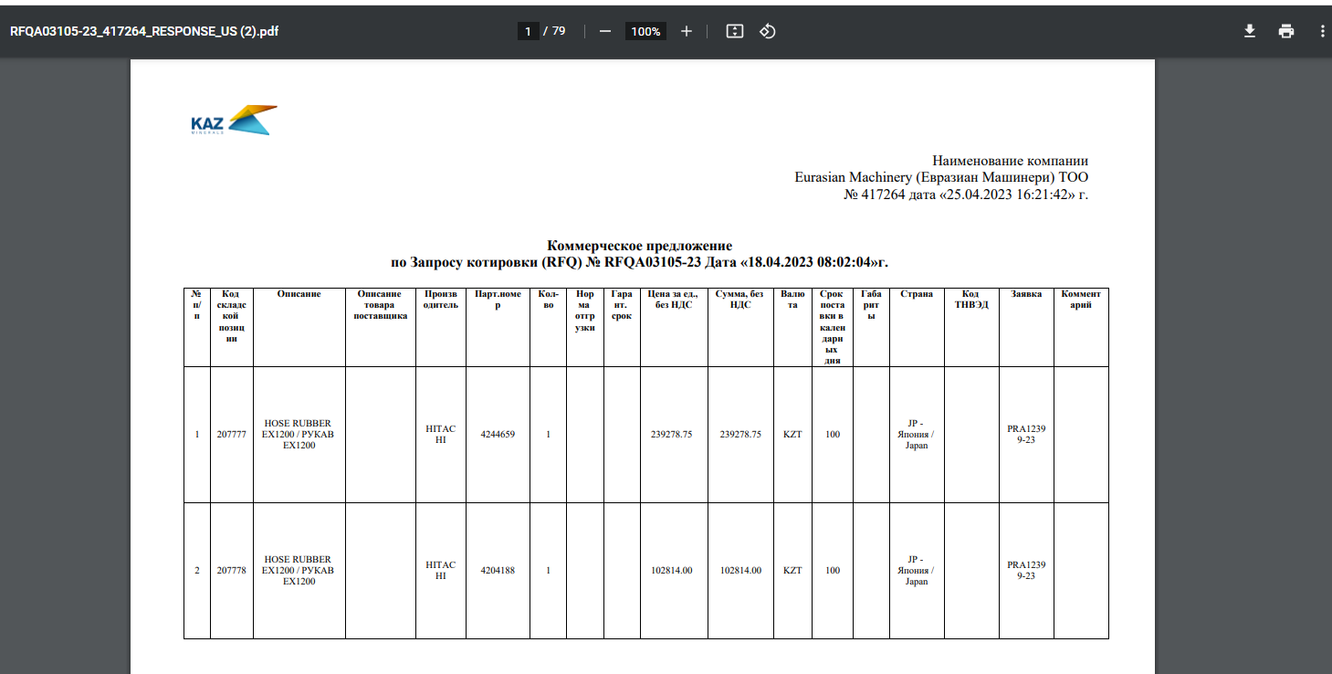
    - В таблице Your Company's Open Invitations (1) отображаются последние 5 запросов, которые были, вам направлены, но вы на них еще не ответили.
Для просмотра запроса перейдите по номеру в (П) Negotiation Number (2)
Для просмотра всех не отвеченных запросов нажмите (К) Full List (3)
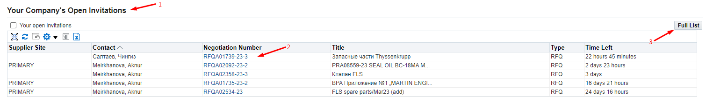
Если Вам необходимо отсортировать запросы , которые были направлены только Вам поставьте галочку на “Your open invitations”
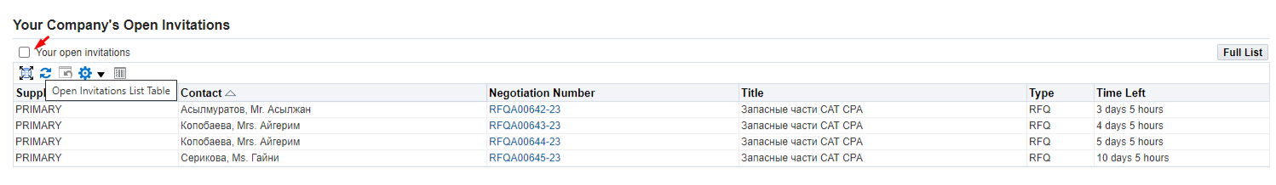

Из открывшейся формы вы можете сразу перейти к оформлению ответа. Установите флажок (1) напротив запроса и нажмите (К) Respond (2).
Также вы можете выгрузить список всех ответов в Excel формате, нажав на значок (3)
Для возврата на предыдущую страницу (К) Return to Negotiation (4)
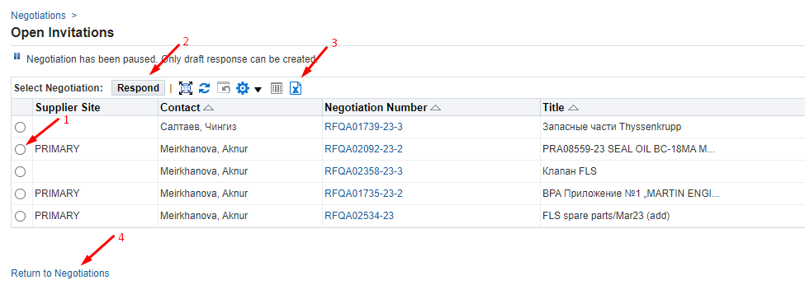

    - Если Вам необходимо сделать поиск активных Запросов котировок (RFQ) для создания ответа, в (П) Search Open Negotiations нажмите на (К) Go

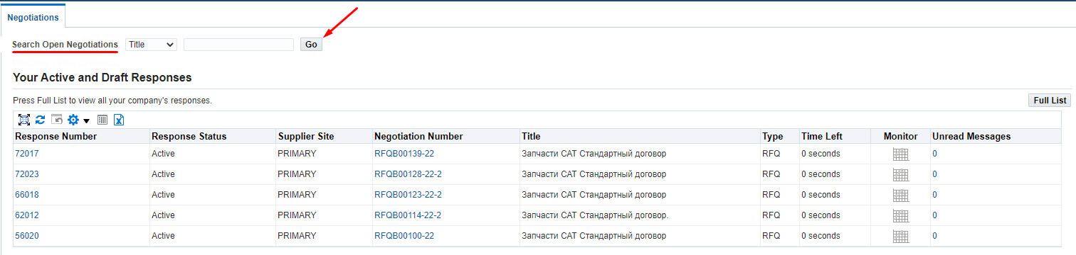
В открывшейся форме вы можете установить различные параметры для поиска активных Запросов котировок (RFQ)
(1) Чтобы выгрузить все активные Запросы котировок (RFQ), в (П) Number введите значение R% ;
(2) в поле Title можете сделать поиск по наименованию Запроса котировки (RFQ);
(3) в поле Category можете сделать поиск по категории товара или услуги Запроса котировки (RFQ);
(4) Нажмите на (К) Go
Для возврата на предыдущую страницу (К) Return to Negotiation (5)

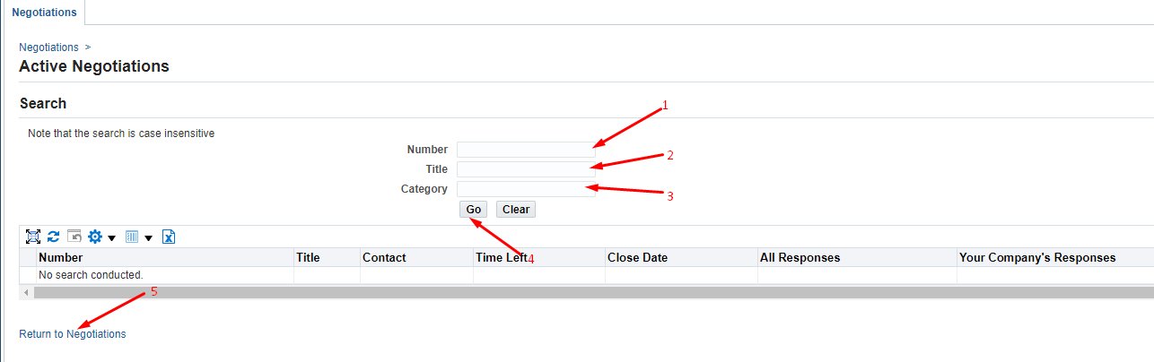

Для поиска всех ответов, которые находятся в статусе Draft, перейдите по ссылке Drafts в разделе Quick Links
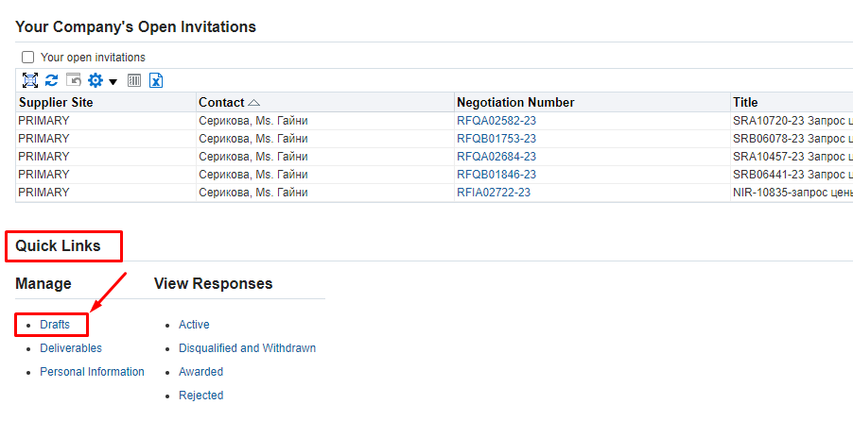

В открывшейся форме вы можете установить различные параметры для поиска ответов в статусе Draft
(1) в поле Response number можете сделать поиск по номеру ответа;
(2) в поле Negotiation number можете сделать поиск по номеру Запроса котировки (RFQ);
(3) в поле Response created by можете сделать поиск ответа по сотруднику, который давал создавал ответ ;
(4) Нажмите на (К) Go
Для возврата на предыдущую страницу (К) Return to Negotiation (5)

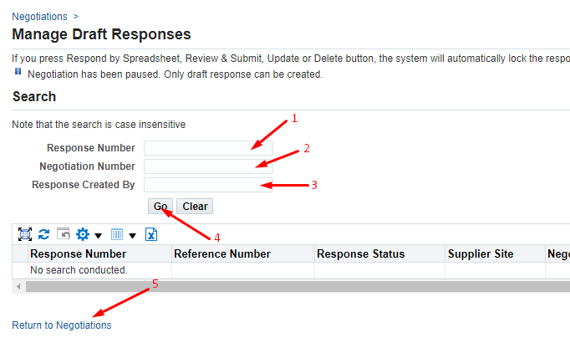

Amendment – изменения в ранее опубликованном Запросе котировок (RFQ). Если в Запрос котировок (RFQ) были внесены изменения и чтобы поставщик смог быть потенциальным победителем, необходимо принять изменения и отправить ответ повторно. Пример нумерации Amendment: RFQA00696-23,1
Amendment – изменения в ранее опубликованном Запросе котировок (RFQ). Если в Запрос котировок (RFQ) были внесены изменения и чтобы поставщик смог быть потенциальным победителем, необходимо принять изменения и отправить ответ повторно. Пример нумерации Amendment: RFQA00696-23,1
Amendment – изменения в ранее опубликованном Запросе информации (RFI). Если в Запрос информации (RFI) были внесены изменения и чтобы поставщик смог быть потенциальным победителем, необходимо принять изменения и отправить ответ повторно. Пример нумерации Amendment: RFIA00045-23,1

